Procjena rizika od velikih nesreća
za Općinu Donji Kukuruzari



Donji Kukuruzari, kolovoz 2026.

SADRŽAJ
1. UVOD 12
2. OSNOVNE KARAKTERISTIKE PODRUČJA 15
2.1. GEOGRAFSKI POKAZATELJI 15
2.1.1. Geografski položaj 15
2.1.2. Broj stanovnika 16
2.1.3. Gustoća naseljenosti 16
2.1.4. Razmještaj stanovništva 16
2.1.5. Spolno-dobna raspodjela stanovništva 17
2.1.6. Broj stanovnika kojem je potrebna neka vrsta pomoći pri obavljanja svakodnevnih zadataka 18
2.1.7. Prometna povezanost 19
2.2. DRUŠTVENO-POLITIČKI POKAZATELJI 20
2.2.1. Sjedište upravnih tijela 20
2.2.2. Zdravstvene ustanove 20
2.2.3. Odgojno-obrazovne ustanove 21
2.2.4. Broj domaćinstava na području Općine 21
2.2.5. Broj, vrsta (namjena) i starost građevina 22
2.3. EKONOMSKO-GOSPODARSKI POKAZATELJI 23
2.3.1. Broj zaposlenih i mjesta zaposlenja 23
2.3.2. Broj primatelja socijalnih, mirovinskih i sličnih naknada 24
2.3.3. Proračun 24
2.3.4. Gospodarske grane 24
2.3.5. Objekti kritične infrastrukture 25
2.4. PRIRODNO-KULTURNI POKAZATELJI 27
2.4.1. Zaštićena područja 27
2.4.2. Kulturno-povijesna baština 28
2.5. POVIJESNI POKAZATELJI 29
2.5.1. Prijašnji događaji 29
2.5.2. Štete uslijed prijašnjih događaja 29
2.5.3. Uvedene mjere nakon događaja koji su uzrokovali štetu 29
2.6. POKAZATELJI OPERATIVNE SPOSOBNOSTI 30
2.6.1. Popis operativnih snaga 30
3. IDENTIFIKACIJA PRIJETNJI I RIZIKA 31
3.1. POPIS IDENTIFICIRANIH PRIJETNJI I RIZIKA 31
3.2. ODABRANI RIZICI I RAZLOZI ODABIRA 35
3.3. KARTOGRAFSKI PRIKAZ 35
4. KRITERIJI ZA PROCJENU UTJECAJA PRIJETNJI NA KATEGORIJE DRUŠTVENIH DJELATNOSTI 36
4.1. ŽIVOT I ZDRAVLJE LJUDI 36
4.2. GOSPODARSTVO 36
4.3. DRUŠTVENA STABILNOST I POLITIKA 36
5. VJEROJATNOST 38
6. OPIS SCENARIJA 39
6.1. POTRES 40
6.1.1. Uvod 40
6.1.2. Prikaz utjecaja na kritičnu infrastrukturu 42
6.1.3. Kontekst 43
6.1.4. Uzrok 44
6.1.5. Podaci, izvori i metode izračuna 55
6.1.6. Matrice rizika 56
6.2. POPLAVA IZAZVANA IZLIJEVANJEM KOPNENIH VODENIH TIJELA 57
6.2.1. Uvod 57
6.2.2. Prikaz utjecaja na kritičnu infrastrukturu 57
6.2.3. Kontekst 57
6.2.4. Uzrok 58
6.2.5. Podaci, izvori i metode izračuna 62
6.2.7. Matrice rizika 63
6.3. EKSTREMNE TEMPERATURE 64
6.3.1. Uvod 64
6.3.2. Prikaz utjecaja na kritičnu infrastrukturu 65
6.3.3. Kontekst 65
6.3.4. Uzrok 69
6.3.5. Podaci, izvori i metode izračuna 73
6.3.6. Matrice rizika 75
6.4. TUČA 76
6.4.1. Uvod 76
6.4.2. Prikaz utjecaja na kritičnu infrastrukturu 76
6.4.3. Kontekst 77
6.4.4. Uzrok 78
6.4.5. Opis događaja 78
6.4.6. Uzrok 81
6.4.7. Matrice rizika 82
6.5. EPIDEMIJE I PANDEMIJE 82
6.5.1. Uvod 83
6.5.2. Prikaz utjecaja na kritičnu infrastrukturu 85
6.5.3. Kontekst 85
6.5.4. Uzrok 88
6.5.5. Podaci, izvori i metode izračuna 93
6.5.6. Matrice rizika 94
6.6. POŽAR OTVORENOG TIPA 95
6.6.1. Uvod 95
6.6.2. Prikaz na kritičnu infrastrukturu 95
6.6.3. Kontekst 96
6.6.4. Uzrok 96
6.6.5. Opis događaja 96
6.6.6. Podaci, izvori i metode izračuna 98
6.6.7. Matrice rizika 99
6.7. SUŠA 100
6.7.1. Uvod 100
6.7.2. Prikaz utjecaja na kritičnu infrastrukturu 101
6.7.3. Kontekst 101
6.7.4. Uzrok 102
6.7.5. Opis događaja 104
6.7.6. Podaci, izvori i metode izračuna 106
6.7.7. Matrice rizika 107
6.8. DEGRADACIJA TLA (KLIZIŠTA) 108
6.8.1. Uvod 108
6.8.2. Prikaz utjecaja na kritičnu infrastrukturu 110
6.8.3. Kontekst 111
6.8.4. Uzrok 112
6.8.5. Opis događaja 114
6.8.6. Podaci, izvori i metode izračuna 117
6.8.7. Matrice rizika 118
7. MATRICE RIZIKA S USPOREĐENIM RIZICIMA 119
8. ANALIZA SUSTAVA CIVILNE ZAŠTITE 120
8.1. ANALIZA NA PODRUČJU PREVENTIVE 120
8.1.1. Usvojenost strategija, normativne uređenosti te izrađenost procjena i planova od značaja za sustav civilne zaštite 120
8.1.2. Sustavi ranog upozoravanja i suradnja sa susjednim jedinicama lokalne i područne (regionalne) samouprave 121
8.1.3. Stanje svijesti pojedinaca, pripadnika ranjivih skupina, upravljačkih i odgovornih tijela 122
8.1.4. Ocjena stanja prostornog planiranja, izrade prostornih i urbanističkih planova razvoja, planskog korištenja zemljišta 122
8.1.5. Ocjena fiskalne situacije i njezine perspektive 125
8.1.6. Baza podataka 125
8.2. ANALIZA NA PODRUČJU REAGIRANJA 127
8.2.1. Spremnost odgovornih i upravljačkih kapaciteta 127
8.2.2. Spremnost operativnih kapaciteta 128
8.2.3. Stanje mobilnosti operativnih kapaciteta sustava civilne zaštite i stanja komunikacijskih kapaciteta 131
8.2.4. Analiza sustava na području reagiranja 132
8.2.5. Zaključak 170
9. VREDNOVANJE RIZIKA 171
POPIS SUDIONIKA IZRADE PROCJENE RIZIKA ZA POJEDINE RIZIKE 173

POPIS TABLICA
Tablica 1: Površina, broj stanovnika i gustoća naseljenosti 17
Tablica 2: Distribucija stanovništva prema dobi i spolu 18
Tablica 4: Prikaz udjela osoba s invaliditetom u ukupnom stanovništvu gradova/općina Sisačko – moslavačke županije – prevalencija invaliditeta na 1.000 stanovnika 19
Tablica 5: Prikaz broja osoba s invaliditetom prema spolu, dobnim skupinama i gradovima/općinama Sisačko-moslavačke županije 20
Tablica 4: Prikaz prometnica na području Općine 21
Tablica 5. Kapaciteti zabrinjavanje i pripremu hrane 22
Tablica 8: Pregled kućanstava na području Općine prema tipu i broju 22
Tablica 9: Pregled kućanstava prema broju članova na području Općine 22
Tablica 10: Prikaz objekata na području Općine u kojima se okuplja veći broj ljudi 23
Tablica 7. Raspodjela stanovništva Općine prema djelatnosti i broju zaposlenih 24
Tablica 13: Prikaz raspodjele stanovnika prema izvoru sredstva za život 25
Tablica 14: Prikaz vrsta naknada i broja primatelja naknada na području Općine 25
Tablica 15: Prikaz broja, površine ARKOD-a i broja PG-a po naseljima Općine 25
Tablica 16: Prikaz pravnih osoba u gospodarstvu prema djelatnosti 26
Tablica 16: Popis TS 20/0,4 kV na području Općine Donji Kukuruzari 26
Tablica 21: Pregled kulturnih dobara na području Općine 30
Tablica 9. Elementarne nepogode 30
Tablica 10. Registar rizika Općine Donji Kukuruzari 33
Tablica 11. Društvena vrijednost – Život i zdravlje ljudi 37
Tablica 12. Društvena vrijednost – Gospodarstvo 37
Tablica 13. Društvena vrijednost – Društvena stabilnost i politika – Kritična infrastruktura 38
Tablica 14. Društvena vrijednost – Društvena stabilnost i politika – Ustanove/građevine javnog društvenog značaja 38
Tablica 19. Približni jedinični troškovi izgradnje raznih kategorija građevina 38
Tablica 15. Vjerojatnost/frekvencija 39
Tablica 22. Učestalost potresa intenziteta (°MCS) na području SMŽ za razdoblje 1879.-2003. 41
Tablica 16. Veza između opisnog MCS stupnja potresa i pripadne vrijednosti vršnog ubrzanja 46
Tablica 17. Učinci i efekti potresa ovisno o stupnju potresa po MCS ljestvice 48
Tablica 18. Prikaz stupnjeva oštećenja po kategorijama zgrada (u %) te nastala građevinska šteta za potres jačine VIII° MSC s vršni ubrzanjem 2,94 m/s² 49
Tablica 19. Približni jedinični troškovi izgradnje raznih kategorija građevina 52
Tablica 20. Posljedice na život i zdravlje ljudi – potres 53
Tablica 21. Posljedice na gospodarstvo – potres 54
Tablica 22. Posljedice na kritičnu infrastrukturu (KI) – potres 54
Tablica 23. Posljedice na ustanove/građevine javnog društvenog značaja – potres 54
Tablica 29. Posljedice na društvenu stabilnost i politiku − potres 55
Tablica 24. Vjerojatnosti/frekvencija potresa od VIII° MSC 55
Tablica 25. Posljedice na život i zdravlje ljudi − poplave 62
Tablica 26. Posljedice na gospodarstvo – poplave 62
Tablica 27. Vjerojatnost/frekvencija pojave poplava 63
Tablica 29. Posljedice na život i zdravlje ljudi – toplinski val 73
Tablica 30. Posljedice na gospodarstvo – toplinski val 74
Tablica 31. Vjerojatnost/frekvencija pojave toplinskog vala ekstremnog rizika 74
Tablica 46. Hod broja dana s tučom na području Sisačko-moslavačke županije 78
Tablica 47. Prikaz veličine komada leda i karakterističnih šteta nastalih tučom 79
Tablica 48. Posljedice na život i zdravlje ljudi − tuča 80
Tablica 49. Posljedice na gospodarstvo − tuča 80
Tablica 50. Posljedice na kritičnu infrastrukturu − tuča 81
Tablica 51. Posljedice na ustanove/građevine javnog društvenog značaja − tuča 81
Tablica 52. Posljedice na društvenu stabilnost i politiku − tuča 82
Tablica 53. Vjerojatnost/frekvencija − tuča 82
Tablica 32. Posljedice na život i zdravlje ljudi – epidemije i pandemije 92
Tablica 33. Posljedice na gospodarstvo – epidemije i pandemije 93
Tablica 34. Vjerojatnost pojave događaja s najgorim mogućim posljedicama 93
Tablica 35. Posljedice na život i zdravlje ljudi – požar otvorenog tipa 98
Tablica 36. Posljedice na gospodarstvo – požar otvorenog tipa 98
Tablica 37. Posljedice na kritični infrastrukturu – požar otvorenog tipa 99
Tablica 38. Vjerojatnosti/frekvencija – požar otvorenog tipa 99
Tablica 54. Prikaz broja dana bez oborina na području Sisačko-moslavačke županije 102
Tablica 40. Posljedice na život i zdravlje ljudi – suša 105
Tablica 41. Posljedice na gospodarstvo – suša 106
Tablica 42. Posljedice na kritičnu infrastrukturu (KI) – suša 106
Tablica 43. Vjerojatnosti/frekvencija – suša 106
Tablica 44. Procjena posljedica na život i zdravlje ljudi ­ degradacija tla 116
Tablica 45. Posljedice na gospodarstvo ­ degradacija tla 116
Tablica 46. Posljedice na kritičnu infrastrukturu (KI) ­ degradacija tla 117
Tablica 47. Posljedice na društvenu stabilnost i politiku ­ degradacija tla 117
Tablica 48. Vjerojatnost pojave degradacije tla na području Općine Donji Kukuruzari 118
Tablica 49. Analiza sustava civilne zaštite−područje preventive 127
Tablica 50. Analiza sustava civilne zaštite – potres 134
Tablica 51. Analiza sustava civilne zaštite – poplave izazvane izlijevanjem kopnenih vodenih tijela 138
Tablica 52. Analiza sustava civilne zaštite – ekstremne temperature 144
Tablica 52. Analiza sustava civilne zaštite – tuča 148
Tablica 53. Analiza sustava civilne zaštite – epidemije i pandemije 153
Tablica 54. Analiza stanja sustava civilne zaštite−požar otvorenog tipa 157
Tablica 55. Analiza sustava civilne zaštite – suša 161
Tablica 56. Analiza sustava civilne zaštite degradacija tla (klizišta) 166
Tablica 57. Analiza sustava civilne zaštite - ukupno 171
Tablica 58. Vrednovanje rizika 173

POPIS SLIKA
Slika 1. Model prikaza HRN EN ISO 31000 – Od procjene do upravljanja rizicima 16
Slika 2. Položaj Općine Donji Kukuruzari u Sisačko−moslavačkoj županiji 17
Slika 3. Područja ekološke mreže 30
Slika 4. Karta epicentara potresa u Hrvatskoj 44
Slika 4. Karta potresnih područja RH za povratno razdoblje 475 godina 48
Slika 6. Karta srednje godišnje količine oborina (mm) prema podacima 1971.-2000. godine 61
Slika 7. Odstupanje količine oborine od višegodišnjeg prosjeka za ožujak 2025. godine 62
Slika 5: Prikaz odstupanja srednje mjesečne temperature zraka za 2025.god. 68
Slika 6: Prikaz odstupanja srednje mjesečne temperature zraka za lipanj 2025.god. 69
Slika 7: Pregled odstupanja srednje mjesečne temperature zraka u zimi 2024./2025. god. 70
Slika 8. Prostorna raspodjela srednjeg broja dana s tučom i/ili sugradicom za vrijeme sezone obrane od tuče, Sisačko-moslavačka županija, 1981.–2000. 79
Slika 11. Sezonske količine oborine, u postotcima višegodišnjeg prosjeka za razdoblje 1961. — 1990. godina za Hrvatsku za ljeto 2025. godine (lipanj—kolovoz) 105
Slika 10. Prikaz nagiba terena za RH 111
Slika 11. Prikaz osnovnih tipova klizanja prema mehanizmu kretanja 111
Slika 12. Prikaz pokazatelja nastanka klizanja 112
Slika 13. Vrednovanje rizika - ALARP načela 173

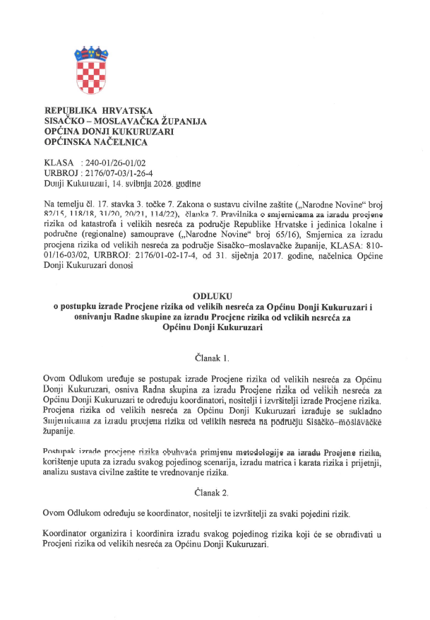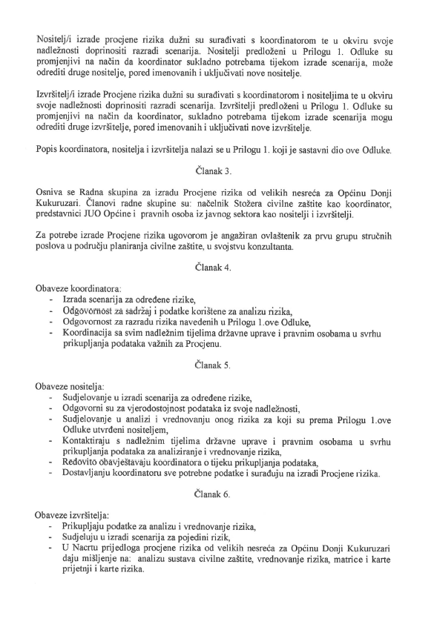
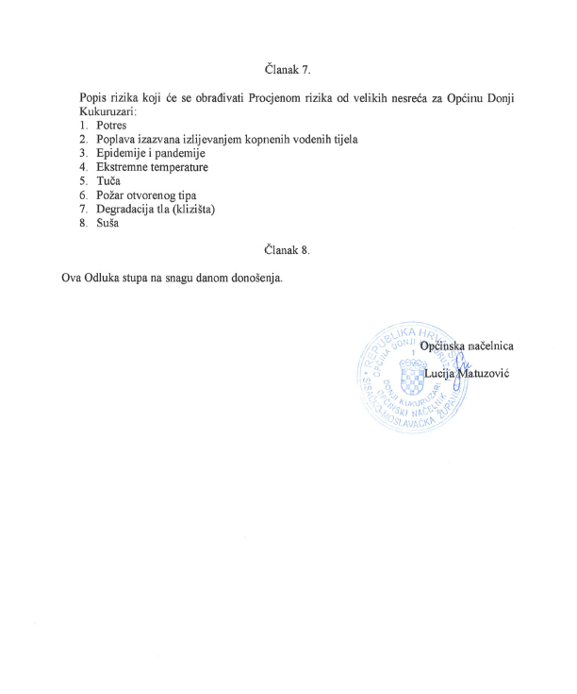

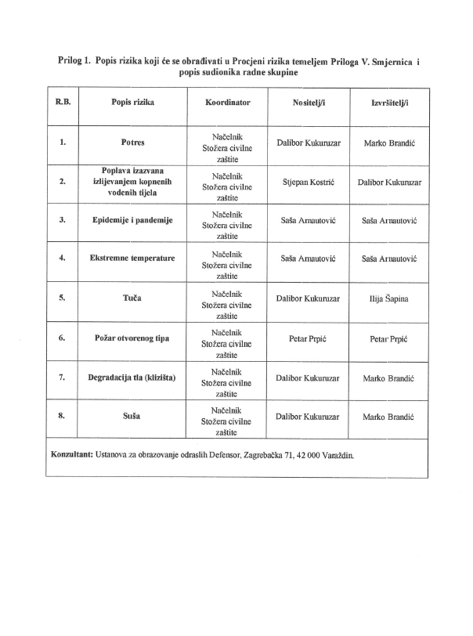

UVOD
Temeljem članka 17. stavka 1. Zakona o sustavu civilne zaštite („Narodne Novine“ broj 82/15, 118/18, 31/20, 20/21, 114/22) predstavničko tijelo, na prijedlog izvršnog tijela jedinice lokalne i područne (regionalne) samouprave donosi procjenu rizika od velikih nesreća.
Potreba izrade Procjene rizika od velikih nesreća za Općinu Donji Kukuruzari temelji se na društvenim, ekonomskim te praktičnim razlozima koji uključuju:
- pojednostavljenje procesa u svrhu lakšeg nadzora i razumijevanja izlaznih rezultata,
- jačanje dosljednosti radi lakše uporabe rezultata različitih područja i/ili prijetnji,
- standardiziranje procjenjivanja rizika na svim razinama i od strane svih sektora,
- unapređenje shvaćanja rizika za potrebe praktičnog korištenja u postupcima planiranja, investiranja, osiguranja te sličnim aktivnostima.
Procjena rizika od velikih nesreća za Općinu Donji Kukuruzari izrađena je sukladno:
- Zakonu o sustavu civilne zaštite („Narodne Novine“ broj 82/15),
- Pravilniku o smjernicama za izradu procjena rizika od katastrofa i velikih nesreća za područje Republike Hrvatske i jedinica lokalne i područne (regionalne) samouprave („Narodne Novine“ broj 65/16),
- Pravilniku o mobilizaciji, uvjetima i načinu rada operativnih snaga sustava civilne zaštite („Narodne Novine“ broj 69/16),
- Smjernicama za izradu procjena rizika od velikih nesreća na području Sisačko−moslavačke županije, KLASA:810-01/16-03/02, URBROJ:2176/01-02-17-4) od dana 31. siječnja 2017. godine,

Procjena rizika označava metodologiju kojom se utvrđuju priroda i stupanj rizika, prilikom čega se analiziraju potencijalne prijetnje i procjenjuje postojeće stanje ranjivosti koji zajedno mogu ugroziti stanovništvo, materijalna i kulturna dobra, biljni i životinjski svijet i sl. Rizik obuhvaća kombinaciju vjerojatnosti nekog događaja i njegovih negativnih posljedica.
Procjenom se uređuju opasnosti i rizici koji ugrožavaju Općinu, procjenjuju potrebe i mogućnosti za sprječavanje, umanjivanje i uklanjanje posljedica katastrofa i velikih nesreća te stvaraju uvjeti za izradu planova zaštite i spašavanja stanovništva, uz djelovanje svih mjerodavnih struktura, operativnih snaga zaštite i spašavanja i resursa cjelovitog i sveobuhvatnog županijskog sustava upravljanja u zaštiti od katastrofa i velikih nesreća.
Procjena rizika se ne provodi za antropogene prijetnje poput ratova i terorističkih djelovanja te ostalih zlonamjernih aktivnosti pojedinaca koje mogu ugroziti stanovništvo, materijalna i kulturna dobra, okoliš i sl. na području Općine.
Procjena rizika je cjelokupni proces koji se sastoji od:
- Identifikacije rizika - proces pronalaženja, prepoznavanja i opisivanja rizika.
- Analize rizika - obuhvaća pregled tehničkih karakteristika prijetnji kao što su lokacija, intenzitet, učestalost i vjerojatnost; analizu izloženosti i ranjivosti te procjenu učinkovitosti prevladavajućih i alternativnih kapaciteta za suočavanja u pogledu vjerojatnih rizičnih scenarija.
- Vrednovanja (evaluacije) rizika - postupak usporedbe rezultata analize rizika s kriterijima prihvatljivosti rizika.
Postupak izrade Procjene u skladu je s HRN EN ISO 31000:2012 – Upravljanje rizicima – Načela i smjernice, prikazanog na slici 1., te služi za potrebe unaprjeđenja razumijevanja rizika na svim razinama, osobito u smislu povećanja efikasnosti dosad uspostavljenih mjera za smanjenje rizika od velikih nesreća kao i definiranje novih mjera.

Slika 1. Model prikaza HRN EN ISO 31000 – Od procjene do upravljanja rizicima
Izvor: Smjernice za izradu procjene rizika od velikih nesreća na području Sisačko−moslavačke županije, 2017. god.

- OSNOVNE KARAKTERISTIKE PODRUČJA
Za područje Općine Donji Kukuruzari opisuju se osnovne karakteristike i podaci koji se odnose na sljedeće grupe pokazatelja: geografski pokazatelji, društveno – politički pokazatelji, ekonomsko - gospodarski pokazatelji, prirodno – kulturni pokazatelji, povijesni pokazatelji, pokazatelji operativne sposobnosti te pokazatelji, primjerice: broj stanovnika, zdravstvene ustanove, broj zaposlenih i mjesta zaposlenja, zaštićena područja, popis operativnih snaga i dr.
  - GEOGRAFSKI POKAZATELJI
    - Geografski položaj
Općina Donji Kukuruzari nalazi se na južnom dijelu Sisačko−moslavačke županije, a graniči na jugu s Općinom Dvor, na zapadu s Gradom Petrinjom, na sjeveru s Općinom Sunja, na istoku s Općinom Majur i na jugoistoku s Gradom Hrvatskom Kostajnicom. Općina Donji Kukuruzari zauzima površinu od 113,8 km², što iznosi 2,5% površine Sisačko− moslavačke županije te je jedna od najmanjih jedinica lokalne samouprave u Županiji.
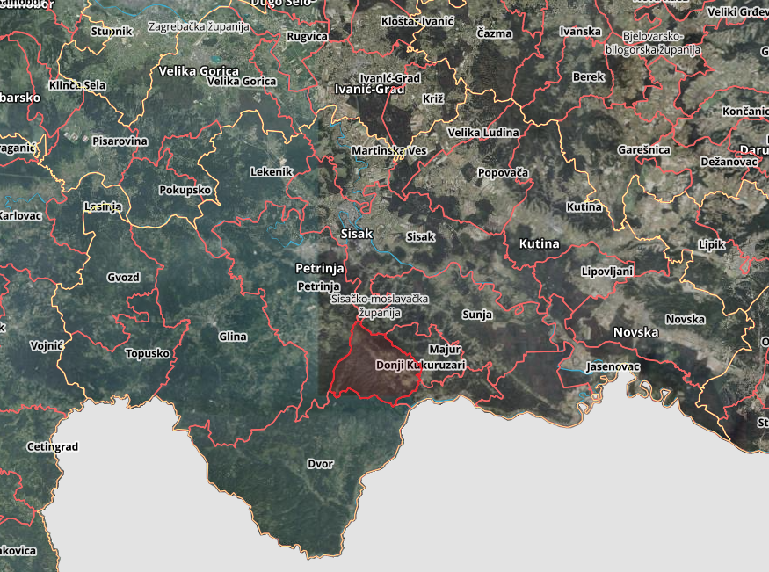
Slika 2. Položaj Općine Donji Kukuruzari u Sisačko−moslavačkoj županiji
Izvor: Geoportal, 2026.godina

U administrativnom smislu, Općinu čini 15 naselja i to: Babina Rijeka, Borojevići, Donja Velešnja, Gornja Velešnja, Gornji Kukuruzari, Donji Bjelovac, Gornji Bjelovac, Komogovina, Kostreši Bjelovački, Lovča, Mečenčani, Knezovljani, Prevršac, Umetić te općinsko središte Donji Kukuruzari.
    - Broj stanovnika
Prema podacima iz Popisa stanovništva, na području Općine Donji Kukuruzari, 2021. godine bilo je evidentirano ukupno 1.080 stanovnika, što predstavlja 0,77% od ukupnog broja stanovnika Sisačko-moslavačke županije, odnosno 0,03% od ukupnog broja stanovnika RH.
Tablica 1: Površina, broj stanovnika i gustoća naseljenosti
NASELJE | BROJ STANOVNIKA | POVRŠINA  (km²) | GUSTOĆA NASELJENOSTI (st/km²)
BABINA RIJEKA | 90 | 11,15 | 8,07
BOROJEVIĆI | 68 | 12,17 | 5,59
DONJA VELEŠJNA | 156 | 7,93 | 19,67
DONJI BJELOVAC | 31 | 2,05 | 15,12
DONJI KUKURUZARI | 188 | 5,58 | 33,69
GORNJA VELEŠNJA | 56 | 10,43 | 5,37
GORNJI BJELOVAC | 39 | 3,78 | 10,32
GORNJI KUKURUZARI | 25 | 4,10 | 6,10
KNEZOVLJANI | 63 | 4,79 | 13,15
KOMOGOVIN | 76 | 12,72 | 5,97
KOSTREŠI BJELOVAČKI | 25 | 2,33 | 10,73
LOVČA | 10 | 8,45 | 1,18
MEČENČANI | 103 | 9,5 | 10,84
PREVRŠAC | 82 | 12,87 | 6,37
UMETIĆ | 68 | 5,89 | 11,54
UKUPNO | 1.080 | 113,74 | 9,50
Izvor: Državni zavod za statistiku, Popis stanovništva 2021. godina
U usporedbi s podacima prijašnjeg Popisa stanovništva 2011. godine, primjetno je smanjenje broja stanovništva. Do smanjenja broja stanovnika došlo je u svim naseljima u sastavu Općine.
    - Gustoća naseljenosti
Gustoća naseljenosti područja Općine Donji Kukuruzari iznosi 9,50 st/km2 te je manja od prosjeka Sisačko-moslavačke županije koja iznosi 31,25 st./km2. Najveću gustoću naseljenosti od 33,69 st/km2 ima naselje Donji Kukuruzari, dok najmanju gustoću naseljenosti ima naselje Lovča gdje živi svega 10 stanovnika u naselju površine 8,45 km2.
    - Razmještaj stanovništva
Prema prostornom rasporedu najveća koncentracija stanovništva Općine, smještena je u administrativnom središtu, odnosno naselju Donji Kukuruzari (17,41%) te naselju Donja Velešnja (14,44%). Najmanji broj stanovnika ima naselje Lovča (0,93%).
    - Spolno-dobna raspodjela stanovništva
Prema dobnoj strukturi, raspodjela stanovništva ukazuje na relativno podjednaku koncentraciju stanovništva po dobnim skupinama, pri čemu su najzastupljenije dobne skupine 50 - 59 godine (102 st.), 65 – 69 (97 st.) i 50 – 54 (86 st.), što upućuje na izraženu demografsku starost stanovništva. Prema spolnoj strukturi, neznatno su zastupljeniji muškarci u odnosu na žene. Stanovnika muškog spola ima 562 (52,04 %), dok je stanovnica ženskog spola 518 (47,96 %). Najveći broj mladog stanovništva do 30 godina života zastupljen je u naselju Donji Kukuruzari, njih 59, što čini 5,46% ukupnog broja stanovnika Općine. Najveći broj osoba starije životne dobi, odnosno stanovništva starijeg od 65 godina života zabilježeno je u naselju Donja Velešnja, i to 59 osoba, odnosno 5,46 % ukupnog stanovništva Općine. Na razini Općine, udio mladog stanovništva (313 st.) veći je za 8,7% u odnosu na zastupljenost osoba starije životne dobi (288 st.). S obzirom na relativno povoljan broj mladog stanovništva te najveću zastupljenost radno aktivnog stanovništva srednje životne dobi, od 30 do 65 godina (479 stanovnika, odnosno 44,4 % ukupnog broja stanovnika Općine), može se zaključiti da Općina trenutačno ne bilježi ubrzani trend starenja stanovništva, ali pokazuje obilježja demografske starosti i potencijal za intenzivnije starenje u budućnosti.
Tablica 2: Distribucija stanovništva prema dobi i spolu
Stanovništvo na području Općine Donji Kukuruzari
Starost - Godine | Ukupno | Muški | Ženski
0-4 | 30 | 18 | 12
5-9 | 39 | 26 | 13
10-14 | 44 | 22 | 22
15-19 | 65 | 31 | 34
20-24 | 76 | 41 | 35
25-29 | 59 | 28 | 31
30-34 | 32 | 15 | 17
35-39 | 52 | 32 | 20
40-44 | 54 | 32 | 22
45-49 | 68 | 39 | 29
50-54 | 86 | 53 | 33
55-59 | 102 | 54 | 48
60-64 | 85 | 40 | 45
65-69 | 97 | 55 | 42
70-74 | 71 | 33 | 38
75-79 | 50 | 26 | 24
80-84 | 41 | 12 | 29
85-89 | 21 | 3 | 18
90-94 | 8 | 2 | 6
95 i više | - | - | -
Ukupan broj stanovnika | 1.080 | 562 | 518
Izvor: Državni zavod za statistiku, Popis stanovnika 2011. godine
    - Broj stanovnika kojem je potrebna neka vrsta pomoći pri obavljanja svakodnevnih zadataka
U Sisačko-moslavačkoj županiji, po stanju na dan 15.9.2025., žive 28.322 osobe s invaliditetom od čega je 16.167 muškog spola (57,1%) i 12.155 ženskog spola (42,9%), te na taj način osobe s invaliditetom čine 20,8% ukupnog stanovništva Sisačko-moslavačke županije. Najveći broj osoba s invaliditetom, njih 12.706 (44,9%) je u dobnoj skupini 65+ godina. Iz tablice moguće je uočiti da je invaliditet prisutan u svim dobnim skupinama, a u udjelu od 15,5% prisutan je i u dječjoj dobi, 0 - 19 godina. Ako se razmotri koliki je udio osoba s invaliditetom u ukupnom stanovništvu županije, prema navedenim dobnim skupinama, dolazimo do podatka da je Sisačko-moslavačka županija iznad prosjeka RH za prevalenciju u dječjoj dobi, radno-aktivnu dobnu skupinu, dobnu skupinu 65+ te ukupnu prevalenciju.
Prikaz udjela osoba s invaliditetom u ukupnom stanovništvu gradova/općina Sisačko-moslavačke županije te razrada prema spolu i dobnim skupinama nalaze se u tablicama 85 i 86.
Iz Sisačko-moslavačke županije, u Registar osoba s invaliditetom, pristigla su rješenja o primjerenom obliku školovanja za 2.000 osoba s većim brojem muških osoba (63%). Oštećenja govorno-glasovne komunikacije i specifične teškoće učenja, višestruka oštećenja te intelektualna oštećenja najčešći su specificirani uzroci koji određuju potrebu primjerenog oblika školovanja. U Sisačko-moslavačkoj županiji živi 3.489 branitelja s invaliditetom te 148 osoba koje imaju posljedice ratnih djelovanja iz II svjetskog rata ili su civilni invalidi rata i poraća.
Tablica 4: Prikaz udjela osoba s invaliditetom u ukupnom stanovništvu gradova/općina Sisačko – moslavačke županije – prevalencija invaliditeta na 1.000 stanovnika
Grad | Broj osoba | % od ukupnog broja osoba s invaliditetom | Prevalencija / 1.000 stanovnika
SISAK | 8.758 | 30,9 | 64
PETRINJA | 4.252 | 15,0 | 31
KUTINA | 3.126 | 11,0 | 23
NOVSKA | 2.197 | 7,8 | 16
POPOVAČA | 1.671 | 5,9 | 12
GLINA | 1.618 | 5,7 | 12
LEKENIK | 952 | 3,4 | 7
SUNJA | 941 | 3,3 | 7
DVOR | 781 | 2,8 | 6
LIPOVLJANI | 563 | 2,0 | 4
MARTINSKA VES | 556 | 2,0 | 4
HRVATSKA KOSTTAJNICA | 469 | 1,7 | 3
GVOZD | 446 | 1,6 | 3
TOPUSKO | 421 | 1,5 | 3
VELIKA LUDINA | 401 | 1,4 | 3
JASENOVAC | 336 | 1,2 | 2
HRVATSKA DUBICA | 312 | 1,1 | 2
DONJI KUKURUZARI | 302 | 1,1 | 2
MAJUR | 207 | 0,7 | 2
Nepoznato | 13 | 0 | 0,1
Ukupno | 28.322
Izvor: Izvješće o osobama s invaliditetom u Republici Hrvatskoj, HZJZ, 2025.god.
Tablica 5: Prikaz broja osoba s invaliditetom prema spolu, dobnim skupinama i gradovima/općinama Sisačko-moslavačke županije
Grad | Dobne skupine
Grad | 0 – 19 |  | 20 - 64 |  | 65 i više
Grad | m | ž | m | ž | m | ž
DONJI KUKURUZARI | 17 | 2 | 100 | 29 | 89 | 65
DVOR | 27 | 18 | 118 | 81 | 316 | 221
GLINA | 111 | 69 | 402 | 224 | 444 | 368
GVOZD | 23 | 6 | 81 | 69 | 122 | 145
HRVATSKA DUBICA | 17 | 7 | 93 | 37 | 82 | 76
HRVATSKA KOSTAJNICA | 31 | 16 | 94 | 57 | 120 | 151
JASENOVAC | 18 | 12 | 114 | 49 | 81 | 62
KUTINA | 320 | 230 | 757 | 549 | 646 | 624
LEKENIK | 93 | 56 | 246 | 153 | 262 | 142
LIPOVLJANI | 40 | 33 | 139 | 95 | 125 | 131
MAJUR | 9 | 4 | 34 | 27 | 77 | 56
MARTINSKA VES | 57 | 45 | 151 | 94 | 107 | 102
NOVSKA | 165 | 116 | 652 | 357 | 485 | 422
PETRINJA | 335 | 252 | 1150 | 676 | 995 | 844
POPOVAČA | 172 | 99 | 460 | 299 | 344 | 297
SISAK | 983 | 775 | 1824 | 1282 | 1928 | 1966
SUNJA | 67 | 42 | 259 | 125 | 279 | 169
TOPUSKO | 27 | 18 | 107 | 58 | 117 | 94
VELIKA LUDINA | 47 | 21 | 116 | 72 | 84 | 61
Izvor: Izvješće o osobama s invaliditetom u Republici Hrvatskoj, HZJZ, 2025.god.
    - Prometna povezanost
      - Cestovni promet
Mreža cestovne infrastrukture na području Općine svrstana je sukladno Odluci o razvrstavanju javnih cesta („Narodne novine“, broj 84/11, 22/13, 54/13, 148/13, 92/14, 110/19, 144/21, 114/22, 114/22, 4/23 i 133/23).), u sljedećoj tablici.
Općina Donji Kukuruzari je relativno dobro pokrivena mrežom lokalnih cesta, a još veći značaj prometnom položaju Općine daje njezin pogranični položaj. Općinom Donji Kukuruzari prolazi državna cesta D30, glavna prometnica koja povezuje Zagreb i Hrvatsku Kostajnicu preko Grada Petrinje. Dio županijske prometnice Ž3241 povezuje naselje Borojevići i Prevršac s državnom prometnicom D30, a županijska prometnica Ž3246 povezuje naselje Donju Velešnju s državnom prometnicom D30, dok lokalne ceste povezuju ostala naselja. Ovom glavnom prometnicom i dvjema županijskim cestama, Ž3241 i Ž3246 odvija se najveći dio prometa.
Tablica 4: Prikaz prometnica na području Općine
OZNAKA | DRŽAVNE CESTE | DULJINA (km)
DC 30 | Velika Kosnica (NC311670) – čvorište Kosnica (A3) – V. Gorica – Petrinja – Hrv. Kostajnica – G.P. Hrv. Kostajnica (gr. BiH) | 81,321
 | ŽUPANIJSKE CESTE
ŽC 3241 | Komogovina – Prevršac (DC30) | 7,500
ŽC 3244 | Komogovina (DC30) – Mala Gradusa – Drljača (DC224) | 13,910
 | LOKALNE CESTE
LC 33111 | Umetić (DC30) – Donji Bjelovac (LC33112) | 3,875
LC 33112 | Donji Kukuruzari (DC30 – DC30) | 4,521
LC 33114 | Babina Rijeka – Donji Kukuruzari (DC30) | 4,461
LC 33192 | Donja Velešnja (DC30) – Gornja Velešnja | 4,981
 | NERAZVRSTANE CESTE
 | Donja Lovča (L 33110) – Srednja – Gornja Lovča | 1,50
 | D. Kukuruzari (D 30) – G. Kukuruzari (33112) + Odvojci | 2,00
 | Borojevići (Ž 3241) – Komogovina + Odvojci | 4,80
 | Šareni Most (D 30) – Mečenčani (Ž 3241) | 1,00
 | Mečenčani (Ž 3241) – Plavićevac | 1,00
 | Donja Velešnja (Lc33192) – Mali Čukur | 3,00
Izvor: Odluka o razvrstavanju javnih cesta („Narodne Novine“ broj 84/11, 22/13, 54/13, 148/13, 92/14, 110/19, 144/21, 114/22, 114/22, 4/23 i 133/23).

      - Željeznički promet
Kroz Općinu Donji Kukuruzari ne prolazi željeznička pruga. Na udaljenosti 4 km od središta Općine nalazi se putnička željeznička postaja Hrvatska Kostajnica.
  - DRUŠTVENO-POLITIČKI POKAZATELJI
    - Sjedište upravnih tijela
Sjedište Općine Donji Kukuruzari nalazi se na adresi Don Ante Lizatovića 2, Donji Kukuruzari, 44 430 Hrvatska Kostajnica. Tijela Općine su: općinsko vijeće, općinska načelnica, zamjenik općinske načelnice te jedinstveni upravni odjel.
U svrhu neposrednog sudjelovanja stanovnika u odlučivanju o lokalnim poslovima, Općina Donji Kukuruzari osnovala je sljedeće mjesne odbore: Babina Rijeka, Borojevići, Donja Velešnja, Gornja Velešnja, Donji Kukuruzari, Gornji Kukuruzari, Donji Bjelovac, Gornji Bjelovac, Komogovina, Kostreši Bjelovački, Lovča, Mečenčani, Knezovljani, Prevršac i Umetić.
    - Zdravstvene ustanove
Djelatnost primarne zdravstvene zaštite na području Općine, odvija se putem ambulante Doma zdravlja Sisačko−moslavačke županije koja se nalazi u naselju Mečenčani i u kojoj djeluje ordinacija opće prakse i stomatološka ordinacija. Općina Donji Kukuruzari u djelokrugu je Zavoda za hitnu medicinu i Zavoda za javno zdravstvo Sisačko−moslavačke županije, Ispostave Hrvatska Kostajnica. Sekundarna zdravstvena zaštita obavlja se u županijskim zdravstvenim ustanovama: Općoj bolnici „Dr. Ivo Pedišić“ u Sisku, Neuropsihijatrijskoj bolnici „Dr. Ivan Barbot“ u Popovači, Lječilištu Topusko te ostalim zdravstvenim ustanovama u Republici Hrvatskoj. Djelatnost socijalne skrbi organizirana je putem Centra za socijalnu skrb Hrvatska Kostajnica.
    - Odgojno-obrazovne ustanove
Na području Općine Donji Kukuruzari postoji Program predškole pri OŠ Katarina Zrinski, ali djeca također borave u dječjem vrtiću „Krijesnica“ u Hrvatskoj Kostajnici.
U okviru osnovnoškolskog obrazovanja na području Općine djeluje Osnovna škola Katarina Zrinska u naselju Mečenčani. Školsko područje Osnovne škole Katarina Zrinska obuhvaća sljedeća naselja: Gornji i Donji Kukuruzari, Prevršac, Mečenčani, Borojevići, Komogovina, Knezovljani, Umetići, Gornji i Donji Bjelovac, Bjelovački Kostreši, Gornja i Donja Velešnja i Babina Rijeka.

Kapaciteti za zbrinjavanje i za pripremu hrane
Zbrinjavanje je moguće provesti u prostorima zgrade škole, društvenim domovima, lovačkim domovima, te vikendicama. U istim objektima moguća je i priprema hrane jer su uglavnom opremljeni kuhinjama.
Tablica 5. Kapaciteti zabrinjavanje i pripremu hrane
NAZIV OBJEKTA | KAPACITET
Osnovna škola Katarina Zrinska | 400
Društveni dom Donja Velešnja | 300
Društveni dom Borojevići | 150
Društveni dom Prevršac | 150
Dom zdravlja Mečenčani | 50
    - Broj domaćinstava na području Općine
Na području Općine, prema Državnome zavodu za statistiku, odnosno popisu stanovništva iz 2021. godine, postoji ukupno 435 domaćinstava, tj. kućanstava. Najzastupljenija su jednočlana kućanstva kojih je ukupno 162 ili 37,24%. Najveći broj članova zabilježen je u dvočlanim (234 članova) te četveročlanim domaćinstvima (200 članova). Najveća opasnost od epidemija i pandemija, ekstremnih temperatura te potresa prijeti područjima na kojima se nalazi najveći broj kućanstava te su osobito osjetljiva kućanstva s većim brojem članova.
Tablica 8: Pregled kućanstava na području Općine prema tipu i broju
Privatna kućanstva
Ukupno | Obiteljska kućanstva prema broju članova |  |  |  |  |  |  |  |  |  |  | Neobiteljska kućanstva
Ukupno | Svega | 2 | 3 | 4 | 5 | 6 | 7 | 8 | 9 | 10 | 11 i više | Svega | Samačka kućanstva | Višečlana kućanstva
435 | 260 | 105 | 53 | 50 | 23 | 12 | 11 | 3 | 1 | 1 | 1 | 175 | 162 | 13
Izvor: Državni zavod za statistiku, Popis 2021. godine

Tablica 9: Pregled kućanstava prema broju članova na području Općine
 | Ukupno | Obiteljska kućanstva prema broju članova
 | Ukupno | 1 | 2 | 3 | 4 | 5 | 6 | 7 | 8 | 9 | 10 | 11 i više | Prosječan broj osoba u kućanstvu
Br. kućanstva | 435 | 162 | 117 | 53 | 50 | 23 | 13 | 11 | 3 | 1 | 1 | 1 | 2,48
Br. osoba | 1.080 | 162 | 234 | 159 | 200 | 115 | 78 | 77 | 24 | 9 | 10 | 12 | -
Izvor: Državni zavod za statistiku, Popis stanovništva 2021. godine
    - Broj, vrsta (namjena) i starost građevina
Sustavni podaci za broj zgrada u pojedinoj kategoriji za sada ne postoje pa je proračun proveden uz procijenjene veličine na osnovu podataka iz Prostornog plana uređenja Općine Donji Kukuruzari.
I – zidane zgrade (zgrade zidane do 1940. godine), što znači da su objekti građeni uglavnom od cigle vezane žbukom te sa stropovima od drvenih greda i nešto armiranobetonskih, ali bez horizontalnih i vertikalnih serklaža,
II – zidane zgrade s armiranobetonskim serklažima (od 1945-tih godina do 1960-tih godina),
III – armiranobetonske skeletne zgrade (od 1960-tih godina do danas),
IV – zgrade sa sustavom armiranobetonskih nosivih zidova (od 1960-tih godina do danas),
V – skeletne zgrade s armiranobetonskim nosivim zidovima (od 1960-tih godina do danas)
- 40 % zidane zgrade Tip I,
- 40% zidane zgrade s armiranobetonskim serklažama Tip II (od 1945-tih godina do 1960-tih godina),
- 10% armiranobetonske skeletne zgrade Tip III (od 1960-tih godina do danas),
- 5% zgrade sa sustavom armiranobetonskih nosivih zidova Tip IV (od 1960-tih godina do danas),
- 5% skeletne zgrade s armiranobetonskim nosivim zidovima (od 1960-tih godina do danas).

- Problematične su:
- zgrade izgrađene prije razdoblja protupotresnog građenja
- obiteljske kuće izgrađene bez kontrole
- zgrade u kojima je izvršena adaptacija s izmjenama u konstrukciji, a bez detaljnih provjera

Najugroženija područja u situaciji potresa su u naseljima gdje je najveća gustoća naseljenosti i najveći broj stanovnika.
- Objekti na području Općine u kojima se okuplja i može biti ugrožen veći broj ljudi:
Tablica 10: Prikaz objekata na području Općine u kojima se okuplja veći broj ljudi
NAZIV OBJEKTA | KAPACITET
Osnovna škola Katarina Zrinska | 400
Crkva sv. Ilije | 300
Parohijalna crkva Pokrova Presvete Bogorodice | 300
Crkva Uspenja Bogorodice | 300
Narodna knjižnica i čitaonica „Napredak“ | 100
Društveni dom Donja Velešnja | 300
Društveni dom Borojevići | 150
Društveni dom Prevršac | 150
Dom zdravlja Mečenčani | 50

EKONOMSKO-GOSPODARSKI POKAZATELJI
    - Broj zaposlenih i mjesta zaposlenja
S obzirom na podatke Hrvatskog zavoda za mirovinsko osiguranje, na području Općine u stalnom radnom odnosu bilo je 113 stanovnika, točnije 10,47% ukupnog broja stanovnika Općine. Prihode od mirovina ostvarilo je ukupno 240 stanovnika, odnosno 22,22% ukupnog broja stanovnika.
Tablica 7. Raspodjela stanovništva Općine prema djelatnosti i broju zaposlenih
R.Br. | Područje djelatnosti | Muškarci | Žene | Ukupno
1. | Poljoprivreda, šumarstvo i ribarstvo | 9 | 2 | 11
2. | Rudarstvo i vađenje | 0 | 0 | 0
3. | Prerađivačka industrija | 5 | 2 | 7
4. | Opskrba električnom energijom, plinom, parom i klimatizacija | 0 | 0 | 0
5. | Opskrba vodom; uklanjanje otpadnih voda, gospodarenje otpadom te djelatnosti sanitacije okoliša | 1 | 0 | 1
6. | Građevinarstvo | 12 | 1 | 13
7. | Trgovina na veliko i na malo | 0 | 0 | 0
8. | Prijevoz i skladištenje | 1 | 0 | 1
9. | Smještaj te priprema i usluživanje hrane | 0 | 2 | 2
10. | Izdavačke djelatnosti, djelatnosti emitiranja te proizvodnje i distribucije sadržaja | 0 | 0 | 0
11. | Telekomunikacije, računalno programiranje, savjetovanje, računalna infrastruktura i ostale informacijske uslužne djelatnosti | 0 | 0 | 0
12. | Financijske djelatnosti i djelatnosti osiguranja | 0 | 0 | 0
13. | Poslovanje nekretninama | 0 | 0 | 0
14. | Stručne, znanstvene i tehničke djelatnosti | 7 | 7 | 14
15. | Administrativne i pomoćne uslužne djelatnosti | 1 | 0 | 1
16. | Javna uprava i obrana; obvezno socijalno osiguranje | 4 | 29 | 33
17. | Obrazovanje | 2 | 20 | 22
18. | Djelatnosti zdravstvene zaštite i socijalne skrbi | 1 | 10 | 11
19. | Umjetnost, zabava i rekreacija | 1 | 4 | 5
20. | Ostale uslužne djelatnosti | 1 | 2 | 3
21. | Djelatnosti kućanstva kao poslodavca; djelatnosti kućanstava koja proizvode različitu robu i obavljaju različite usluge za vlastite potrebe | 0 | 0 | 0
22. | Djelatnosti izvanteritorijalnih organizacija i tijela | 0 | 0 | 0
23. | Nepoznato – neprevedene šifre djelatnosti | 0 | 0 | 0
 | Ukupno: | 45 | 79 | 124
Izvor: Hrvatski zavod za mirovinsko osiguranje, 2026.godina.

Stalni radni odnos | 113
Prihodi od poljoprivrede | 11
Starosna mirovina | 147
Invalidska mirovina | 55
Ostale mirovine | 48
Ostali prihodi – nacionalna naknada | 18
Ukupno: | 392
Tablica 13: Prikaz raspodjele stanovnika prema izvoru sredstva za život
Izvor: Hrvatski zavod za mirovinsko osiguranje, 2026.god.

    - Broj primatelja socijalnih, mirovinskih i sličnih naknada
S obzirom na podatke Hrvatskog zavoda za mirovinsko osiguranje, 13,61% stanovnika Općine prima starosne mirovine, 5,09% prima invalidske mirovine, 1,67% prima ostale mirovine.
Tablica 14: Prikaz vrsta naknada i broja primatelja naknada na području Općine
Vrsta naknade | Broj primatelja
Starosna mirovina | 147
Invalidska mirovina | 55
Ostale mirovine | 48
Socijalne naknade | 18
UKUPNO: | 268
Izvor: Hrvatski zavod za mirovinsko osiguranje, 2026.god.
    - Proračun
Proračun Općine Donji Kukuruzari za 2026. godinu donesen je u visini od 2.694.626,40 EUR.
    - Gospodarske grane
- Poljoprivredna proizvodnja
Na području Općine, sukladno ARKOD podacima završno s 2025.god., registrirano je ukupno 200,02 ha oranica, 0,69 ha staklenika na oranicama, 175,17 ha livada, 83,9 ha pašnjaka, 38,51 ha voćnjaka, 26,16 privremeno neodržavanih parcela, ukupno 524,45 ha parcela upisanih u ARKOD.

Tablica 15: Prikaz broja, površine ARKOD-a i broja PG-a po naseljima Općine
Naselje | Broj PG – a | Broj ARKOD parcela | Površina (ha)
Babina Rijeka | 9 | 74 | 51,32
Borojevići | 8 | 46 | 27,89
Donja Velešnja | 20 | 113 | 88,73
Donji Bjelovac | 2 | 17 | 13,32
Donji Kukuruzari | 14 | 65 | 57,68
Gornja Velešnja | 5 | 25 | 22,14
Gornji Bjelovac | 2 | 10 | 7,27
Gornji Kukuruzari | 2 | 7 | 5,84
Knezovljani | 6 | 53 | 29,62
Komogovina | 6 | 41 | 26,75
Kostreši Bjelovački | 1 | 2 | 1,07
Lovča | 1 | 11 | 5,99
Mečenčani | 7 | 32 | 18,79
Prevršac | 3 | 19 | 12,1
Umetić | 4 | 29 | 78,71
UKUPNO: | 90 | 544 | 447,22
Izvor: Agencija za plaćanja u poljoprivredi, ribarstvu i ruralnom razvoju, prosinac 2025.god.

- Gospodarstvo
U tablici koja slijedi predočeni su podaci dostupni na portalu „Digitalna komora“.

Tablica 16: Prikaz pravnih osoba u gospodarstvu prema djelatnosti
R.Br. | Naziv pravne osobe | Lokacija pravne osobe | Djelatnost pravne osobe
1. | ANSAR-GRAD d.o.o. | Ulica Josipa Bana Jelačića 38, Komogovina, 44430 | F4120 - Gradnja stambenih i nestambenih zgrada
2. | Poljoprivredna zadruga EKO HORTUS | Ulica Don Ante Lizatovića 61, Donji Kukuruzari, 44430 | A0125 - Uzgoj bobičastog, orašastog i ostalog voća
3. | Hydrozor instalacije | Borojevići 55, Borojevići, 44430 | F4322 - Uvođenje instalacija vodovoda, kanalizacije i plina i instalacija za grijanje i klimatizaciju
4. | ITAL COMPANY B&M d.o.o. | Prevršac 41, Donji Kukuruzari, 44430 | H4941 - Cestovni prijevoz robe
5. | PODUZETNIČKI INKUBATOR DONJI KUKURUZARI | Ulica Don Ante Lizatovića 2, Donji Kukuruzari, 44430 | M7022 - Savjetovanje u vezi s poslovanjem i ostalim upravljanjem
6. | VIAS-MONT j.d.o.o. za usluge | Ulica Josipa Bana Jelačića 38, Komogovina, 44430 | F4322 - Uvođenje instalacija vodovoda, kanalizacije i plina i instalacija za grijanje i klimatizaciju
7. | CO2 CIRKEL d.o.o. | Gornji Bjelovac 38/A, Gornji Bjelovac, 44430 | A0129 - Uzgoj ostalih višegodišnjih usjeva
Izvor: Digitalna komora 2026.god.
Na području Donji Kukuruzari nalazi se planirana poduzetnička zona „Veleška polja“. Zona je predviđena za gospodarske (proizvodno-poslovne) djelatnosti te predstavlja područje budućeg razvoja poduzetništva. U trenutnom stanju zona nije u značajnoj mjeri izgrađena niti popunjena gospodarskim subjektima.
    - Objekti kritične infrastrukture
      - Elektroopskrba

Distribuciju električne energije na području Općine Donji Kukuruzari provodi HEP – Operator distribucijskog sustava d.o.o., organizacijska jedinica Elektra Sisak.
U nadležnosti HEP – Operatera distribucijskog sustava d.o.o., Elektre Sisak nalaze se:
- Trafostanice 20/0,4 kV: 27 kom
- Kabeli 20 kV (podzemno): 10 km
- Dalekovodi 20 kV (nadzemno): 30,5 km

Tablica 16: Popis TS 20/0,4 kV na području Općine Donji Kukuruzari
BABINA RIJEKA | DONJI BJELOVAC | KOMOGOVINA 1
BABINA RIJEKA 2 | DONJI KUKURUZARI 1 | KOMOGOVINA 2
BJELOVAC | DONJI KUKURUZARI 2 | LOVČA
BJELOVAČKI KOSTREŠI | DONJI KUKURUZARI 3 | MEČENČANI
BOROJEVIĆI | GORNJA VELEŠNJA | MEČENČANI 2
BOROJEVIĆI 2 | GORNJI BJELOVAC | PAŠINA VRELA
DONJA VELEŠNJA | GORNJI KUKURUZARI | PREVRŠAC
DONJA VELEŠNJA 2 | KNEZOVLJANI 1 | TRBOJEVIĆI
DONJA VELEŠNJA 3 | KNEZOVLJANI 2 | UMETIĆI
Izvor: HEP d.o.o., Elektra Sisak, 2026.godine.

Preko područja Općine Donji Kukuruzari, Sisačko-moslavačka županija, prelazi tj. postoje objekti prijenosne mreže (dalekovod nazivnog napona 110 kV, 220 kV) u nadležnosti Hrvatskog operatora prijenosnog sustava d.d., Prijenosnog područja Zagreb.
DV 220 kV TE Sisak – prijedor
godina izgradnje: 1965./2009./17.
duljina voda: 39,9 km
duljina voda na području Općine Donji Kukuruzari: ~ 13,8 km
vodiči: Al/Fe 3x360/60 mm²
zaštitno uže: OPGW
izolatori: K3 i U-120
broj stupova: 111
broj stupova na području Općine Donji Kukuruzari: 36
tip stupova: čelično-rešetkasti tipa ˝JELA i BAČVA˝
DV 110 kV pračno – kostajnica 1 I 2
godina izgradnje: 2008.
duljina voda: 25,3 km
duljina voda na području Grada Hrvatske Kostajnice: ~ 12 km
vodiči: Al/Fe 2 x (3x240/40) mm²
zaštitno uže: OPGW
izolatori: U-120
broj stupova: 63
broj stupova na području Grada Hrvatske Kostajnice: 28
tip stupova: čelično-rešetkasti tipa ˝DUNAV i BAČVA˝.
Na području Grada Hrvatske Kostajnice, Sisačko-moslavačka županija, ne nalazi se transformatorska stanica nazivnog napona 110 kV, 220 kV odnosno 400 kV u nadležnosti Hrvatskog operatora prijenosnog sustava d.d.
      - Plinovodi i naftovodi
Općina Donji Kukuruzari nije pokrivena distribucijskom plinskom mrežom.
      - Vodoopskrba i odvodnja
Područje vodoopskrbe Općine Donji Kukuruzari obuhvaća naselja Babina Rijeka, Borojevići, Donja Velešnja, dio naselja Donji Kukuruzari, Gornja Velešnja, Gornji Bjelovac, Gornji Kukuruzari, Knezovljani, Komogovina, Prevršac i Umetići. U sustavu vodoopskrbe nalazi se ukupno 399 korisnika, odnosno 385 kućanstava i 14 pravnih osoba.
Sustav nema vodospreme, a od opreme su u funkciji filterske, crpne i klorinatorske stanice: CS Komogovina, CS Babina Rijeka 1, CS Babina Rijeka 2, CS Donja Velešnja te vodocrpilište Pašino Vrelo s bunarima PVB1 kapaciteta 10 l/s, PVB2 kapaciteta 10 l/s, PVB3 kapaciteta 20 l/s i PVB4 kapaciteta 35 l/s. Klorinatorska stanica na vodocrpilištu Pašino Vrelo raspolaže kapacitetom doziranja klordioksida od 4,5–45 g/h, sukladno normi DIN EN 938 i DIN EN 939.
Vanjska hidrantska mreža izvedena je u naseljima Babina Rijeka, Borojevići, Donja Velešnja, Gornja Velešnja i Komogovina. Podaci o broju instaliranih hidranata po pojedinom naselju, kao i o broju nadzemnih i podzemnih hidranata, nisu dostupni. Prosječan tlak u hidrantskoj mreži iznosi 3,2 bara uz protok od 12 l/s.
      - Telekomunikacijski sustavi
Na području Općine Donji Kukuruzari izgrađena su dva UPS-a (udaljeni pretplatnički stupanj), s pristupnim mrežama i to: UPS Donji Kukuruzari i UPS Mečenčani. Ovi UPS-ovi povezani su najsuvremenijim svjetlovodnim sustavom prijenosa, a u navedenom koridoru prolaze magistralni i korisnički spojni SVK kabeli, od kojih posebnu pozornost zaslužuje međunarodni SVK Zagreb−Banja Luka.
Za potrebe mobilne telefonije na brdu Djed postavljena je GSM bazna stanica, a zbog bolje pokrivenosti državne ceste Petrinja−Hrvatska Kostajnica, u fazi izgradnje je bazna stanica Babino brdo.
      - Poštanski promet
Područje Općine pokriva poštanski ured 44 430 Hrvatska Kostajnica.

PRIRODNO-KULTURNI POKAZATELJI
    - Zaštićena područja
Područje Općine Donji Kukuruzari obuhvaća vrijedna prirodna i ekološki značajna područja koja su uključena u sustav ekološke mreže Republike Hrvatske i mreže Natura 2000. Na području općine, odnosno u njezinoj neposrednoj blizini, nalaze se područja važna za očuvanje prirodnih staništa, divljih vrsta te ekološke povezanosti prostora.
Ekološka mreža na području Donjih Kukuruzara obuhvaća područja očuvanja značajna za vrste i stanišne tipove (POVS), prvenstveno povezana s riječnim i šumskim staništima šireg područja Banovine i doline rijeke Sunje. Ova područja važna su za očuvanje biološke raznolikosti, posebice za vrste ptica, vodozemaca, šišmiša i drugih zaštićenih životinjskih vrsta te očuvanje prirodnih šumskih i vlažnih staništa.
U širem području općine nalaze se ekološki značajna područja uključena u mrežu Natura 2000, među kojima se ističu područja uz rijeku Unu i njezine pritoke te prirodna šumska i močvarna staništa Banovine. Ta područja zaštićena su radi očuvanja ugroženih stanišnih tipova i vrsta od europskog značaja.
Na području Općine Donji Kukuruzari nema zaštićenih područja prirode u kategoriji nacionalnog parka, parka prirode ili strogog rezervata, no pojedini dijelovi prostora imaju povećanu ekološku vrijednost zbog očuvanih prirodnih krajobraza, šumskih kompleksa i vodotoka.
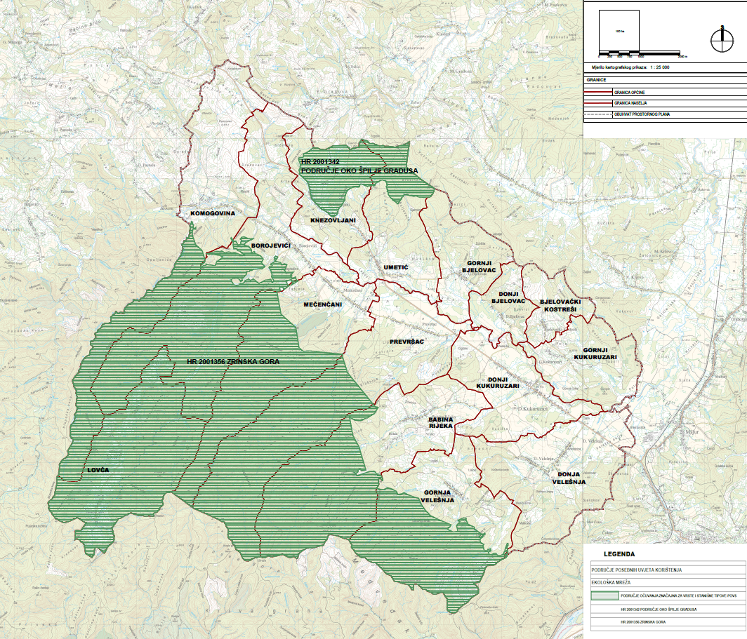
Slika 3. Područja ekološke mreže
Izvor: prostorni plan uređenja Općine Donji Kukuruzari
Uredbom o proglašenju ekološke mreže („Narodne Novine“, broj 109/07), na području Općine Donji Kukuruzari zaštićena su sljedeća područja važna za očuvanje ugroženih vrsta i stanišnih tipova: HR 2000452 Zrinska gora, HR 2000461 Šamarica.
    - Kulturno-povijesna baština
Područje Općine Donji Kukuruzari predstavlja izolirani šumski predjel u kojem se uz krajobrazne vrijednosti ističu i kulturno−povijesna baština i to: na području sela Bjelovac, Borojevići i Brđani gdje su pronađena nalazišta rimskog novca, u naselju Donji Kukuruzari gdje se nalazi parohijska crkva Uspenja Bogorodice, parohijska crkva Presvete Bogorodice iz 19. stoljeća u naselju Mečenčani, dok se u Komogovini nalazi parohijska crkva Preobraženja Kristova iz 18. stoljeća i stari grad iz 15. stoljeća Prevšac.
Tablica 21: Pregled kulturnih dobara na području Općine
Registarski broj | Naziv kulturnog dobra | Naselje | Vrsta kulturnog dobra | Klasifikacija
Z-4408 | Ostaci starog grada Prevršac | Babina Rijeka | NEP (P) | vojne i obrambene građevine
Z-7838 | Mjesta masovnih grobnica žrtava iz Domovinskog rata sa spomen obilježjima na području Republike Hrvatske | Borojevići | NEP (P) | memorijalna obilježja i mjesta
Izvor: Registar kulturnih dobara Republike Hrvatske, 2026.god
  - POVIJESNI POKAZATELJI
Povijesni pokazatelji temeljeni su na prijašnjim događajima, odnosno prijetnjama koje su zadesile predmetno područje te nanijele značajne materijalne i novčane štete.
    - Prijašnji događaji
Prema dostupnim podacima elementarne nepogode na predmetnom području u posljednjih 20 godina proglašene su uslijed sljedećih ugroza: suša, tuča, mraz.
    - Štete uslijed prijašnjih događaja
Materijalne štete u slučaju elementarnih nepogoda na području Općine Donji Kukuruzari iskazane su u sljedećoj tablici.
Tablica 9. Elementarne nepogode
GODINA | NAZIV PRIJETNJE | IZNOS ŠTETA  -kn/EUR-
2007. | Suša | 1.260.419,55 kn
2011. | Suša | 1.158.655,09 kn
2012. | Suša | 1.098.683,83 kn
2014. | Poplava | 2.156.861,46 kn
2021. | Potres | 178.848,98 EUR
2022. | Suša | 170.451,58 EUR
2023. | Tuča | 188.332,13 EUR
2023. | Poplava | 0,00 EUR
2025. | Suša | 106.544,03 EUR
Izvor: JUO Općine Donji Kukuruzari
    - Uvedene mjere nakon događaja koji su uzrokovali štetu
Nakon događaja koji su uzrokovali štetu uslijedila je prijava Županijskom povjerenstvu za procjenu šteta od elementarnih nepogoda koje je Predmet dalje proslijedilo u Državno povjerenstvo.
  - POKAZATELJI OPERATIVNE SPOSOBNOSTI
    - Popis operativnih snaga
Operativne snage sustava civilne zaštite su svi prikladni i raspoloživi resursi operativnih snaga koji su namijenjeni provođenju mjera civilne zaštite. Operativne snage vatrogastva, Hrvatske gorske službe spašavanja i Hrvatskog Crvenog križa su temeljne operativne snage u sustavu civilne zaštite koje posjeduju spremnost na žurno i kvalitetno operativno djelovanje u provođenju mjera i aktivnosti sustava civilne zaštite.
Mjere i aktivnosti u sustavu civilne zaštite provode sljedeće operativne snage sustava civilne zaštite Općine Donji Kukuruzari:
- Stožer civilne zaštite,
- Dobrovoljno vatrogasno društvo Hrvatska Kostajnica,
- Gradsko društvo Crvenog križa Hrvatska Kostajnica,
- Hrvatska gorska služba za spašavanje − Stanica Novska,
- Povjerenici i zamjenici povjerenika civilne zaštite Općine,
- Pravne osobe s materijalno – tehničkim sredstvima.

- IDENTIFIKACIJA PRIJETNJI I RIZIKA
Identifikacija prijetnji jest početni korak u postupku izrade Procjene rizika. Prilikom identifikacije prijetnji potrebno je odrediti sljedeće: koje se sve prijetnje pojavljuju na području Općine, prostor na kojem se pojavljuju i način na koji mogu štetno, odnosno negativno utjecati na okoliš. Po identifikaciji, prijetnje se prikazuju u zbirnoj tablici s osnovnim opisom scenarija te najbitnijim učincima na društvene vrijednosti. Prikazuju se preventivne mjere i mjere odgovora, točnije reagiranja na prijetnju.
Kako bi se identificirale moguće prijetnje na području Općine korištena je Procjena rizika od katastrofa za Republiku Hrvatsku u kojoj se nalaze karte vjerojatnih rizika za zasebna područja, Smjernice za izradu procjene rizika od velikih nesreća za područje Sisačko-moslavačke županije i jedinica lokalne samouprave na području Županije u kojoj su navedene najvjerojatnije prijetnje koje mogu ugroziti područje i stanovništvo istog područja.
Procjena rizika od velikih nesreća je izrađena na temelju scenarija za svaki pojedini rizik.
  - POPIS IDENTIFICIRANIH PRIJETNJI I RIZIKA
U postupku identifikacije rizika na području Općine, identificirana je svaka pojedinačna prijetnja određena Smjernicama za izradu procjene rizika od velikih nesreća na području Sisačko−moslavačke županije. Na području Općine Donji Kukuruzari identificirano je 8 rizika koji predstavljaju potencijalnu ugrozu za stanovništvo, materijalna i kulturna dobra te okoliš. Popis identificiranih prijetnji dan je u sljedećoj tablici.

Tablica 10. Registar rizika Općine Donji Kukuruzari
R.B. | PRIJETNJA | KRATAK OPIS SCENARIJA | UTJECAJ NA DRUŠTVENE VRIJEDNOSTI | PREVENTIVNE MJERE | MJERE ODGOVORA
 | POTRES | Potres je elementarna nepogoda uzrokovana prirodnim događajem koji je vjerojatno najveći uzrok stradavanja ljudi i uništenja materijalnih dobara. Potresi su uzrok katastrofa koje karakterizira brz nastanak, događaju se učestalo i bez prethodnog upozorenja. | Potresi mogu uzrokovati oštećenje stambenih građevina, industrijske i komunalne infrastrukture, probleme u komunikaciji, neprotočne prometnice, određen broj povrijeđenih i poginulih na što se veže i nedovoljan broj kapaciteta za zbrinjavanje ozlijeđenih, štetu na materijalnim i kulturnim dobrima te okolišu. | Protupotresno projektiranje i građenje građevina sukladno odgovarajućim tehničkim propisima i hrvatskim/europskim normama. Izgradnja sustava ranog upozoravanja. Edukacija i osposobljavanje operativnih snaga sustava civilne zaštite Općine. | Uzbunjivanje i obavješćivanje, evakuacija, zbrinjavanje, sklanjanje, spašavanje, pružanje prve pomoći.
 | POPLAVE:  POPLAVE IZAZVANE IZLIJEVANJEM KOPNENIH VODENIH TIJELA | Općina Donji Kukuruzari ugrožena je poplavnim vodama rijeke Sunje. Rijeka Sunja je desni pritok rijeke Save, u koji se s lijeve strane ulijevaju pritoci Svinica, Radonja i Đipan, a s desne strane Radakovac, Turija, Čađavac i Obreška. Rijeka Sunja u svom toku kroz Općinu Donji Kukuruzari ima karakter brze gorske riječice koja prima vode brojnih brdskih potočića. Prostor uz vodotok Sunje je prostor obradivih površina, više ili manje zapuštenih te otvorenih livada i pašnjaka, dok je ostali prostor obrastao šumskom vegetacijom. | Opskrba vodom i odvodnja: poremećaj u funkcioniranju, izlijevanje otpadnih voda, potapanje podruma, zagađenja izvora vode. Cestovni promet: prekidi i otežano obavljanje djelatnosti do otklanjanja posljedica. Proizvodnja i distribucija električne energije: duži prekidi napajanja el. energijom. | Građenje, tehničko i gospodarsko održavanje regulacijskih i zaštitnih vodnih građevina. Izgradnja sustava ranog upozoravanja. Edukacija i osposobljavanje operativnih snaga sustava civilne zaštite Općine. | Uzbunjivanje i obavješćivanje, evakuacija, zbrinjavanje, sklanjanje, spašavanje, pružanje prve pomoći.
 | EKSTREMNE  VREMENSKE POJAVE:  EKSTREMNE TEMPERATURE | Toplinski val kao prirodna pojava uzrokovan klimatskim promjenama, nastaje naglo bez prethodnih najava. | Toplina može biti okidač za uzrok mnogih zdravstvenih stanja i izazvati umor, srčani udar ili konfuziju, inzult te pogoršati postojeće stanje kod kroničnih bolesnika. | Edukacija i osposobljavanje građana Općine. | Kontinuirano opremanje i osposobljavanje redovnih operativnih snaga sustava civilne zaštite.
 | EKSTREMNE  VREMENSKE POJAVE:  PADALINE  (TUČA) | Područje Hrvatske nalazi se u umjerenim geografskim širinama gdje je pojava tuče i sugradice relativno česta. Pojava tuče i sugradice najčešća je u toplom dijelu godine. | Štete na poljoprivrednim površinama, stambenim, gospodarskim, poslovnim objektima, automobilima. | Potrebno je izbjegavati izgradnju nasada i građevina osjetljivih na kišu i tuču te poticati njihovo osiguranje. Osjetljivu kulturnu baštinu i imovinu potrebno je preventivno zaštititi od ugroze. | Upozoravanje.
 | EPIDEMIJE I PANDEMIJE | Neočekivano veliki broj slučajeva neke bolesti, poglavito zarazne, u skoro isto vrijeme na jednom području gdje obitava veći broj žitelja, tretira se kao epidemija, a manifestira se u dva pojavna oblika:  - epidemija koja nastaje samostalno,  - epidemija koja nastaje kao posljedica nekih drugih elementarnih nepogoda (potres, poplava i sl.)  Mogućnost pojave epidemije prve grupe vrste pojavnosti predstavlja realnu opasnost za stanovništvo Općine. | Veći stupanj komplikacija i smrtnih ishoda kod rizičnih skupina stanovništva, značajno veća stopa bolovanja radno aktivnog stanovništva. | Preventivne DDD ,mjere, preventivna cijepljenja, održavanje higijene. Brze intervencije higijensko epidemiološke djelatnosti u suradnji s ostalim djelatnostima Zavoda za javno zdravstvo Sisačko-moslavačke županije i sanitarne inspekcije. | Edukacija, obavješćivanje, cijepljenje, DDD mjere, higijensko epidemiološka djelatnost, zaštita vode.
 | POŽARI OTVORENOG TIPA | Ugroženost od požara dolazi do izražaja u ljetnim mjesecima te u sušnim vremenskim razdobljima. Požari otvorenog tipa stvaraju znatne izravne i neizravne štete, a njihovo gašenje ponekad iziskuje angažiranje velikog materijalnog, tehničkog i kadrovskog potencijala sustava civilne zaštite. Osim što šuma i sva ostala zemljišta obrasla vegetacijom imaju gospodarsku važnost kao izvori sirovina, poljoprivredna zemljišta za proizvodnju hrane, navedeni prostori predstavljaju i dobra od općeg interesa koja iziskuju posebnu zaštitu. | U slučaju požara mogući je nastanak štete na: šumskim i poljoprivrednim područjima, građevinama, pokretninama kao i određeni broj stradalih osoba (lake ozljede/teže ozljede/smrtno stradavanje), što se ne može uvijek izbjeći. Moguć je i kratkotrajni prekid (do par dana) opskrbe energijom, vodom, namirnicama ili zastoji u prometu. Ne očekuje se značajniji efekt na odvijanje turističke sezone, ali mjere oporavka vegetacije su dugoročne. | U cilju zaštite od požara potrebno je provoditi preventivne mjere zaštite od požara, educirati stanovništvo kako bi se spriječio nastanak požara, jer je najčešći način izazivanja istog nemar ili nepažnja (paljenje korova i sl.) | Motrenje i rano upozoravanje.
 | DEGRADACIJA TLA (KLIZIŠTA) | Uzorci nastanka klizišta mogu biti prirodni te oni nastali ljudskim faktorom, odnosno potaknuti ljudskim aktivnostima. Prirodni uzroci dijele se na geološke i morfološke. Geološke karakterizira mineraloški sastav stijena, nagib plićih slojeva tla i smjer pružanja, odnos nagiba klizišta u odnosu na nagib površine kosine te njihova geotehnička svojstva. Morfološke uzroke karakteriziraju promijene reljefa uslijed djelovanja različitih endogenih te egzogenih sila. Klizišta se javljaju po razdoblju velikih količina oborina, topljenja snijega, povlačenja podzemnih voda. | Klizišta mogu uzrokovati štetu na materijalnim i kulturnim dobrima te okolišu, mogu uzrokovati štetu na stambenim građevinama te industrijske i komunalne infrastrukture, zastoj u prometu i neprotočne prometnice. | Blokada balvanima, drenaža za odvod vode iz zemlje koja se postavlja u dubinu ili na površinu te kanali, ježevi/barikade za kratkotrajnu stabilizaciju, manji odroni mogu se osigurati zečjim nasipima, površine natopljene vodom za vrijeme jakih oborina prekrivaju se vodonepropusnim ceradama da bi se spriječilo daljnje natapanje tla. Dugoročne mjere su pošumljavanje, građenje zaštitnih, betonskih zidova te smanjenje nagiba putem sanacije terena. | Sanacija klizišta je odgovoran i skup posao. Svako klizište obilježavaju različite značajke, prema tome potrebna je visoka razina stručnosti i kako bi se što točnije odredio razlog nastanka, dubinu i osobine te kako bi se uz odgovarajuću projektnu dokumentaciju dugoročno sanirala šteta.
 | SUŠA | Meteorološka suša ili dulje razdoblje bez oborina može uzrokovati ozbiljne štete u poljodjelstvu, vodoprivredi te drugim gospodarskim djelatnostima. Za poljodjelstvo mogu biti opasne suše koje nastaju u vegetacijskom razdoblju. Nedostatak oborina u duljem vremenskom razdoblju može, s određenim faznim pomakom, uzrokovati i hidrološku sušu koja se očituje smanjenjem površinskih i dubinskih zaliha vode. | Suša bi neminovno utjecala na vodostaje rijeka, vodocrpilišta i druge izvore vode za piće (bunare), jer bi se razina istih snizila u ovisnosti od vremenskog trajanja suše. Smanjenjem nivoa i količine vode u vodnim objektima, otežala bi se distribucija iste korisnicima, a mogućnost pojave zaraze (hidrične epidemije – trbušni tifus, dizenterija, hepatitis) su veće. | Navodnjavanje, savjetovanje | Upozoravanje.
Izvor: Smjernice za izradu Procjene rizika od velikih nesreća na području Sisačko−moslavačke županije
  - ODABRANI RIZICI I RAZLOZI ODABIRA
Smjernicama za izradu procjena rizika od velikih nesreća na području Sisačko-moslavačke županije određeno je da se Procjenom rizika moraju obrađivati vrlo visoki i visoki rizici koji se Procjenom rizika od katastrofa za Republiku Hrvatsku vezuju uz područje jedinice za koju se izrađuje Procjena rizika. Temeljem Procjene rizika od katastrofa za Republiku Hrvatsku, na području Sisačko-moslavačke županije izraženi su sljedeći rizici: potres, poplave, ekstremne temperature, epidemije i pandemije, klizišta i požari otvorenog tipa. Navedeni rizici okarakterizirani su kao prijetnje kod kojih postoji visoki rizik od nastajanja, te ih kao takve treba obraditi u Procjeni rizika od velikih nesreća za Općinu Donji Kukuruzari.
Osim gore navedenih rizika, u Procjeni rizika od velikih nesreća za Općinu Donji Kukuruzari obrađivat će se sljedeći rizici: tuča i suša, obzirom da isti mogu prouzročiti velike materijalne štete u odnosu na proračun Općine.
  - KARTOGRAFSKI PRIKAZ
Jedinice lokalne i područne (regionalne) samouprave dužne su izraditi kartu prijetnji. Karte se izrađuju u mjerilu 1:100 000 ili krupnije za područje županije te u mjerilu 1:25 000 ili krupnije za područje grada i općina. Mjerilo mora biti izabrano na način da prijetnje budu jasno vidljive i prepoznatljive u prostoru.
Na kartama će se prikazati sve obrađene prijetnje odnosno njihovu lokaciju, dosege, rasprostranjenost te ostale relevantne podatke koje nositelj izrade smatra potrebnim iskazati. Prikaz se odnosi za rizike za koje je potrebno imati kartografski prikaz poput poplava ili tehničko-tehnoloških prijetnji, dok je za rizike poput epidemija i pandemija nepotrebno izrađivati kartografski prikaz prijetnji.

- KRITERIJI ZA PROCJENU UTJECAJA PRIJETNJI NA KATEGORIJE DRUŠTVENIH DJELATNOSTI
Kriteriji za procjenjivanje štetnih utjecaja prijetnji na kategorije društvenih vrijednosti zajednički su za sve rizike i propisani su u postotnim vrijednostima udjela u proračunu Općine Donji Kukuruzari, te se isti ne mogu mijenjati. Jedinstveni su za sve jedinice regionalne i lokalne samouprave na području Republike Hrvatske.
  - ŽIVOT I ZDRAVLJE LJUDI
Posljedice na život i zdravlje ljudi prikazat će se ukupnim brojem ljudi za koje se procjenjuje kako mogu biti u sastavu nekog od procesa nastalih kao posljedica događaja opisanih scenarijem – poginuli, ozlijeđeni, oboljeli, evakuirani, zbrinuti i sklonjeni.
Tablica 11. Društvena vrijednost – Život i zdravlje ljudi
KATEGORIJA | Posljedica | Broj stanovnika u %
1 | Neznatne | *<0,001
2 | Malene | 0,001 - 0,0046
3 | Umjerene | 0,0047 - 0,011
4 | Značajne | 0,012 - 0,035
5 | Katastrofalne | >0,036
  - GOSPODARSTVO
Posljedice na gospodarstvo odnose se na ukupnu materijalnu i financijsku štetu u gospodarstvu, a procjenjuju se kroz direktne (izravne) i indirektne (neizravne) gubitke. Šteta se prikazuje u odnosu na proračun jedinice lokalne samouprave. Navedena materijalna šteta ne odnosi se na materijalnu štetu koja treba biti iskazana u kategoriji Društvena stabilnost i politika.
Tablica 12. Društvena vrijednost – Gospodarstvo
Kategorija | Posljedica | % proračuna
1 | Neznatne | 0,5 – 1
2 | Malene | 1 – 5
3 | Umjerene | 5 – 15
4 | Značajne | 15 – 25
5 | Katastrofalne | >25
  - DRUŠTVENA STABILNOST I POLITIKA
Posljedice za Društvenu stabilnost i politiku iskazuju se u materijalnoj šteti i to za štetu na kritičnoj infrastrukturi i šteti na građevinama od društvenog značaja. Kategorija Društvene stabilnosti i politike dobit će se srednjom vrijednosti kategorija Kritične infrastrukture (KI) i Ustanova/građevina javnog i društvenog značaja.

Ukoliko je ukupna materijalna šteta na kritičnoj infrastrukturi od značaja za funkcioniranje društva, prikazat će se u cjelini u odnosu na proračun Općine.
Tablica 13. Društvena vrijednost – Društvena stabilnost i politika – Kritična infrastruktura
Kategorija | Posljedice | % proračuna
1 | Neznatne | 0,5 – 1
2 | Malene | 1 – 5
3 | Umjeren | 5 – 15
4 | Značajne | 15 – 25
5 | Katastrofalne | >25
U kriteriju ukupne materijalne štete na građevinama od javnog društvenog značaja, šteta se prikazuje u odnosu na proračun Općine Donji Kukuruzari. Građevinama javnog društvenog značaja smatraju se sportski objekti, objekti kulturne baštine, sakralni objekti, objekti javnih ustanova i sl.
Tablica 14. Društvena vrijednost – Društvena stabilnost i politika – Ustanove/građevine javnog društvenog značaja
Kategorija | Posljedice | % proračuna
1 | Neznatne | 0,5 – 1
2 | Malene | 1 – 5
3 | Umjeren | 5 – 15
4 | Značajne | 15 – 25
5 | Katastrofalne | >25
Posljedice za Društvenu stabilnost i politiku iskazivat će se zbirno. Vrijednosti pokretnina i nekretnina određuju se prema podacima navedenim u sljedećoj tablici.
Tablica 19. Približni jedinični troškovi izgradnje raznih kategorija građevina
KLASA | OPIS | TROŠAK (€/m²)
Ia | Jednostavne poljoprivredne građevine, pomoćne građevine i slično | 28,4
Ib | Spremišta (rezervoari) vode, trgovačka skladišta, štale i slično | 49,5
IIa | Tornjevi, vodotornjevi, ostala spremišta | 78,4
IIb | Uredi, trgovine, poljoprivredne građevine do visine jednog kata, jednostavna industrijska postrojenja i slično | 146,4
IIIa | Stambene zgrade do četiri kata, lokalne sportske građevine, parkirališta na kat, poslovne građevine i slično | 175,8
IIIb | Stambene i poslovne građevine, složenije poljoprivredne i industrijske građevine, građevine javnih institucija, domovi zdravlja, hoteli niže kategorije i slično | 200,5
IVa | Privatne kuće, uredske zgrade, veliki trgovački centri | 226,3
IVb | Trgovački centri i hoteli viših kategorija | 250,0
IVc | Bolnice, knjižnice i kulturne građevine | 300,5
Va | Radio i TV postaje, obrazovne institucije, trgovački centri s dodatnim sadržajem | 372,6
Vb | Kongresni centri, zračne luke | 451,6
Vc | Kliničko – bolnički centri, hoteli najviših kategorija | 513,3
Vd | Kazališta, operne i koncertne dvorane | 615,3
Izvor: Smjernice za izradu procjene rizika na području Sisačko-moslavačke županije

- VJEROJATNOST
Za svaki identificirani rizik na području Općine Donji Kukuruzari, koristit će se iste vrijednosti vjerojatnosti/frekvencije, prikazane u sljedećoj tablici.
Tablica 15. Vjerojatnost/frekvencija
Kategorija | Posljedice | VJEROJATNOST/FREKVENCIJA
Kategorija | Posljedice | Kvalitativno | Vjerojatnost | Frekvencija
1 | Neznatne | Iznimno mala | <1 % | 1 događaj u 100 godina i rjeđe
2 | Malene | Mala | 1 – 5 % | 1 događaj u 20 do 100 godina
3 | Umjerene | Umjerena | 5 – 50 % | 1 događaj u 2 do 20 godina
4 | Značajne | Velika | 51 – 98 % | 1 događaj 1 do 2 godine
5 | Katastrofalne | Iznimno velika | >98 % | 1 događaj godišnje ili češće
Za vrijednosti vjerojatnosti/frekvencije uzimat će se samo oni događaji čije posljedice za kategorije društvenih vrijednosti mogu biti opisani kategorijom 1., konkretno štete u gospodarstvu minimalno moraju iznositi 0,5% proračuna. Neće se uzimati u razmatranje vjerojatnost (obradu) događaja/prijetnje bez ikakve materijalne štete, već samo vjerojatnost onog događaja/prijetnje koja može uzrokovati štete sukladno propisanim kriterijima za svaku od kategorija društvenih vrijednost.
- OPIS SCENARIJA
Procjena rizika od velikih nesreća za Općinu Donji Kukuruzari temelji se na scenarijima za svaki pojedini rizik. Scenarijem je opisana svaka odabrana prijetnja te njen nastanak i posljedice kako bi se po tom primjeru mogle planirati preventivne mjere, educirati stanovništvo odnosno pripremati eventualni odgovor na veliku nesreću.
Scenarij je, u kontekstu procjenjivanja rizika, način predstavljanja procijenjenih najvećih mogućih i najvjerojatnijih rizika. Znači, za svaki identificirani rizik, izradit će se najmanje dva scenarija. Svrha scenarija je prikazati sliku događaja i posljedica kakve mogu uzrokovati sve prirodne i tehničko-tehnološke prijetnje na području Općine Donji Kukuruzari.
Scenarij je opis:
- neželjenih događaja, jednog ili više povezanih događaja/prijetnji, za svaki obrađivani rizik, koji ima posljedice na život i zdravlje ljudi, gospodarstvo, društvenu stabilnost i politiku;
- svega što vodi k nastajanju, odnosno uzrokuje opisane neželjene događaje, a sastoji se od svih radnji i zbivanja prije velike nesreće i „okidača“ velike nesreće;
- okolnosti u kojima neželjeni događaji/prijetnje nastaju te stupnja ranjivosti i otpornosti stanovništva, građevina i drugih sadržaja u prostoru ili društva u razmjerima relevantnim za razmatranje implikacija događaja/prijetnji za život i zdravlje ljudi te okoliš, imovinu, gospodarstvo, društvenu stabilnost i politiku;
- posljedica neželjenog događaja s detaljnim opisom svake posljedice po svaku kategoriju društvenih vrijednosti.
Scenarij će zadovoljavati sljedeće uvjete:
- opisivati jedan ili niz povezanih događaja na području Općine;
- biti vjerojatan, a s najgorim mogućim posljedicama, poduprt činjenicama odnosno opisati neželjene događaje koji se stvarno mogu dogoditi u (bližoj) budućnosti;
- biti strukturiran dosljedno i logično;
- biti uvjerljiv i dobro razrađen;
- biti postavljen u vrijeme i uvjete koji odgovaraju realnoj situaciji;
- opisivati moguće događaje toliko detaljno koliko je potrebno kako bi se na temelju opisa mogle određivati javne politike u cilju smanjivanja rizika (kapaciteti, preventivne mjere, mjere spremnosti na velike nesreće);
- uzeti u obzir prirodne aspekte: klima, stanovništvo, geologija, hidrologija, flora i fauna, geomorfologija, okoliš;
- uzeti u obzir stanje društva i ekonomije;
- uzeti u obzir stanje spremnosti kapaciteta sustava civilne zaštite: sustav ranog upozoravanja, operativne snage, građevine, ranjivost izloženih elemenata koji trebaju biti detaljno razrađeni u poglavlju o analizi sustava civilne zaštite.
  - POTRES
Naziv scenarija
Podrhtavanje tla na području Općine Donji Kukuruzari uzrokovano potresom VIII°C MCS
Grupa rizika
Potres
Rizik
Potres
Radna skupina
Koordinator:
Načelnik stožera civilne zaštite
Nositelj:
Dalibor Kukuruzar
Izvršitelj:
Marko Brandić
    - Uvod
Potres je iznenadna i kratkotrajna vibracija tla uzrokovana urušavanjem stijena (urušni potres), magmatskom aktivnošću (vulkanski potres) ili tektonskim poremećajima (tektonski potres) u litosferi i dijelom u Zemljinu plaštu. To je prirodna nepogoda uzrokovana prirodnim događajem koji je vjerojatno najveći uzrok stradavanja ljudi i uništenja materijalnih dobara. Katastrofe uzrokovane potresima karakterizira brz nastanak, a događaju se stalno i bez prethodnog upozorenja.
Potresi pripadaju skupini prirodnih rizika koji se ne mogu predvidjeti, a postoji vjerojatnost da se dogode u bilo kojem trenutku. Kod procjene rizika u pravilu se razrađuju potresi koji nastaju zbog tektonskih promjena s obzirom na važnost utjecaja koji imaju na ljudsku okolinu te graditeljsku baštinu.
Posljedice pojave jakog potresa mogu obuhvatiti oštećenja ili rušenje svih vrsta postojećih građevina, među kojima posebnu pozornost treba usmjeriti na stambene zgrade, vrijednu kulturno-spomeničku baštinu, objekte od posebne važnosti (primjerice bolnice) i industrijske objekte, te kritične točke prometne i komunalne infrastrukture. Stoga se moguća pojava potresa mora povezati sa značajnom izravnom i neizravnom štetom na imovini, uz opasnost od ozbiljnih ozljeda i mogućeg gubitka ljudskih života. Budući da potrese nije moguće spriječiti, provođenje mjera za ublažavanje posljedica potresa i pripremljenost društvene zajednice u slučaju njegove pojave od iznimne su važnosti.
Prikaz učestalosti potresa na području Sisačko-moslavačke županije u periodu od 1879. do 2003. godine nalazi se u sljedećoj tablici.

Tablica 22. Učestalost potresa intenziteta (°MCS) na području SMŽ za razdoblje 1879.-2003.
R.BR. | GRAD / MJESTO | ş N | ş E | ČESTINE INTENZITETA (ş MCS )
 |  |  |  | V | VI | VII | VIII
 | Glina | 45.338 | 16.096 | 12 | 5 | 3 | 0
 | Hrvatska Kostajnica | 45.228 | 16.546 | 13 | 2 | 0 | 0
 | Kutina | 45.479 | 16.781 | 4 | 5 | 1 | 0
 | Novska | 45.341 | 16.984 | 10 | 4 | 1 | 0
 | Petrinja | 45.440 | 16.284 | 20 | 8 | 1 | 0
 | Sisak | 45.483 | 16.376 | 10 | 5 | 1 | 0
Izvor: Hrvatski seizmološki zavod, Geofizički odsjek Prirodoslovno matematičkog fakulteta u Zagrebu
Podaci za učestalost potresa na području Općine Donji Kukuruzari nisu poznati. Na području gradova Hrvatska Kostajnica i Petrinja koji graniče s područjem Općine Donji Kukuruzari, prema seizmološkim podacima Geofizičkog odsjeka Prirodoslovno-matematičkog fakulteta iz Zagreba, u posljednjih 100 godina ili točnije, u periodu od 1879. do 2003. godine, zabilježeni su potresi najvećeg intenziteta VII° MCS (Mercalli-Cancani-Sieberg).
Dana 28. prosinca 2020. u 6:28 sati uređaji Seizmološke službe Republike Hrvatske zabilježili su jak potres kod Petrinje. Magnituda potresa iznosila je M=5,0 prema Richteru, a intenzitet VI° MCS ljestvice. Dana 29. prosinca 2020. u 12:19 sati, uređaji Seizmološke službe zabilježili su razoran potres s epicentrom 5 km jugozapadno od Petrinje (45,4002N, 16,2187E, dubina 11,5 km). Magnituda potresa iznosila je M=6,2 prema Richteru, a intenzitet u epicentru VIII ° MCS ljestvice. Nakon tog potresa uslijedilo je mnoštvo slabijih potresa. Potres je prouzročio ljudska stradavanja i velike štete na području gradova radova Glina, Hrvatska Kostajnica, Kutina, Novska, Petrinja, Popovača, Sisak te općina Donji Kukuruzari, Dvor, Gvozd, Hrvatska Dubica, Jasenovac, Lekenik, Lipovljani, Majur, Martinska Ves, Sunja, Topusko i Velika Ludina.
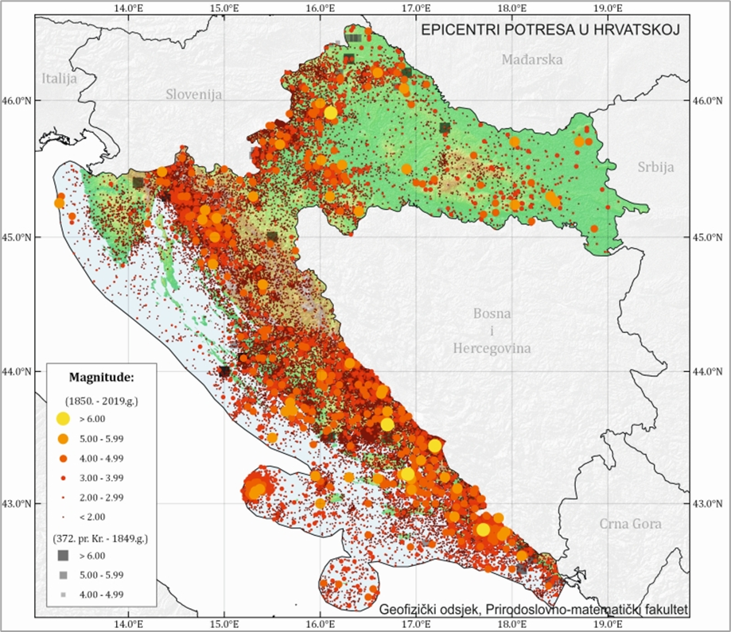Slika 4. Karta epicentara potresa u Hrvatskoj
Izvor: Hrvatski seizmološki zavod, Geofizički odsjek Prirodoslovno matematičkog fakulteta u Zagrebu
    - Prikaz utjecaja na kritičnu infrastrukturu
Utjecaj | Sektor
X | Komunikacijska i informacijska tehnologija (elektroničke komunikacije, prijenos podataka, informacijski sustavi, pružanje audio i audiovizualnih medijskih usluga)
X | Promet (cestovni, željeznički, zračni, pomorski i promet unutarnjim plovnim putovima)
X | Zdravstvo (zdravstvena zaštita, proizvodnja, promet i nadzor nad lijekovima)
X | Vodno gospodarstvo (regulacijske i zaštitne vodne građevine i komunalne vodne građevine)
X | Hrana (proizvodnja i opskrba hranom i sustav sigurnosti hrane, robne zalihe)
X | Financije (bankarstvo, burze, investicije, sustavi osiguranja i plaćanja)
X | Proizvodnja, skladištenje i prijevoz opasnih tvari (kemijski, biološki, radiološki i nuklearni materijali)
X | Javne službe (osiguranje javnog reda i mira, zaštita i spašavanje, hitna medicinska pomoć)
X | Nacionalni spomenici i vrijednosti
Posljedice potresa mogu obuhvatiti sva područja društvene i gospodarske djelatnosti te značajno utjecati na lokalno upravljanje, stanovništvo, materijalna i kulturna dobra te okoliš.
Zbog utjecaja na kritičnu infrastrukturu i strateške objekte treba istaknuti sljedeće posljedice:
- izravna oštećenja prometnica i njihova neprohodnost što može otežati prometnu povezanost Općine sa susjednim jedinicama lokalne samouprave te usporiti potrebne radnje neposredno nakon potresa (spašavanje, evakuacija, odvoz građevinskog otpada i sl);
- oštećenje industrijskih objekata uz izravne troškove zbog oštećenja građevina i opreme mogu zbog odgode spremnosti za rad, uključivati dodatne posljedice za zaposleno stanovništvo i gospodarstvo u cjelini, kao i dugoročne posljedice na okoliš;
- prekidi u telekomunikacijskoj mreži mogu stanovništvu i hitnim službama otežati komunikaciju, a oštećenja strujne mreže i komunalne infrastrukture mogu usporiti radove hitnih službi i povećati osjećaj nesigurnosti stanovništva;
- opasnost od oštećenja bolnice i domova zdravlja mogu otežati mogućnost osiguravanja dovoljnih kapaciteta za zbrinjavanje ozlijeđenih;
- oštećenje objekata javne društvene namjene poput muzeja i sportskih objekata može ugroziti sigurnost velikog broja ljudi;
- posebnu pozornost treba obratiti na oštećenja vrtića, škola i visokoškolskih ustanova.
    - Kontekst
Građevine posjeduju određenu inicijalnu otpornost koja ovisi o sustavu nosivosti konstrukcije i načinu gradnje. Ocjena stanja i očekivanog ponašanja građevina tijekom potresnog djelovanja temelji se na određivanju rasprostranjenosti oštećenja koje se prema razmjeru nepovoljnog utjecaja na nosivost konstruktivnog sustava građevine svrstava u pojedine stupnjeve.
Podjela oštećenja zgrada s kategorijama oštećenja od I do V temelji se na Europskoj makroseizmičkoj ljestvici EMS-98, pomoću koje se uobičajeno određuje i intenzitet potresnog djelovanja. U pravilu se oštećenjem stupnja I smatra neznatno do blago oštećenje koje neće značajno utjecati na otpornost konstrukcije i ne ugrožava sigurnost korisnika zbog pada mogućih nekonstrukcijskih elemenata. Oštećenje stupnja II do III značajno mijenja nosivost konstrukcije, ali ne uzrokuje približavanje djelomičnom slomu glavnih konstruktivnih elemenata. Oštećenje stupnja IV do V izrazito utječe na otpornost nosivog sustava i uzrokuje stanje u kojem je konstrukcija blizu djelomičnog ili potpunog sloma glavnih konstruktivnih elemenata. Razmjer oštećenja može biti takav da dođe do potpunog rušenja građevine.
Može se pretpostaviti da će građevine projektirane prema najnovijim seizmičkim propisima zadovoljiti zahtjeve povezane s projektiranim graničnim stanjima. Najveća opasnost prijeti građevinama sagrađenim do 1960. godine, odnosno objektima koji pripadaju u kategorije I. i II. gradnje.
    - Uzrok
Potres je endogeni proces do kojeg dolazi uslijed pomicanja tektonskih ploča, a za posljedicu ima podrhtavanje Zemljine kore zbog oslobađanja velike količine energije. Magnituda i jakost (intenzitet) su mjere koje opisuju potres. Magnituda potresa predstavlja energiju koja je oslobođena prilikom potresa, a izražava se stupnjevima Richterove ljestvice u vrijednosti od 0 do 9. Jakost (intenzitet) potresa ovisi o više čimbenika kao što su količina oslobođene energije, dubina hipocentra, udaljenosti epicentra i građi Zemljine kore. Njegovo djelovanje može se iskazati pomoću Mercalli-Cancani-Siebergove ljestvice koja ima 12 stupnjeva, a temelji se na razornosti i posljedicama potresa.
Vrste potresa prema nastanku:
- tektonski potresi (90% slučajeva) – do kojih dolazi tektonskim gibanjem litosfernih ploča zbog subdukcije ili širenja morskog dna, najjači su i zahvaćaju veća područja;
- vulkanski potresi (7% slučajeva) – izazvani su vulkanskom aktivnošću;
- urušni (kolapsni) potresi (3% slučajeva) – nastaju urušavanjem materijala koji nadsvođuje podzemne šupljine ili odronom kamenja i klizanjem terena, najslabiji su i najmanjeg su dometa;
- umjetni – izazvani klasičnim eksplozivom (vrlo slabi) te oni izazvani nuklearnim eksplozijama (snažni).
      - Razvoj događaja koji prethodi velikoj nesreći
Potres nastaje u unutrašnjosti Zemlje, to mjesto nazivamo žarište ili hipocentar. Mjesto na površini Zemlje gdje se potres najjače osjeti zove se epicentar. Zbog posebnih svojstava, vrijeme nastanka potresa ne može se predvidjeti s razumnom sigurnošću, zato se potresna opasnost ublažava isključivo prevencijom. Jedina razumna zaštita od potresa je gradnja objekata u skladu s potresnom opasnošću.
Potresi ne pokazuju nikakvu periodičnost pojavljivanja, niti se događaju po nekom određenom pravilu. Postoji mogućnost pojave jednog jačeg potresa kojeg ne slijedi gotovo ni jedan ili ga slijedi vrlo mali broj naknadnih potresa. Drugdje se nakon jačeg potresa u kraćem ili duljem vremenskom intervalu događa velik broj naknadnih potresa, negdje su ti naknadni potresi svi slabiji od glavnog, a negdje se dogodi da naknadni potres bude jači od prvotnog.
      - Okidač koji je uzrokovao veliku nesreću
Unutarnji procesi uzrokovani su konvekcijskim gibanjima u unutrašnjosti Zemlje, koja su posljedica toplinske energije Zemlje i odgovorni su za kretanje oceanskih i kontinentalnih ploča. Ploče se mogu međusobno primicati, razmicati ili kliziti jedna uz drugu, a granice između ploča, područja su izražene tektonske aktivnosti. Na kontaktima ploča oslobađa se golema količina energije, koja uzrokuje deformacije stijena i nastanak potresa. Unutarnji procesi utječu na kretanje masa u zemljinoj unutrašnjosti i na formiranje tektonskih pokreta, koji djeluju kao okidač za nastanak potresa.
U skladu sa suvremenim propisima za projektiranje seizmičke otpornosti, obzirom na moguće učinke potresa, konstrukcija mora udovoljiti temeljnima zahtjevima za dva granična stanja kako bi postigla prihvatljivu razinu sigurnosti.
Prema zahtjevima graničnog stanja nosivosti (GSN), koje je povezano s rušenjem ili nekim drugim oblicima konstrukcijskog sloma koja mogu ugroziti sigurnost ljudi, materijalna i kulturna dobra, konstrukcija mora biti projektirana i izvedena na način da se odupre potresnom djelovanju bez djelomičnog ili cjelovitog rušenja zadržavajući konstrukcijsku cjelovitost i nosivost nakon potresa. Konstrukcija može biti znatno oštećena, ali mora zadržati izvjesnu bočnu čvrstoću i krutost, a vertikalni elementi moraju nositi vertikalna opterećenja. Prema zahtjevima graničnog stanja uporabljivosti (GSU), koje je povezano s oštećenjem nakon kojeg specificirani uporabni zahtjevi više nisu ispunjeni, konstrukcija mora biti projektirana i izvedena tako da se odupre potresnom djelovanju koje ima veću vjerojatnost pojave od proračunskog potresnog djelovanja, bez pojave oštećenja i njima pridruženih ograničenja uporabe, troškova koji mogu biti nerazmjerno veći od cijene same konstrukcije.
Svakom događaju može se pridružiti propisana karta potresnih područja koja pokazuje potresom prouzročena horizontalna poredbena vršna ubrzanja (agR), površine temeljnog tla, tipa A (čvrsta stijena). Povratna razdoblja koriste se za procjenu ukupnog broja potresa koji se mogu očekivati u nekom dužem vremenskom periodu, ali ne može se procijeniti vrijeme u kojem će se dogoditi. Potresi su razdijeljeni po Poissonovoj razdiobi te njihovo događanje na određenom mjestu nema pravilnosti i nisu međusobno zavisni po vremenu nastanka. Međuovisnost brzine kretanja vršnog ubrzanja tla i stupnja potresa prema MCS ljestvici prikazana je u tablici numeričkih vrijednosti.
Tablica 16. Veza između opisnog MCS stupnja potresa i pripadne vrijednosti vršnog ubrzanja
MCS stupanj potresa | Vršno ubrzanje tla |  | Naziv potresa | Opis potresa
MCS stupanj potresa | (m/s²) | (g) | Naziv potresa | Opis potresa
VI. | 0,59-0,69 | 0,06-0,07 | jak | Slike padaju sa zida, ormari se prevrću i pomiču. Ljudi bježe na ulicu.
VII. | 0,98-1,47 | 0,10-0,15 | vrlo jak | Ruše se dimnjaci, crjepovi padaju s krova, kućni zidovi pucaju.
VIII. | 2,45-2,94 | 0,25-0,30 | razoran | Slabije građene kuće se ruše, a jače građene oštećuju. Tlo puca.
IX. | 4,91-5,40 | 0,50-0,55 | pustošni | Kuće se teško oštećuju i ruše. Nastaju velike pukotine, klizišta i odroni zemlje.
Izvor: Hrvatski seizmološki zavod, Geofizički odsjek Prirodoslovno matematičkog fakulteta u Zagrebu
Za događaj s najgorim mogućim posljedicama uzima se u obzir poredbeno povratno razdoblje od 475 godina, a vjerojatnost premašaja iznosi 10% na 50 godina.
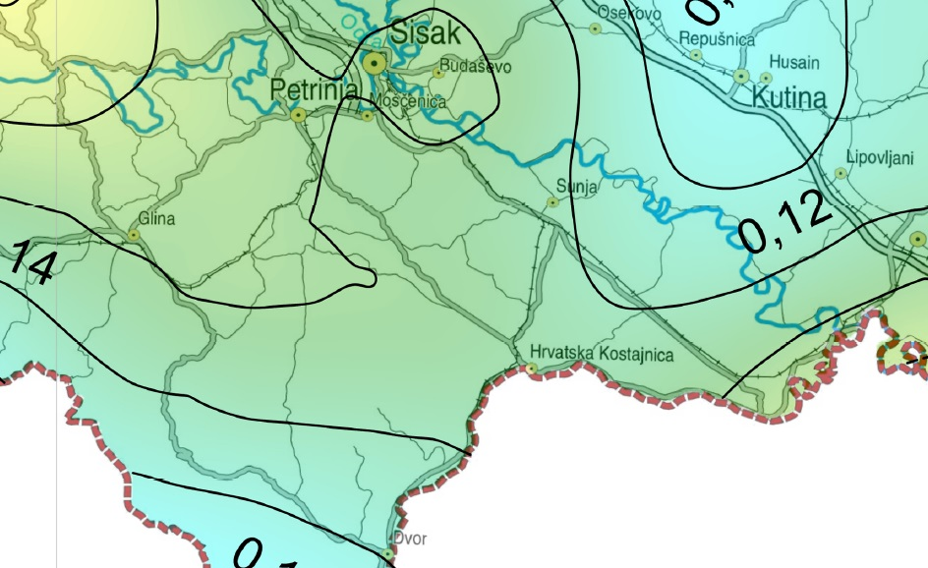
Slika 4. Karta potresnih područja RH za povratno razdoblje 475 godina
Izvor: Prirodoslovno-matematički fakultet Zagreb, Geofizički odsjek

Prema Karti potresnih područja Republike Hrvatske za povratni period od 475 godina, područje Općine Donji Kukuruzari spada u područje s vršnim ubrzanjem od 0,14 g, gdje je g ubrzanje polja sile teže i iznosi 9,81 m/s². Ovo ubrzanje odgovara potresu jačine VIIº MCS ljestvice.
Tablica 17. Učinci i efekti potresa ovisno o stupnju potresa po MCS ljestvice
Stupanj potresa | UČINCI POTRESA NA:
Stupanj potresa | GRAĐEVINE | MATERIJALNA DOBRA | GRAĐEVINE | LJUDE
VIII° | A./ Na mnogim građevinama (20-50%) od neobrađenog kamena, seoskim građevinama i građevinama od nepečene opeke i nabijene gline, oštećenja 4. stupnja (razorna oštećenja) – otvori u zidovima, rušenje dijelova građevine, razaranje veza među pojedinim dijelovima građevine, rušenje unutrašnjih zidova i zidova ispune. Na pojedinim građevinama (10%), oštećenja 5. stupnja (potpuno rušenje) – potpuno rušenje građevina.  B./ Na mnogim građevinama (20- 50%) od pečene opeke, građevinama od krupnih blokova te one izgrađene od prirodnog tesanog kamena i one s drvenom konstrukcijom, oštećenja  2. stupnja (teška oštećenja) - široke i duboke pukotine u zidovima, rušenje dimnjaka. Na pojedinim građevinama (10%), oštećenja 4. stupnja (razorna oštećenja) – otvori u zidovima, rušenje dijelova građevine, razaranje veza među pojedinim dijelovima građevine, rušenje unutrašnjih zidova i zidova ispune.  C./ Na mnogim građevinama (20-50%) s armiranobetonskih i čeličnim skeletom, krupnopanelnim građevinama i dobro građenim drvenim građevinama, oštećenja 1. stupnja (umjerena oštećenja) - manje pukotine u zidovima, otpadanje većih komada žbuke, klizanje krovnog crijepa, pukotine u dimnjacima i otpadanje dijelova dimnjaka. Na pojedinim građevinama (10%),oštećenja 3. stupnja (teška oštećenja) – široke i duboke pukotine u zidovima, rušenje dimnjaka. | Teži namještaj se pomiče. Neke viseće svjetiljke su oštećene. Kipovi i Spomenici se pomiču. Nadgrobni kameni se prevrću. Ruše se kamene ograde i zidovi. | Pukotine u tlu dosežu i nekoliko centimetara. Voda u jezerima se muti. Stvaraju se novi bazeni vode. Ponekad se presušeni zdenci pune vodom ili postojeći presušuju. U mnogim slučajevima mijenja se izdašnost izvora i razina vode u zdencima. | Opći strah i panika. Trešnja se osjeća jako i u automobilima u pokretu.
Izvor: Hrvatski seizmološki zavod, Geofizički odsjek Prirodoslovno matematičkog fakulteta u Zagrebu

      - Događaj s najgorim mogućim posljedicama
Za izradu Procjene rizika te scenarija za događaj s najgorim mogućim posljedicama pretpostavljen je potres jačine VIII° MCS s vršni ubrzanjem 2,94 m/s² na području Općine Donji Kukuruzari. Procjenjuje se da će šteta nastala na novijim i seizmički ispravno projektiranim građevinama biti manja, a najveća opasnost prijeti građevinama izgrađenima do 1960.-tih godina prošlog stoljeća, odnosno objektima koji pripadaju u I. i II. kategoriju gradnje. Na području Općine Donji Kukuruzari od ukupno 986 zgrada, njih 80% je izgrađeno do 1960.-ih godina prošlog stoljeća.
PROCJENA ŠTETE NA STAMBENOM FONDU
Procjena štete na stambenom fondu uslijed potresa jačine VIII° MSC ljestvice i pripadajućeg vršnog ubrzanja od 2,94 m/s², izradit će se uz pretpostavku da se svi stanovnici u trenutku potresa nalaze u stambenim zgradama. Tijekom procjene u obzir se neće uzimati osobe koje nemaju prebivalište na području Općine kao što su turisti, radna snaga i dr.
Tablica 18. Prikaz stupnjeva oštećenja po kategorijama zgrada (u %) te nastala građevinska šteta za potres jačine VIII° MSC s vršni ubrzanjem 2,94 m/s²
R.BR. | Stupanj oštećenja | I | II | III | IV | V | Građevinska  šteta %
1. | nikakvo-nema | 8,00% | 50,00% | 15,00% | 5,00% | 15,00% | 0,00%
2. | neznatno | 10,00% | 25,00% | 25,00% | 70,00% | 20,00% | 6,00%
3. | umjereno | 30,00% | 15,00% | 35,00% | 25,00% | 50,00% | 20,00%
4. | jako | 45,00% | 10,00% | 17,00% |  | 15,00% | 40,00%
5. | totalno | 4,00% |  | 6,00% |  |  | 62,00%
6. | rušenje | 3,00% |  | 2,00% |  |  | 100,00%
Aničić: Civilna zaštita I i II (1992)2, 135-143 str.
U kategoriju I (zidane zgrade) svrstano je 40% objekata što predstavlja oko 174 zidanih objekata − stare jezgre.
- 8% ili 14 objekata neće imati nikakvih oštećenja,
- 10% ili 17 objekata imat će neznatna oštećenja i 6% građevinske štete,
- 30% ili 52 objekata imat će umjeren stupanj oštećenja i 20% građevinske štete,
- 45% ili 78 objekata imat će jaka oštećenja i 40% građevinske štete,
- 4% ili 7 objekata imat će totalni stupanj oštećenja i 62% građevinske štete,
- 3% ili 5 objekata bit će srušeno uz 100% građevinsku štetu.
U kategoriju II (zidane zgrade s armiranobetonskim serklažama) svrstano je 40% ili 174 objekata. To su zgrade zidane u šezdesetim godinama, pa do devedesetih godina.
- 50% ili 87 objekata neće doživjeti nikakva oštećenja,
- 25% ili 44 objekata će imati neznatan stupanj oštećenja uz 6% građevinske štete,
- 15% ili 26 objekta će imati umjereni stupanj oštećenja uz 20% građevinske štete,
- 10% ili 17 objekata će imati jaka oštećenja uz 40% građevinske štete.
U kategoriju III (armiranobetonske skeletne zgrade) svrstano je 10% ili 43 objekata.
- 15% ili 7 objekta neće doživjeti nikakva oštećenja,
- 25% ili 11 objekta će doživjeti neznatna oštećenja uz 6% građevinske štete,
- 35% ili 14 objekata će imati umjeren stupanj oštećenja uz 20 % građevinske štete,
- 17% ili 7 objekta će imati jaka oštećenja uz 40% građevinske štete,
- 6% ili 3 objekata će imati totalna oštećenja uz 62% građevinske štete,
- 2% ili 1 objekata bit će srušeno uz 100 % građevinske štete.
U kategoriju IV (sustav armiranobetonskih nosivih zidova) svrstano je 5% ili 22 objekta.
- 5 % ili 1 objekta neće doživjeti nikakva oštećenja,
- 70 % ili 15 objekata će doživjeti neznatna oštećenja uz 6% građevinske štete,
- 25 % ili 5 objekata će imati umjeren stupanj oštećenja uz 20 % građevinske štete.
U kategoriju V (skeletne zgrade s armiranobetonskim nosivim zidovima) svrstano je 5% ili 22 objekta.
- 15 % ili 3 objekta neće doživjeti nikakva oštećenja,
- 20 % ili 4 objekata će doživjeti neznatna oštećenja uz 6% građevinske štete,
- 50 % ili 11 objekta će imati umjeren stupanj oštećenja uz 20 % građevinske štete,
- 15 % ili 3 objekta će imati jaka oštećenja uz 40% građevinske štete.
Prema navedenim podacima, mogući potresi intenziteta VIII° MSC ljestvice i pripadajućeg vršnog ubrzanja od 2,94 m/s² na području Općine Donji Kukuruzari uzrokovali bi neznatno i umjereno oštećenje na ukupno 321 objekata, do jakog oštećenja došlo bi na 106 objekata, a totalno uništenje i rušenje na 16 objekata. Došlo bi do prekida opskrbom struje, vode, plina, problema u opskrbi i nedostatak hrane, pojava eksplozija, požara, reducirane mogućnosti u telekomunikacijama, psihoze i panike ljudi, gubitka sigurnog stambenog prostora i dr.
PROGNOZA BROJA ŽRTAVA
U žrtve potresa ubrajamo plitko, srednje i duboko zatrpane osobe. Plitko zatrpane osobe − moguće spašavanje uporabom lake opreme za spašavanje bez specijalnih radova i građevinskih strojeva. Duboko zatrpane osobe − osobe koje je moguće spasiti unutar 20 sati specifičnim radovima, specijalnom opremom i građevinskim strojevima (specijalizirana jedinica za spašavanje iz ruševina). Broj plitko i srednje zatrpanih osoba izračunava se prema formuli (1), a broj duboko zatrpanih osoba prema formuli (2).
(BPSZ) = A 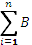 (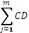1)
(BDZ) = A 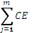 (2)
gdje je:
BPSZ -- broj plitko i srednje zatrpanih osoba,
BDZ -- broj duboko zatrpanih osoba,
A -- ukupan broj osoba koje žive na nekom području,
B -- postotak zastupljenosti zgrada određenog konstruktivnog sustava u ukupnom broju stambenih zgrada određene gradske zone,
C -- postotak zastupljenosti zgrada određenog konstruktivnog sistema prema stupnjevima oštećenja za određeni intenzitet procesa u donosu prema ukupnom broju zgrada tog sustava,
D -- postotak plitko i srednje zatrpanih za j-to oštećenje u i-tom konstruktivnom sustavu,
E -- postotak duboko zatrpanih za j-to oštećenje u i-tom konstruktivnom sustavu.
Izračunom dobiven ukupan broj plitko i srednje zatrpanih i duboko zatrpanih osoba:
- 15 plitko i srednje zatrpanih osoba
- 17 duboko zatrpanih osoba
Plitko i srednje zatrpane osobe nakon intervencija operativnih snaga sustava civilne zaštite možemo smatrati preživjelim (srednje i teško ranjene osobe), dok duboko zatrpane osobe u velikom postotku smatramo poginulim osobama.
PROCJENA KOLIČINE GRAĐEVINSKOG OTPADA
Količina građevinskog otpada nastalog urušavanjem važna je da bi se dimenzioniralo i odredilo područje gdje će taj građevinski otpad biti privremeno pohranjen. Količina otpada će se proračunati metodom koju upotrebljava US Army Corps of Engineers (USACE).
Proračunom je utvrđeno da će na području Općine Donji Kukuruzari doći do potpunog rušenja i totalnog oštećenja na 16 objekata. Kako su to uglavnom dvokatni objekti, količina otpada se proračunava:
Jedan dvokatni objekt prosječnih gabarita 9 m L* 9 m W * 15 m H ima:
(L* W* H) / 0,02831685 / 27= ------ 0,7645549 m3 * 0,33 = ---- m³ građevinskog otpada,
pa prema izračunu proizlazi da jedan objekt ima:
(9*9*15 )/ 0,02831685 /27 = 1589,2 * 0,7645549* 0,33 = 400, 95 m³ otpada.
Za 16 objekata ukupna količina građevinskog otpada iznosi oko 6.278,88 m³.
Od ove količine USACE predviđa da će 30% biti drvena građa koja se kasnije može lako reciklirati. Od ostalih 70% predviđa se da je 42% gorivi materijal koji zahtijeva sortiranje, 43% građevinski otpad (kamen, beton, žbuka), 15% metal. Prema tome, urušavanjem 16 objekta na području Općine Donji Kukuruzari, nastat će ukupno 6.278,88 m³ građevinskog otpada, od čega:
- 1.883,66 m³ drvene građe,
- 1.845,99 m³ gorivi materijal,
- 1.889,94 m³ građevinski otpad,
- 659,28 m³ metal.
PROCJENA GRAĐEVINSKE MEHANIZACIJE I BROJA LJUDSTVA
Nakon katastrofalnog potresa potrebno je u vrlo kratkom roku reagirati kako bi se spasili ljudski životi. Iz spasilačke prakse poznato je da se najviše života spasi u prvih šest sati nakon potresa, dok se još uvijek ljudski životi mogu spasiti unutar 48 sati nakon potresa, zbog toga se i procjena potrebne mehanizacije i broja spasitelja računa za ovaj period.
Parametri koji određuju izračun broja spasioca su sljedeći:
- za plitko i srednje zatrpane osobe podrazumijeva se takovo stanje zatrpanog u ruševinama da je za njegovo izvlačenje (spašavanje) potrebno 2 radna sata jednog spasitelja uz upotrebu osobne i lake opreme za spašavanje,
- za duboko zatrpane osobe podrazumijeva se takovo stanje zatrpanog u ruševinama da je za njegovo izvlačenje (spašavanje) potrebno utrošiti 20 radnih sati jednog spasitelja uz upotrebu specijalnih radova i građevinskih mašina.
Obzirom na broj plitko i srednje te duboko zatrpanih osoba uslijed potresa jačine VIIIº i vršnog ubrzanja od 2,94 m/s² na području Općine Donji Kukuruzari biti će potrebna 23 spasitelja u prvih 48 sati.
Procjena građevinske mehanizacije izračunava se temeljem izračunate količine građevinskog otpada (6.278,88 m³) i mogućeg broja srušenih objekata. U prvih 24 sata ukloni se približno 20% građevinskog otpada od ukupne količine otpada koji je nastao rušenjem. Tih 20% građevinskog otpada odnosi se na otpad koji se uklanja zbog spašavanja zatrpanih.
PRIBLIŽNI TROŠKOVI IZGRADNJE RAZLIČITIH KATEGORIJA GRAĐEVINA
Troškovi sanacije građevina, uklanjanja ruševina i ponovne izgradnje ovise o stupnju oštećenja nakon potresa te se mogu izraziti omjerom troškova potrebnih popravaka ili troškova izgradnje novog objekta, dođe li do potpunog rušenja, a primjenjuju se na postotak građevina u svakoj pojedinoj kategoriji oštećenja. Procjena ukupnih ekonomskih gubitaka može se izračunati pomoću srednje vrijednosti omjera troškova oštećenja i poznate vrijednosti pogođenog fonda građevina.
Tablica 19. Približni jedinični troškovi izgradnje raznih kategorija građevina
KLASA | OPIS | TROŠAK (€/M²)
Ia | Jednostavne poljoprivredne građevine, pomoćne građevine i slično | 28,4
Ib | Spremišta (rezervoari) vode, trgovačka skladišta, štale i slično | 49,5
IIa | Tornjevi, vodotornjevi, ostala spremišta | 78,4
IIb | Uredi, trgovine, poljoprivredne građevine do visine jednog kata, jednostavna industrijska postrojenja i slično | 146,4
IIIa | Stambene zgrade do četiri kata, lokalne sportske građevine, parkirališta na kat, poslovne građevine i slično | 175,8
IIIb | Stambene i poslovne građevine, složenije poljoprivredne i industrijske građevine, građevine javnih institucija, domovi zdravlja, hoteli niže kategorije i slično | 200,5
IVa | Privatne kuće, uredske zgrade, veliki trgovački centri | 226,3
IVb | Trgovački centri i hoteli viših kategorija | 250,0
IVc | Bolnice, knjižnice i kulturne građevine | 300,5
Va | Radio i TV postaje, obrazovne institucije, trgovački centri s dodatnim sadržajem | 372,6
Vb | Kongresni centri, zračne luke | 451,6
Vc | Kliničko – bolnički centri, hoteli najviših kategorija | 513,3
Vd | Kazališta, operne i koncertne dvorane | 615,3

Izvor: Smjernice za procjenu rizika Sisačko−moslavačke županije
        - Procjena posljedica na život i zdravlje ljudi
Posljedice na život i zdravlje ljudi se promatraju u odnosu se broj poginulog, ozlijeđenog i trajno raseljenog stanovništva kao i na sve stanovnike koji su trenutno zahvaćeni posljedicama djelovanja potresa, evakuirani i sklonjeni. Prognozom broja žrtava dobiveni su sljedeći podaci: 15 plitko i srednje zatrpanih osoba (ozlijeđeni), 17 duboko zatrpanih osoba (poginuli) pri čemu bi posljedice za život i zdravlje ljudi bile katastrofalne. U procjeni nije uzet u obzir broj osoba koje nemaju prebivalište na području Općine Donji Kukuruzari kao što su turisti, radna snaga i dr.
Tablica 20. Posljedice na život i zdravlje ljudi – potres
Život i zdravlje ljudi
Kategorija | Posljedice | Broj stanovnika | Odabrano
1 | Neznatne | *<0,001
2 | Malene | 0,001 - 0,0046
3 | Umjerene | 0,0047 - 0,011
4 | Značajne | 0,012 - 0,035
5 | Katastrofalne | >0,036 | X

        - Procjena posljedica na gospodarstvo
Posljedice na gospodarstvo se procjenjuju kroz direktne (izravne) i indirektne (neizravne) gubitke, a prikazuju se u odnosu na proračun Općine.
Direktni gubici su uglavnom vezani za oštećenja stambenih jedinica (trošak popravaka, trošak uklanjanja građevine, trošak izgradnje zamjenskih građevina, troškovi spašavanja, gubitak repromaterijala).
Ukupnu visinu indirektnih troškova je teško procijeniti, ali se troškovi mogu promatrati kroz prekid poslovanja, prekid dostave resursa za održavanje poslovanja, gubitak opreme za rad, gubitak zarade, gubitak radne snage, povećane potrebe za smještajnim kapacitetima i dr. Uz navedene štete po gospodarstvo, postoji mogućnost pojave indirektnih utjecaja kao što su požari, poplave, tehničko-tehnološke katastrofe slijedom stradavanja gospodarskih objekata, epidemiološke i sanitarne opasnosti.

Tablica 21. Posljedice na gospodarstvo – potres
Gospodarstvo
Kategorija | Posljedica | % proračuna | Odabrano
1 | Neznatne | 0,5 – 1
2 | Malene | 1 – 5
3 | Umjerene | 5 – 15
4 | Značajne | 15 – 25
5 | Katastrofalne | >25 | X

        - Procjena posljedica na društvenu stabilnost i politiku
Posljedice za Društvenu stabilnost i politiku iskazuju se u materijalnoj šteti i to za štetu na kritičnoj infrastrukturi i šteti na građevinama od društvenog značaja. Analize pojedinačnih elemenata kritične infrastrukture nisu uzete u obzir, sva kritična infrastruktura je izravno ugrožena od potresa. Obzirom na koncentraciju građevina od javnog i društvenog značaja na području Općine Donji Kukuruzari posljedice možemo okarakterizirati kao katastrofalne, te je veoma bitno nakon potresa uspostaviti neometano funkcioniranje administracije te spremnost odgovornih institucija.
Tablica 22. Posljedice na kritičnu infrastrukturu (KI) – potres
Društvena stabilnost i politika
Štete/gubici na ustanovama/građevinama javnog društvenog značaja
Kategorija | Posljedice | % proračuna | Odabrano
1 | Neznatne | 0,5 – 1
2 | Malene | 1 – 5
3 | Umjerene | 5 – 15
4 | Značajne | 15 – 25
5 | Katastrofalne | >25 | X

Tablica 23. Posljedice na ustanove/građevine javnog društvenog značaja – potres
Društvena stabilnost i politika
Štete/gubici na ustanovama/građevinama javnog društvenog značaja
Kategorija | Posljedice | U eurima (% s obzirom na proračun) | Odabrano
1 | Neznatne | 0,5 – 1
2 | Malene | 1 – 5
3 | Umjerene | 5 – 15
4 | Značajne | 15 – 25
5 | Katastrofalne | >25 | X

Posljedice za Društvenu stabilnost i politiku iskazuju se zbirno.
Tablica 29. Posljedice na društvenu stabilnost i politiku − potres
Kategorija | Ustanove/građevine javnog, društvenog interesa | Kritična infrastruktura | Ukupno
1
2
3
4
5 | X | X | X

        - Vjerojatnost događaja
Vjerojatnost nastanka potresa jačine VIII° MSC i vršnog ubrzanjem od 2,94 m/s² na promatranom području okarakterizirana je kao iznimno mala.
Tablica 24. Vjerojatnosti/frekvencija potresa od VIII° MSC
Kategorija | Posljedice | Vjerojatnost/frekvencija
Kategorija | Posljedice | Kvalitativno | Vjerojatnost | Frekvencija | Odabrano
1 | Neznatne | Iznimno mala | <1 % | 1 događaj u 100 godina i rjeđe | X
2 | Malene | Mala | 1 – 5 % | 1 događaj u 20 do 100 godina
3 | Umjerene | Umjerena | 5 – 50 % | 1 događaj u 2 do 20 godina
4 | Značajne | Velika | 51 – 98 % | 1 događaj 1 do 2 godine
5 | Katastrofalne | Iznimno velika | > 98 % | 1 događaj godišnje ili češće

    - Podaci, izvori i metode izračuna
- Izračun količine nastalog građevinskog otpada, USACE, FEMA – IS – 632;
- Karte potresnih razdoblja, Geološki odsjek Prirodoslovno – matematičkog fakulteta u Zagrebu;
- Popis stanovništva 2021. godinu, Državni zavod za statistiku;
- Procjena rizika od katastrofa za Republiku Hrvatsku, 2019. Godine, 2024. Godine,
- Procjena ugroženosti stanovništva, materijalnih i kulturnih dobara i okoliša od opasnosti, nastanka i posljedica katastrofa i velikih nesreća za Općinu Donji Kukuruzari, 2018. godine;
- Smjernice za izradu procjena rizika od velikih nesreća na području Sisačko−moslavačke županije, siječanj 2017. godine;
- Zaštita i spašavanje ljudi i materijalnih dobara u izvanrednim situacijama, R. Stojaković.

    - Matrice rizika
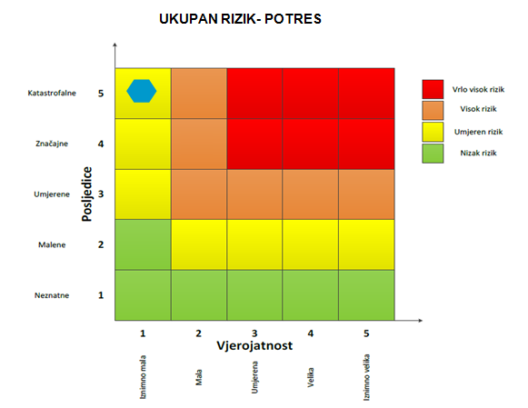
RIZIK: Potres
NAZIV SCENARIJA: Podrhtavanje tla na području Općine Donji Kukuruzari uzrokovano potresom jačine VIII° MCS
VRSTA RIZIKA | OPIS RIZIKA
Nizak rizik | Dodatne mjere nisu potrebne, osim uobičajenih.
Umjeren rizik | Rizik se može prihvatiti ukoliko troškovi premašuju dobit.
Visok rizik | Rizik se može prihvatiti ukoliko je smanjenje nepraktično ili troškovi uvelike premašuju dobit.
Vrlo visok rizik | Rizik se ne može prihvatiti, izuzev u iznimnim situacijama.

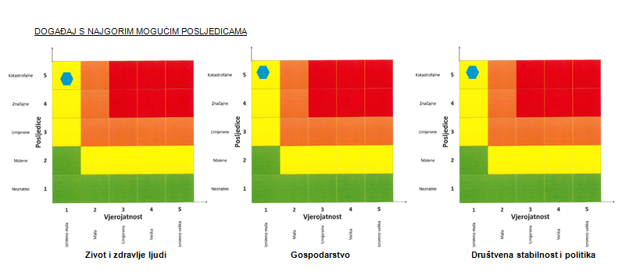

  - POPLAVA IZAZVANA IZLIJEVANJEM KOPNENIH VODENIH TIJELA
Naziv scenarija
Poplave izazvane utjecajem dužeg oborinskog razdoblja
Grupa rizika
Poplava
Rizik
Poplave izazvane izlijevanjem kopnenih vodenih tijela
Radna skupina
Koordinator:
Načelnik Stožera civilne zaštite
Nositelj:
Stjepan Kostrić
Izvršitelj:
Dalibor Kukuruzar
    - Uvod
Dokumentacija i iskustva ekstremnih prirodnih pojava u prošlosti, pokazuju da poplava značajno utječe na sve sfere života, na društvenu i gospodarsku stabilnost pri čemu, također predstavlja značajno opterećenje za ekonomiju. Poplava je prirodni fenomen čija se pojava ne može izbjeći, ali se rizici od poplavljivanja mogu smanjiti na prihvatljivu razinu poduzimanjem različitih preventivnih mjera. Poplave su među najopasnijim elementarnim nepogodama jer mogu uzrokovati gubitke ljudskih života, velike materijalne štete, oštećenje kulturnih dobara i ekološke katastrofe.
    - Prikaz utjecaja na kritičnu infrastrukturu
Utjecaj | Sektor
x | Komunikacijska i informacijska tehnologija (elektroničke komunikacije, prijenos podataka, informacijski sustavi, pružanje audio i audiovizualnih medijskih usluga)
x | Promet (cestovni, željeznički, zračni, pomorski i promet unutarnjim plovnim putovima)
 | Zdravstvo (zdravstvena zaštita, proizvodnja, promet i nadzor nad lijekovima)
x | Vodno gospodarstvo (regulacijske i zaštitne vodne građevine i komunalne vodne građevine)
x | Hrana (proizvodnja i opskrba hranom i sustav sigurnosti hrane, robne zalihe)
 | Financije (bankarstvo, burze, investicije, sustavi osiguranja i plaćanja)
x | Proizvodnja, skladištenje i prijevoz opasnih tvari (kemijski, biološki, radiološki i nuklearni materijali)
x | Javne službe (osiguranje javnog reda i mira, zaštita i spašavanje, hitna medicinska pomoć)
 | Nacionalni spomenici i vrijednosti
    - Kontekst
Temeljem Odluke o utvrđivanju slivnih područja („Narodne novine“, broj 20/96, 98/98, 5/99), svi vodotoci na području Sisačko−moslavačke županije pripadaju vodnom području sliva rijeke Save. Sliv Save ima više vodnih područja, među kojima je i slivno područje Banovina, kojem pripadaju svi vodotoci Općine Donji Kukuruzari. Glavni vodotok Općine Donji Kukuruzari je rijeka Sunja.
Vodotok Sunja je desni pritok Save, a izvire ispod Zrinske gore i u gornjem toku je brza gorska riječica, dok je nizvodno od naselja Sunja kanalizirana i teče paralelno s rijekom Savom do mjesta utoka u nju. Rijeka Sunja u svom toku kroz Općinu Donji Kukuruzari ima karakter brze gorske riječice koja prima vode brojnih brdskih potočića. Na području Općine u rijeku Sunju utječu sljedeći potoci: Badušnica, Lovča, Plavićevica, Prevrška, Babina Rijeka, Krivaja, Veleška Rijeka, Blatnjak, Grabovac i Madžarac.
    - Uzrok
Poplave su jedna od geofizičkih pojava, odnosno pojava neuobičajeno velike količine vode na određenom mjestu zbog djelovanja prirodnih sila (velika količina oborina) ili drugih uzroka kao što su propuštanje brana, ratna razaranja i sl.
Prema uzrocima nastanka poplave se mogu podijeliti na:
- poplave nastale zbog jakih oborina,
- poplave nastale zbog nagomilavanja leda u vodotocima,
- poplave nastale zbog klizanja tla ili potresa,
- poplave nastale zbog rušenja brane ili ratnih razaranja.
S obzirom na vrijeme formiranja vodnog vala poplave se mogu razvrstati na:
- mirne poplave − poplave na velikim rijekama kod kojih je potrebno deset i više sati za formiranje velikog vodnog vala,
- bujične poplave − poplave na brdskim vodotocima kod kojih se formira veliki vodni val za manje od deset sati,
- akcidentne poplave - poplave kod kojih se trenutno formira veliki vodni val rušenjem vodoprivrednih ili hidroenergetskih objekata.
      - Razvoj događaja koji prethodi velikoj nesreći
U prostornoj raspodjeli srednje godišnje količina oborina u Sisačko−moslavačkoj županiji, najniže količine oborina od 700−900 mm godišnje imaju ravničarski, djelomično močvarni dijelovi Lonjskog polja na visinama do 200 m. Uz sjeveroistočnu granicu Županije, veće količine, od 900−1.250 mm godišnje imaju brežuljkasti dijelovi južno od Moslavačke gore i zapadno od Papuka na visinama 100−400 m. Površinom najveći dio Županije smješten jugozapadno od Lonjskog polja na visinama 100−400 m također prima godišnje od 900−1.250 mm oborine, a najviši dijelovi Zrinske gore na visinama 300−600 m primaju do 1.500 mm godišnje.
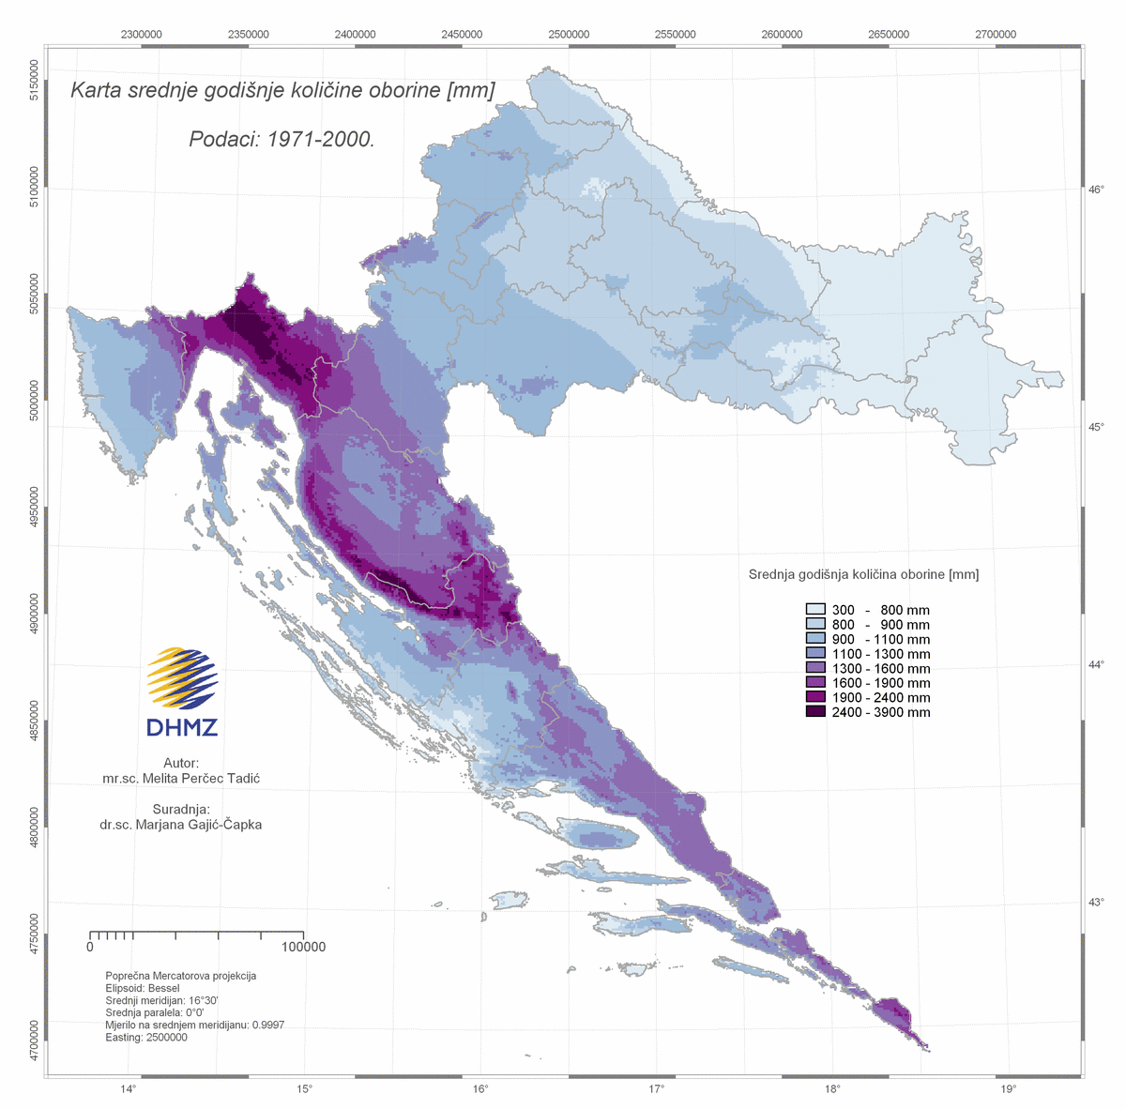
Slika 6. Karta srednje godišnje količine oborina (mm) prema podacima 1971.-2000. godine
Izvor. Državni hidrometeorološki zavod
Na predmetnom području, srednje godišnje količine oborina kreću se od 900−1.100 mm.
      - Okidač koji je uzrokovao veliku nesreću
Najkritičniji mjeseci u godini su ožujak i travanj kada se uz topljenje snijega pojave i kiše većeg intenziteta, te u listopadu i studenom kod pojave dugotrajnih oborina viših povratnih perioda.
Odstupanja količine oborine u odnosu na normalu 1991. – 2020. nalaze se u rasponu od 80,2 % (Zadar 44,9 mm) do 293,3 % (Parg 356,3 mm).
Prema raspodjeli percentila, ožujak je bio ekstremno kišan u dijelovima Slavonije (Slavonski Brod, Gradište), okolici Siska te na području Ogulina i Parga. Vrlo kišne prilike zabilježene su u većem dijelu kontinentalne unutrašnjosti i Istre, na Zavižanu te u dijelovima primorja (Rab, Šibenik, Dubrovnik). Kišno je bilo u okolici Križevaca te u većem dijelu sjevernog Jadrana, Like i Dalmacije. Normalne oborinske prilike zabilježene su u južnoj Lici (Gospić) te u dijelovima Dalmacije (Zadar, Split, Komiža)

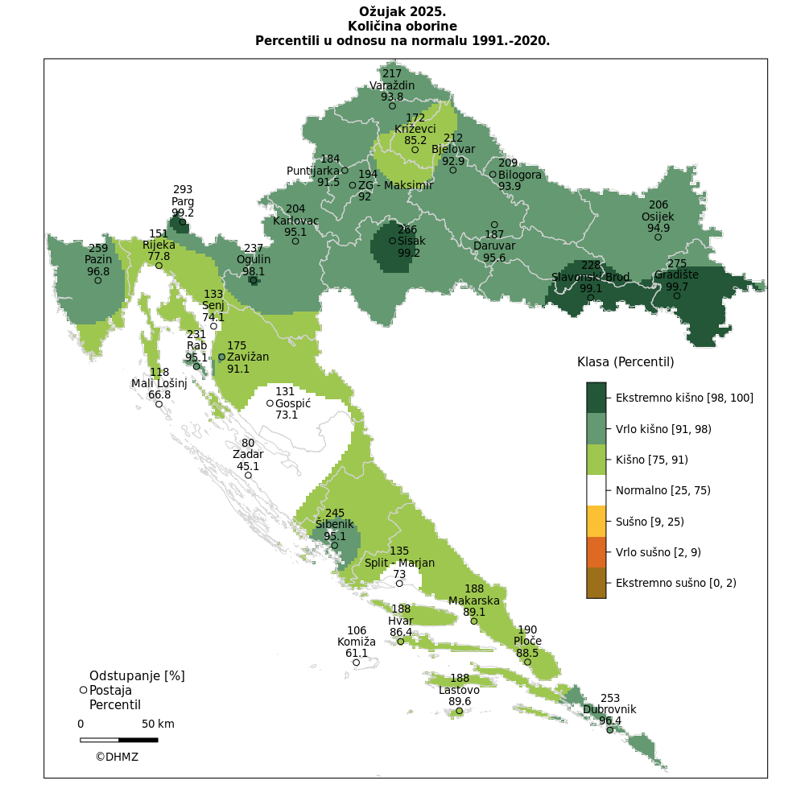
Slika 7. Odstupanje količine oborine od višegodišnjeg prosjeka za ožujak 2025. godine
Izvor: Državni hidrometeorološki zavod
      - Događaj s najgorim mogućim posljedicama
Na prostoru Općine Donji Kukuruzari, vode brdskih pritoka rijeke Sunje, koje se bujičnog karaktera u vrijeme visokih voda (velike količine padalina i topljenje snijega) poplavljuju nizinski dio Općine. Prostor uz vodotok Sunje je prostor obradivih površina, više ili manje zapuštenih te otvorenih livada i pašnjaka, dok je ostali prostor obrastao šumskom vegetacijom. Za korištenje poljoprivrednih površina od presudne je važnosti zaštita tih površina od poplava.
        - Procjena posljedica na život i zdravlje ljudi
Posljedice na život i zdravlje ljudi prikazuju se ukupnim brojem ljudi za koje se procjenjuje kako mogu biti u sastavu od nekog od procesa nastalih kao posljedica događaja opisanih scenarijem – poginuli, ozlijeđeni, oboljeli, evakuirani i sklonjeni. Obzirom da je procijenjeno kako neće biti potrebe za evakuacijom stanovništva, posljedice na život i zdravlje ljudi možemo okarakterizirati kao neznatne.
Tablica 25. Posljedice na život i zdravlje ljudi − poplave
Život i zdravlje ljudi
Kategorija | Posljedice | Broj stanovnika | Odabrano
1 | Neznatne | *<0,001 | X
2 | Malene | 0,001 - 0,0046
3 | Umjerene | 0,0047 - 0,011
4 | Značajne | 0,012 - 0,035
5 | Katastrofalne | >0,036
        - Procjena posljedica na gospodarstvo
Posljedice na gospodarstvo odnose se na ukupnu materijalnu i financijsku štetu u gospodarstvu nastalu utjecajem prijetnje u odnosu na proračun Općine. Uslijed poplava, posljedice na gospodarstvo očitovale bi se u vidu šteta na pokretnoj i nepokretnoj imovini, gubitku repromaterijala, troškova sanacije i sl. Ekonomske štete mogu se javiti zbog nedostatka prehrambenih proizvoda i stočne hrane uslijed plavljenja poljoprivrednih površina, livada i sjenokoša.
Tablica 26. Posljedice na gospodarstvo – poplave
Gospodarstvo
Kategorija | Posljedica | % proračuna | Odabrano
1 | Neznatne | 0,5 – 1
2 | Malene | 1 – 5
3 | Umjerene | 5 – 15
4 | Značajne | 15 – 25 | X
5 | Katastrofalne | >25

        - Procjena posljedica na društvenu stabilnost i politiku
Posljedice društvene stabilnosti i politike iskazuju se u materijalnoj šteti i to za štetu na kritičnoj infrastrukturi i šteti na građevinama od javnog i društvenog značaja. Procijenjeno je da bi ukupna materijalna šteta uzrokovana poplavnim vodama rijeke Sunje imala zanemariv utjecaj na proračun Općine te se neće prikazati tablično i putem matrice obzirom da se uz vodotok Sunje nalaze poljoprivredne površine te nema objekata kritične infrastrukture niti ustanova od javnog i društvenog značaja.
        - Vjerojatnost događaja
Vjerojatnost pojave poplava uslijed povećanih količina oborina i topljenja snijega na području Općine Donji Kukuruzari kategorizirana je kao umjerena.
Tablica 27. Vjerojatnost/frekvencija pojave poplava
KATEGORIJA | VJEROJATNOST/FREKVENCIJA
KATEGORIJA | KVALITATIVNO | VJEROJATNOST | FREKVENCIJA | ODABRANO
1 | Iznimno mala | <1 % | 1 događaj u 100 godina i rjeđe
2 | Mala | 1 – 5 % | 1 događaj u 20 do 100 godina
3 | Umjerena | 5 – 50 % | 1 događaj u 2 do 20 godina | X
4 | Velika | 51 – 98 % | 1 događaj 1 do 2 godine
5 | Iznimno velika | > 98 % | 1 događaj godišnje ili češće
    - Podaci, izvori i metode izračuna
- Glavni provedbeni plan obrane od poplava, Hrvatske vode, veljača 2014. godine;
- Popis stanovništva 2011.godinu, Državni zavod za statistiku;
- Procjena rizika od katastrofa za Republiku Hrvatsku, 2016. godine;
- Procjena ugroženosti stanovništva, materijalnih i kulturnih dobara i okoliša od opasnosti, nastanka i posljedica katastrofa i velikih nesreća za Općinu Donji Kukuruzari, prosinac 2012. godine;
- Smjernice za izradu procjena rizika od velikih nesreća na području Sisačko -moslavačke županije, siječanj 2017. godine.

6.2.7. Matrice rizika
RIZIK: Poplava izazvana izlijevanjem kopnenih vodenih tijela
NAZIV SCENARIJA: Poplava izazvana utjecajem dužeg oborinskog razdoblja
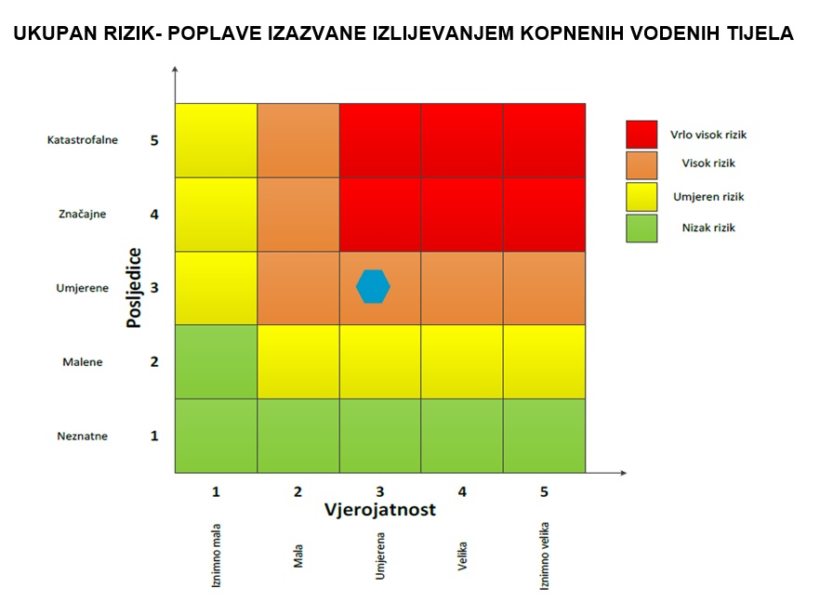

VRSTA RIZIKA | OPIS RIZIKA
Nizak rizik | Dodatne mjere nisu potrebne, osim uobičajenih.
Umjeren rizik | Rizik se može prihvatiti ukoliko troškovi premašuju dobit.
Visok rizik | Rizik se može prihvatiti ukoliko je smanjenje nepraktično ili troškovi uvelike premašuju dobit.
Vrlo visok rizik | Rizik se ne može prihvatiti, izuzev u iznimnim situacijama.

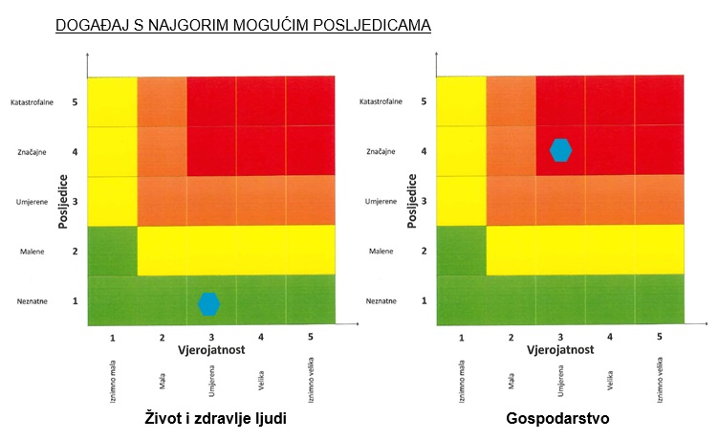
  - EKSTREMNE TEMPERATURE
Naziv scenarija
Pojava toplinskog vala na području Općine Donji Kukuruzari
Grupa rizika
Ekstremne vremenske pojave
Rizik
Ekstremne temperature
Radna skupina
Koordinator:
Načelnik Stožera civilne zaštite
Nositelj:
Saša Arnautović
Izvršitelj:
Saša Arnautović
    - Uvod
Toplinski val predstavlja dugotrajnije razdoblje izrazito toplog vremena i visokih temperatura, nerijetko praćenog i visokim postotkom vlage u zraku. Mjeri se u odnosu na uobičajene temperature za pojedino razdoblje određenog područja.
Toplinski valovi predstavljaju opasnost za stanovništvo uzrokujući zdravstvene smetnje i povećanu smrtnost. Posebno ugrožene skupine društva su mala djeca, kronični bolesnici, starije i nemoćne osobe, osobe koje rade na otvorenom prostoru (građevinski radnici, osobe zadužene za održavanje cesta i javnih površina i sl.). Nepovoljan učinak mogu uzrokovati toplinski valovi koji traju dulje vrijeme.
Toplinski valovi uzrokuju ozbiljne zdravstvene i socijalne posljedice. Veoma je važno pravovremeno prepoznati simptome toplotnog udara te što prije započeti s hlađenjem tijela. Kako bi se građani što bolje zaštitili, uveden je sustav upozoravanja na opasnost od vrućine koji se provodi u razdoblju od 15. svibnja do 15. rujna. Temeljem prognoze temperature zraka za tekući dan i sljedeća četiri dana, Državni hidrometeorološki zavod objavljuje upozorenja na opasnost od vrućine na sljedeće četiri razine: nema opasnosti, umjerena opasnost, velika opasnost i vrlo velika opasnost. Pravovremene preventivne mjere mogu smanjiti broj umrlih od toplinskih valova, te su zbog toga veoma bitne preporuke za zaštitu od velikih vrućina (rashlađenje privatnih i poslovnih prostorija, sklanjanje od vrućine, unos dovoljne količine tekućine i dr.).
Ekstremne temperature povećavaju i vjerojatnost izbijanja i brzog širenja požara.
    - Prikaz utjecaja na kritičnu infrastrukturu
Utjecaj | Sektor
 | Komunikacijska i informacijska tehnologija (elektroničke komunikacije, prijenos podataka, informacijski sustavi, pružanje audio i audiovizualnih medijskih usluga)
 | Promet (cestovni, željeznički, zračni, pomorski i promet unutarnjim plovnim putovima)
x | Zdravstvo (zdravstvena zaštita, proizvodnja, promet i nadzor nad lijekovima)
X | Vodno gospodarstvo (regulacijske i zaštitne vodne građevine i komunalne vodne građevine)
x | Hrana (proizvodnja i opskrba hranom i sustav sigurnosti hrane, robne zalihe)
 | Financije (bankarstvo, burze, investicije, sustavi osiguranja i plaćanja)
 | Proizvodnja, skladištenje i prijevoz opasnih tvari (kemijski, biološki, radiološki i nuklearni materijali)
x | Javne službe (osiguranje javnog reda i mira, zaštita i spašavanje, hitna medicinska pomoć)
 | Nacionalni spomenici i vrijednosti
    - Kontekst
Na području Općine Donji Kukuruzari vlada umjereno−kontinentalni tip klime, čija su glavna obilježja: umjereno hladna zima, topla ljeta i pretežito povoljan raspored oborina. Kontinentalne klime očituje se i u izrazitom porastu temperature zraka u proljetnim mjesecima, naročito od ožujka na travanj. Nakon travnja temperatura zraka raste polaganije do mjeseca srpnja da bi u idućim mjesecima blago opadala do listopada, a izrazitiji pad primjećujemo od listopada na studeni. Srednja godišnja temperatura zraka je 10,7°C, srednja temperatura zraka za najtopliji mjesec (srpanj) je 21°C; a srednja temperatura zraka za najhladniji mjesec (siječanj) je –10°C.
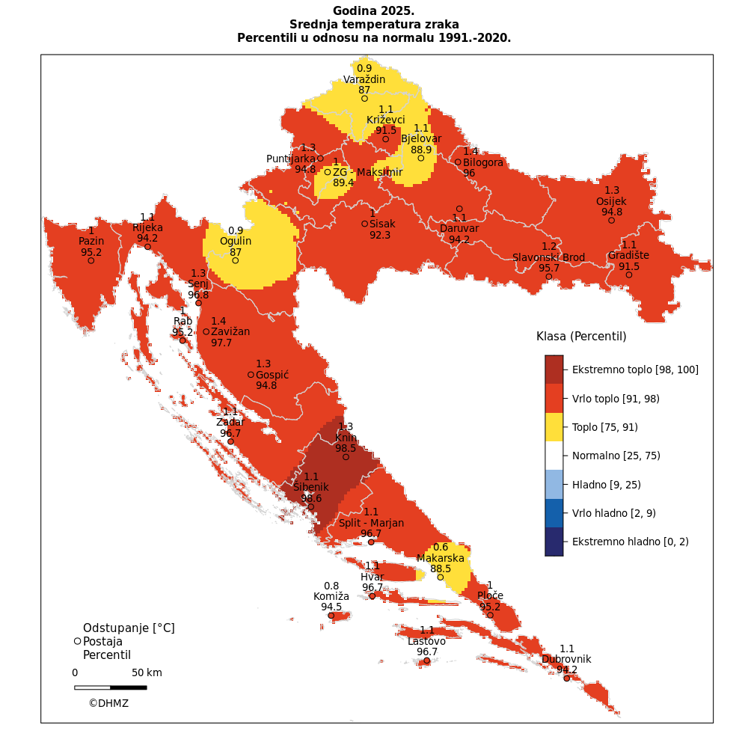
Slika 5: Prikaz odstupanja srednje mjesečne temperature zraka za 2025.god.
Izvor: Državni hidrometeorološki zavod, 2026.god.

Odstupanja srednje temperature zraka u odnosu na normalu 1991. – 2020. nalaze se u rasponu od 0,6 °C (Makarska) do 1,4 °C (Bilogora, Zavižan).
Prema raspodjeli percentila, 2025. godina bila je topla u dijelovima središnje Hrvatske (Bjelovar, Varaždin, Zagreb-Maksimir), u široj okolici Ogulina te na području Makarske, vrlo topla u većem dijelu zemlje te ekstremno topla u okolici Knina i Šibenika.
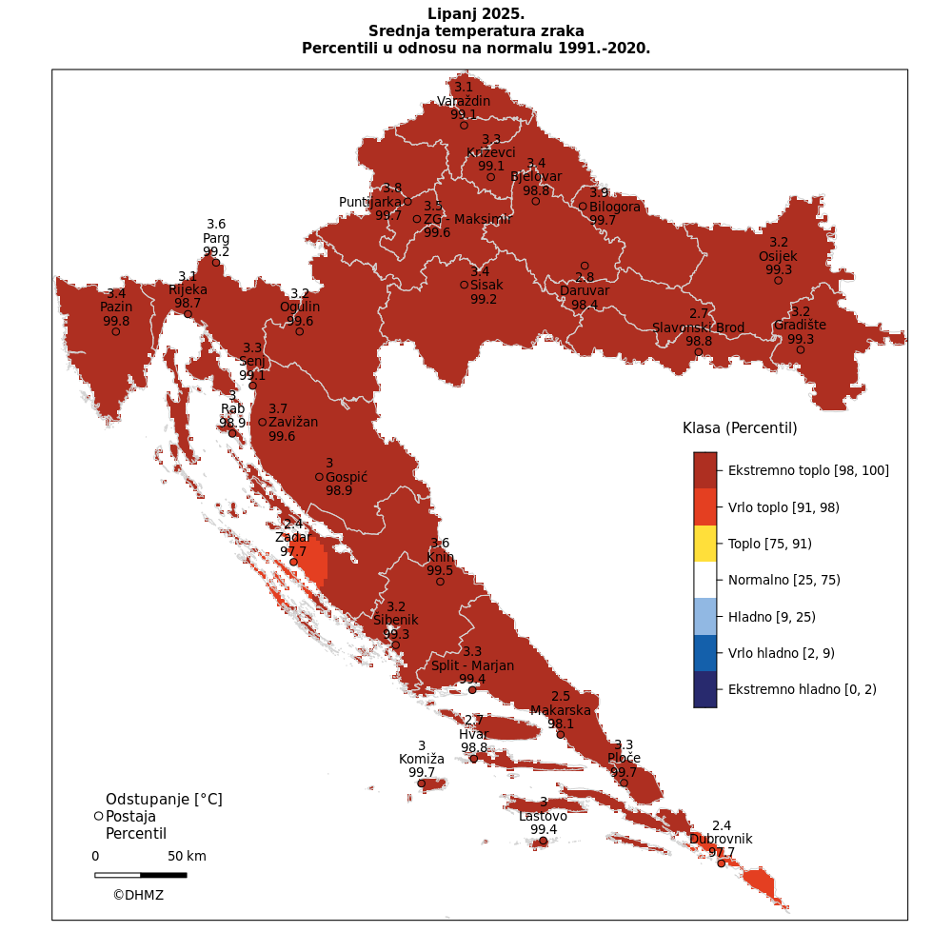
Slika 6: Prikaz odstupanja srednje mjesečne temperature zraka za lipanj 2025.god.
Izvor: Državni hidrometeorološki zavod, 2026.god.

Odstupanja srednje temperature zraka u odnosu na normalu 1991. – 2020. nalaze se u rasponu od 2,4 °C (Dubrovnik, Zadar) do 3,9 °C (Bilogora).
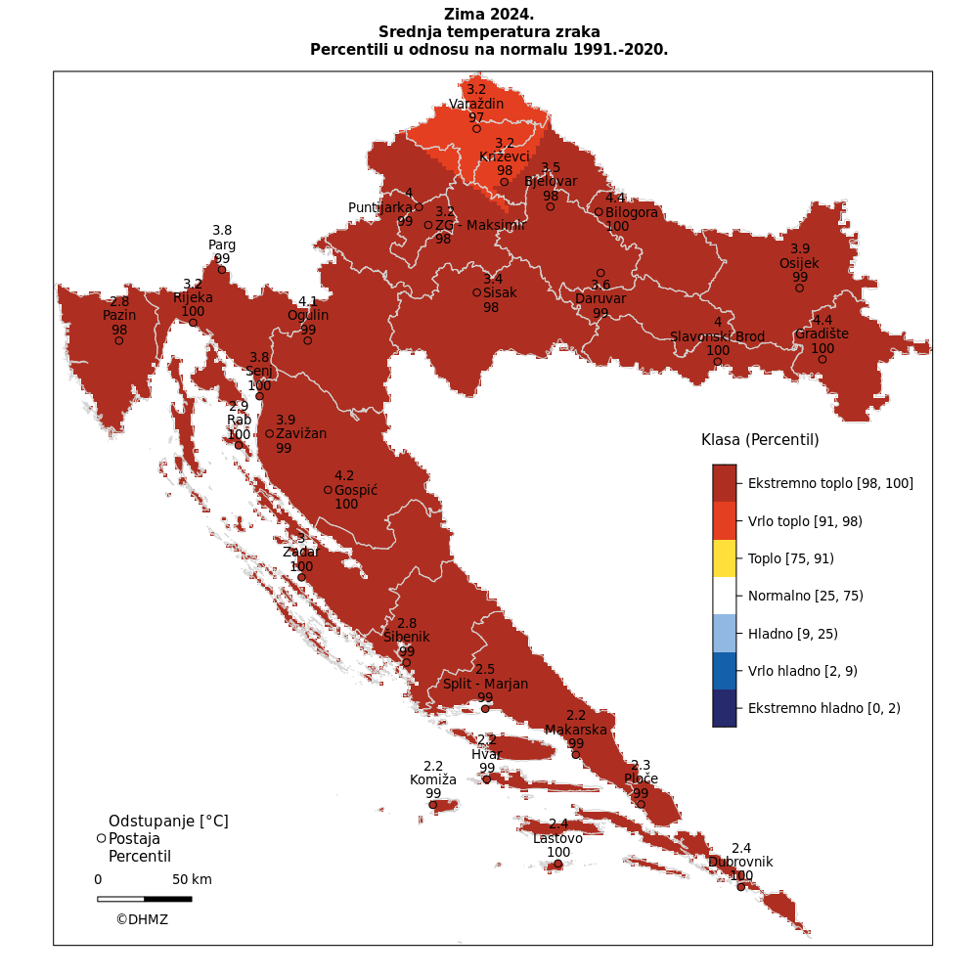
Prema raspodjeli percentila, lipanj je u gotovo cijeloj Hrvatskoj bio ekstremno topao. Na nekoliko postaja zabilježen je najtopliji lipanj otkad postoje mjerenja, uključujući Bilogoru, Knin, Ogulin, Parg, Pazin, Ploče i Zagreb-Maksimir. U okolici Zadra i Dubrovnika temperaturne su prilike ocijenjene kao vrlo tople, ali uz vrlo visoke vrijednosti percentila, blizu granice za kategoriju ekstremno toplog mjeseca.
Slika 7: Pregled odstupanja srednje mjesečne temperature zraka u zimi 2024./2025. god.
Izvor: Državni hidrometeorološki zavod, 2026.god.
Odstupanja srednje temperature zraka u odnosu na normalu 1991. – 2020. nalaze se u rasponu od 2,2 °C (Hvar, Komiža, Makarska) do 4,4 °C (Bilogora, Gradište). Na svim postajama je temperatura zraka bila viša od prosječne, a od početka mjerenja je zima 2024./2025. bila prva ili druga najtoplija.
Prema raspodjeli percentila u gotovo cijeloj Hrvatskoj je zima 2024./2025. bila ekstremno topla. Samo je na području Varaždina bilo vrlo toplo.

    - Uzrok
Svjetska meteorološka organizacija (WMO) potvrdila je da je 2025. bila jedna od najtoplijih godina u povijesti mjerenja, čime se nastavlja niz iznimno visokih globalnih temperatura. Proteklih 11 godina bilo je 11 najtoplijih godina u povijesti mjerenja, a zagrijavanje oceana se nastavlja jednakim intenzitetom.
Toplinski val, odnosno ekstremna toplina nekog kraja je dugotrajnije razdoblje izrazito toplog vremena, točnije definira se kao ljetna temperatura zraka koja je značajno viša od prosječne temperature u istom periodu godine nerijetko praćenog i visokim postotkom vlage u zraku. Mjeri se u odnosu na uobičajeno vrijeme određenog područja, u odnosu na uobičajene temperature nekog razdoblja ili sezone. Temperature koje su za toplija klimatska područja normalne i uobičajene, u hladnijem području mogu predstavljati toplinski val ako su izvan uobičajenog vremenskog obrasca tog područja.
      - Razvoj događaja koji prethodi velikoj nesreći
Visoke temperature izuzetno su opasne za određene skupine stanovništva. Prvenstveno su to mala djeca, starije osobe, pretili i kronični bolesnici, posebno srčano-žilni, plućni i psihički bolesnici. Uzimanje nekih lijekova može povećati osjetljivost na visoke temperature. Lijekovi za liječenje Parkinsonove bolesti mogu smanjiti znojenje, koje nam je nužno za rashlađivanje, a diuretici (za izlučivanje tekućine), mogu dovesti do smanjene količine znoja i dehidracije. Visoke temperature i izlaganje suncu mogu i kod zdravih osoba izazvati razne tegobe, od onih izravnih, kao što su sunčanica i toplotni udar, do neizravnih, kao što su dehidracija i opće loše stanje. Općenito, pri višim temperaturama javlja se umor, tromost, težina u cijelom tijelu, pospanost, dekoncentracija i otežano disanje.
Dodatni utjecaj na razmjer posljedica imaju i često promjene vremena u ljetnim mjesecima, odnosno varijacije temperatura, točnije hladniji ljetni dani koje prati nagli rast temperature s povećanim udjelom vlage u zraku.
Pojava toplinskog vala karakteristična je pojava na području Općine. Valja napomenuti da pravovremeno upozoravanje na pojavu toplinskog vala te praćenje uputa o ponašanju od strane stanovništva može spriječiti broj ljudi i životinja kojima se javljaju posljedice od pojave toplinskog vala.
      - Okidač koji je uzrokovao veliku nesreću
Ignoriranje upozorenja o pojavi toplinskih valova značajno utječe na stanovništvo te stočni fond i poljoprivredni urod. Ne provođenje pravovremenih mjera zaštite rezultira simptomima toplinskog udara kod stanovništva te stočnog fonda i propadanja uroda. Posljedice se javljaju boravkom stanovništva na direktnom suncu te u zatvorenim prostorijama koje nemaju adekvatan rashladni sistem, odnosno nema potrebnog prozračivanja ili provjetravanja posebno u uvjetima visoke vlage u zraku.
Velika količina vlage u zraku opasna je kako za ljudski, tako i za životinjski organizam jer sprječava isparavanje vode s kože što je važno za hlađenje organizma. Također, nagli izlasci iz previše rashlađenih prostora, pogotovo automobila dovode do stanja šoka organizma radi prekratkog vremena prilagodbe na nagle promjene temperature.
Rizičnim skupinama posebice osjetljive na izloženost toplinskim valovima odnosno visokim temperaturama smatraju se:
- osobe starije od 65 godina,
- djeca mlađa od 4 godine,
- trudnice,
- teško pokretne osobe, invalidi,
- osobe koje boluju od raznih kroničnih bolesti,
- radnici koji rade na otvorenom bez adekvatne zaštitne opreme,
- pretile osobe,
- osobe koje žive same, bez pomoći drugih (socijalna izolacija).

Rizični čimbenici koji utječu na posljedice uslijed izloženosti toplinskim valovima su:
- nedostatak klimatizacijskih uređaja u radnim i stambenim prostorima,
- loša termoizolacija i stara infrastruktura zgrada,
- život u gradskim (urbanim) sredinama,
- nedostatak biljne vegetacije i zelenila u gradskim sredinama,
- stanovanje (rad) na zadnjim katovima ili ispod samog krova zgrada
      - Događaj s najgorim mogućim posljedicama
Nastupilo je vrijeme klimatskih promjena. Česte promjene vremena koje variraju na većim ljestvicama izrazito negativno utječu na ljudski organizam. Toplinski valovi predstavljaju dugotrajnije razdoblje i produženi period izrazito toplog vremena i visokih temperatura, udruženi s visokim postotkom vlage u zraku. Ekstremne toplinske događaje karakteriziraju povišene temperature, više i od 38°C kroz duži niz dana te ustajala i topla zračna masa s toplim noćima iznad uobičajenog prosjeka. Toplinski valovi, uz porast dnevne, ali i noćne temperature, ugrožavaju zdravlje ljudi.
Zdravstveni problemi javljaju se kada organizam više nije u mogućnosti održavati normalnu tjelesnu temperaturu. Kod nagle pojave toplinskog vala u pretpostavljenom trajanju od 10 dana javljaju se poremećaji u prehrani stanovništva što uzrokuje poremećaje u organizmu nastale lošom i nepravilnom prehranom u vrijeme velikih vrućina.
Učinci toplinskih valova u dužem trajanju od 10 dana
- Sunčanica
Nastaje i kao rezultat zajedničkog djelovanja opće hipertermije i lokalnog ozračenja infracrvenim zrakama nezaštićenog zatiljnog dijela glave. Ugrožene su sve osobe koje se dugotrajno izlažu sunčevim zrakama ako nemaju pokrivalo za glavu. Osobito su podložne osobe svijetle puti, osobe bez kose te djeca i starije osobe koje se i inače slabije prilagođavaju naglim promjenama temperature. Blagi ili umjereni simptomi sunčanice su: crvenilo lica, edemi, sinkopa, grčevi, iscrpljenost, suha i topla koža, tjelesna temperatura iznad normalne, srčani ritam i disanje su ubrzani, zatim glavobolja, problemi s vidom, vrtoglavica, šum u ušima, nemir, pospanost, nemogućnost orijentacije u vremenu i prostoru. U težim slučajevima može nastati proširenje zjenica, omamljenost, nesvjestica te na kraju koma i smrt.
- Toplinski udar
Nastaje nakon dugog i intenzivnog izlaganja visokim temperaturama, kada tijelo više ne može regulirati tjelesnu temperaturu i ne može se rashladiti. U takvim slučajevima tjelesna temperatura može naglo narasti te u razmaku od 10 do 15 minuta dosegnuti i preko 41°C. Toplinski udar može se pojaviti iznenada, bez prethodnih simptoma iscrpljenosti vrućinom i opasno je stanje iz kojeg se organizam ne može izvući sam. Svi takvi bolesnici umiru ako im se ne pruži pomoć. Potrebno je hitno pružanje liječničke pomoći, jer može uzrokovati trajni invaliditet ili smrt. Simptomi toplinskog udara su: vrlo visoka tjelesna temperatura iznad 40°C, crvena, suha i vruća koža, bez znoja, izuzetno brzi otkucaji srca, vrtoglavica, glavobolja, umor, mučnina i povraćanje, zbunjenost, delirij ili gubitak svijesti, nedostatak zraka pa sve do grčeva te krvi u urinu ili stolici.
- Toplinski grčevi
Nastaju zbog posljedice opadanja koncentracije NaCl u krvi kod osoba koje su zbog znojenja izgubile mnogo soli. Obično se javljaju kao posljedica intenzivnog i teškog fizičkog rada ne aklimatiziranih osoba u ambijentu s visokom temperaturom. Nastup grčeva je nagao i unesrećeni obično pada na pod sa savijenim nogama. Zahvaćeni su obično listovi nogu, mišići ruku i trbušni mišići. Koža je blijeda i znojna, temperatura normalna, a na zgrčenom mišiću možemo opipati zadebljanja. Grčevi obično dolaze u napadima te se mogu intenzivno ponavljati popraćeni boli.
- Toplinska iscrpljenost
Toplinska iscrpljenost je klinički sindrom slabosti, malaksalosti, mučnine, sinkope i drugih nespecifičnih simptoma izazvanih izlaganjem toplini, a koji nije opasan po život. Termoregulacija nije oštećena.
Toplinska iscrpljenost je posljedica neravnoteže vode i elektrolita izazvana izlaganjem toplini, uz tjelesni napor ili bez njega.
Simptomi su često neodređeni pa bolesnici ne moraju shvatiti kako im je uzrok toplina. Simptomi mogu uključivati slabost, vrtoglavicu, glavobolju, mučninu i ponekad, povraćanje. Sinkopa uslijed dugog stajanja na vrućini (toplinska sinkopa) je česta i može oponašati kardiovaskularne poremećaje. Prilikom pregleda se bolesnici doimaju umornima, a obično su oznojeni i imaju tahikardiju. Psihičko stanje je tipično nepromijenjeno, za razliku od toplotnog udara. Temperatura je obično normalna, a kad je povišena, ne prelazi 40 °C.
Dijagnoza se postavlja klinički, a za to je potrebno isključivanje drugih mogućih uzroka (npr. hipoglikemije, akutnog koronarnog sindroma, raznih infekcija). Laboratorijske pretrage su potrebne samo ako je potrebno isključiti nabrojana stanja.
Liječenje obuhvaća smještanje bolesnika u hladno okruženje, u ležeći ispruženi položaj uz IV nadoknadu tekućine, u pravilu se daje 0,9%–tna fiziološka otopina; peroralnom se rehidracijom ne mogu u dovoljnoj mjeri nadoknaditi elektroliti. Brzina i količina rehidracije ovise o dobi, osnovnim bolestima i kliničkom odgovoru. Često je dovoljno nadomještanje od 1–2 L brzinom od 500 ml/h. Starijim i srčanim bolesnicima može biti potrebna tek nešto sporija nadoknada; bolesnicima u kojih se sumnja na hipovolemiju u početku može biti potrebna brža nadoknada. Hlađenje tijela izvana nije potrebno. Rijetko, tešku toplinsku iscrpljenost nakon teškog rada može komplicirati rabdomioliza, mioglobinurija, akutno zatajenje bubrega i diseminirana intravaskularna koagulacija.
        - Posljedice na život i zdravlje ljudi
Posljedice na život i zdravlje ljudi prikazuju se ukupnim brojem ljudi za koje se procjenjuje kako mogu biti u sastavu od nekog od procesa nastalih kao posljedica događaja opisanih scenarijem – poginuli, ozlijeđeni, oboljeli, evakuirani i sklonjeni.
U slučaju pojave toplinskog vala ekstremnog rizika predviđa veći broj oboljenja najteže ugroženih osoba, veći broj bolovanja kod radno aktivnog stanovništva te više komplikacija i smrtnih ishoda kod ranjivih skupina stanovništva.
Tablica 29. Posljedice na život i zdravlje ljudi – toplinski val
Život i zdravlje ljudi
Kategorija | Posljedice | Broj stanovnika | Odabrano
1 | Neznatne | *<0,001
2 | Malene | 0,001 - 0,0046
3 | Umjerene | 0,0047 - 0,011
4 | Značajne | 0,012 - 0,035
5 | Katastrofalne | >0,036 | X

        - Posljedice na gospodarstvo
Posljedice na gospodarstvo odnose se na ukupnu materijalnu i financijsku štetu u gospodarstvu nastalu utjecajem prijetnje.
Direktni gubici vezani su uz troškove intervencija te troškovi liječenja oboljelih od toplotnog udara, dok se indirektni gubici odnose na troškove povećane potrošnje energenata (struje i vode), troškove izostanaka radnika s posla, pad prihoda i dr.
Tablica 30. Posljedice na gospodarstvo – toplinski val
Društvena stabilnost i politika
Štete/gubici na kritičnoj infrastrukturi
Kategorija | Posljedice | % proračuna | Odabrano
1 | Neznatne | 0,5 – 1
2 | Malene | 1 – 5 | X
3 | Umjerene | 5 – 15
4 | Značajne | 15 – 25
5 | Katastrofalne | >25

        - Posljedice na društvenu stabilnost
Obzirom da se posljedice društvene stabilnosti i politike iskazuju u materijalnoj šteti i to za štetu na kritičnoj infrastrukturi i šteti na građevinama od društvenog značaja procijenjeno je da bi ukupna materijalna šteta uzrokovana ekstremnim temperaturama imala zanemariv utjecaj na proračun Općine te se neće prikazati tablično i putem matrice.
        - Vjerojatnost događaja
Vjerojatnost pojave toplinskog vala u trajanju od 10 dana na području Općine Donji Kukuruzari s obzirom na klimatske promjene okarakterizirana je kao velika.
Tablica 31. Vjerojatnost/frekvencija pojave toplinskog vala ekstremnog rizika
KATEGORIJA | VJEROJATNOST/FREKVENCIJA
KATEGORIJA | KVALITATIVNO | VJEROJATNOST | FREKVENCIJA | ODABRANO
1 | Iznimno mala | <1 % | 1 događaj u 100 godina i rjeđe
2 | Mala | 1 – 5 % | 1 događaj u 20 do 100 godina
3 | Umjerena | 5 – 50 % | 1 događaj u 2 do 20 godina
4 | Velika | 51 – 98 % | 1 događaj 1 do 2 godine | X
5 | Iznimno velika | > 98 % | 1 događaj godišnje ili češće
    - Podaci, izvori i metode izračuna
- Državni hidrometeorološki zavod (DHMZ);
- Izmjene i dopune studije meteorološka podloga za potrebe procjene ugroženosti RH od prirodnih i tehničko-tehnoloških katastrofa i velikih nesreća, prosinac 2021. godine;
- Popis stanovništva 2021. godinu, Državni zavod za statistiku;
- Procjena ugroženosti stanovništva, materijalnih i kulturnih dobara i okoliša od opasnosti, nastanka i posljedica katastrofa i velikih nesreća za Općinu Donji Kukuruzari, 2018. godine;
- Smjernice za izradu procjena rizika od velikih nesreća na području Sisačko−moslavačke županije, siječanj 2017. godine,
- Procjena rizika od katastrofa za Republiku Hrvatsku, studeni 2019. godina, 2024. godine
    - Matrice rizika
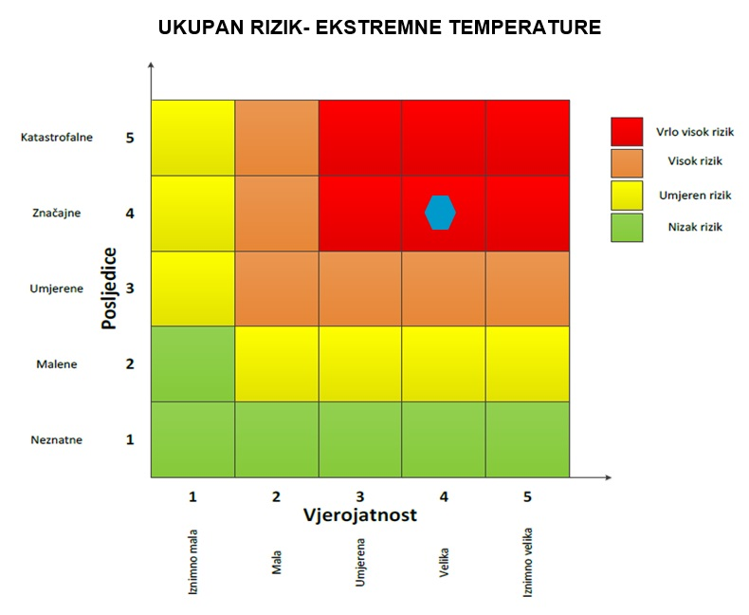
RIZIK: Ekstremne temperature
NAZIV SCENARIJA:
Pojava toplinskog vala na području Općine Donji Kukuruzari
VRSTA RIZIKA | OPIS RIZIKA
Nizak rizik | Dodatne mjere nisu potrebne, osim uobičajenih.
Umjeren rizik | Rizik se može prihvatiti ukoliko troškovi premašuju dobit.
Visok rizik | Rizik se može prihvatiti ukoliko je smanjenje nepraktično ili troškovi uvelike premašuju dobit.
Vrlo visok rizik | Rizik se ne može prihvatiti, izuzev u iznimnim situacijama.

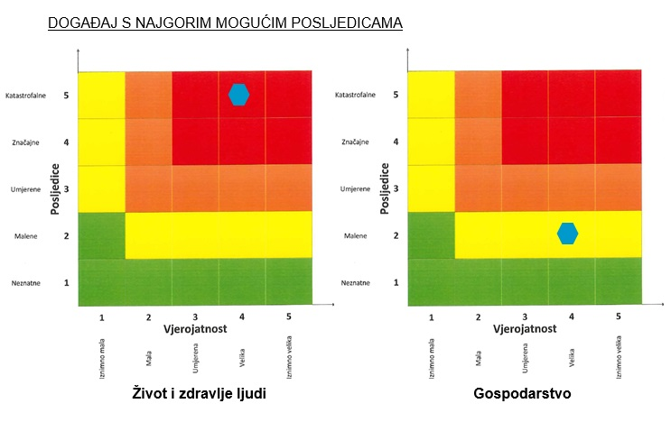

TUČA
Naziv scenarija
Tuča na području Općine Donji Kukuruzari
Grupa rizika
Ekstremne vremenske pojave
Rizik
Padaline (tuča)
Radna skupina
Koordinator:
Načelnik Stožera civilne zaštite Općine Donji Kukuruzari
Nositelj:
Dalibor Kukuruzar
Izvršitelj:
Ilija Šapina
    - Uvod
Tuča (grad, krupa) su ledena zrnca koja nastaju u olujnim oblacima, velikih vertikalnih dimenzija kad naglo uzlazne i vrtložne struje nose pothlađene kapljice koje se u dodiru sa zrncima leda brzo zalede u zrno tuče. Zrno tuče sve više raste dok zbog svoje težine ne počne padati na zemlju. Zrna tuče obično su veličine graška, ali veoma rijetko i veličine kokošjeg jajeta.
Tuča je neobično štetna prirodna pojava, osobito za poljoprivrednu proizvodnju na otvorenom. Svojim intenzitetom nanose velike štete pokretnoj i nepokretnoj imovini, kao i poljoprivredi.
    - Prikaz utjecaja na kritičnu infrastrukturu
Utjecaj | Sektor
 | Komunikacijska i informacijska tehnologija (elektroničke komunikacije, prijenos podataka, informacijski sustavi, pružanje audio i audiovizualnih medijskih usluga)
x | Promet (cestovni, željeznički, zračni, pomorski i promet unutarnjim plovnim putovima)
 | Zdravstvo (zdravstvena zaštita, proizvodnja, promet i nadzor nad lijekovima)
 | Vodno gospodarstvo (regulacijske i zaštitne vodne građevine i komunalne vodne građevine)
x | Hrana (proizvodnja i opskrba hranom i sustav sigurnosti hrane, robne zalihe)
 | Financije (bankarstvo, burze, investicije, sustavi osiguranja i plaćanja)
 | Proizvodnja, skladištenje i prijevoz opasnih tvari (kemijski, biološki, radiološki i nuklearni materijali)
x | Javne službe (osiguranje javnog reda i mira, zaštita i spašavanje, hitna medicinska pomoć)
 | Nacionalni spomenici i vrijednosti
    - Kontekst
Operativna obranu od tuče na području Sisačko-moslavačke županije provodi Državni hidrometeorološki zavod. Sezona obrane od tuce traje od 1. svibnja do 30. rujna kada tuča može prouzročiti velike štete na poljoprivrednim kulturama i ostaloj imovini. Operativna obrana provodi se pomoću raketa i prizemnim generatorima. Područje Sisačko-moslavačke županije pokrivaju 2 radarska centra: Stružec i Gorice sa 53 lansirne postaje za obranu od tuče. Sve postaje raspolažu s prizemnim generatorima, a njih 31 imaju i rakete.

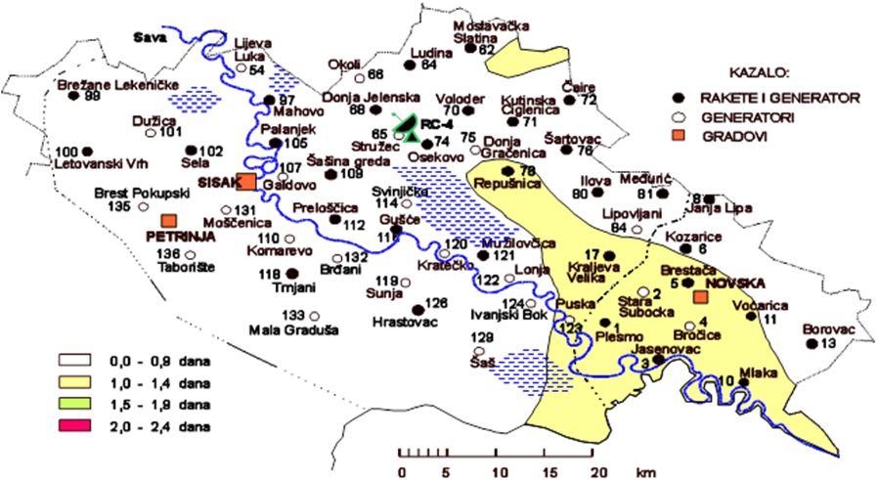
Slika 8. Prostorna raspodjela srednjeg broja dana s tučom i/ili sugradicom za vrijeme sezone obrane od tuče, Sisačko-moslavačka županija, 1981.–2000.
Izvor: Državni hidrometeorološki zavod, Služba meteoroloških istraživanja i razvoja
U nastavnoj tablici prikazani su srednji mjesečni i godišnji broj dana s krutom oborinom, te maksimalni i minimalni mjesečni i godišnji broj dana u razdoblju od 1981. – 2000. godine na području Sisačko-moslavačke županije.
Tablica 46. Hod broja dana s tučom na području Sisačko-moslavačke županije
MJESECI | 1 | 2 | 3 | 4 | 5 | 6 | 7 | 8 | 9 | 10 | 11 | 12 | GOD
BROJ DANA S TUČOM
SRED | 0.1 | 0.1 | 0.1 | 0.1 | 0.0 | 0.2 | 0.2 | 0.1 | 0.2 | 0.0 | 0.0 | 0.1 | 1.0
STD | 0.3 | 0.2 | 0.2 | 0.3 | 0.0 | 0.5 | 0.4 | 0.3 | 0.4 | 0.0 | 0.0 | 0.2 | 0.8
MIN | 0 | 0 | 0 | 0 | 0 | 0 | 0 | 0 | 0 | 0 | 0 | 0 | 0
MAKS | 1 | 1 | 1 | 1 | 0 | 2 | 1 | 1 | 1 | 0 | 0 | 1 | 2
Izvor: Državni hidrometeorološki zavod, 1981.-2000.
Iz tablice je vidljivo da u Sisačko-moslavačkoj županiji srednji godišnji broj dana s krutom oborinom iznosi 1.0 dan. U prosjeku najviše takvih dana javlja se u lipnju i kolovozu, 0.3 dana, dok je srednji broj dana u ostalim mjesecima između 0.0 i 0.1 dana.
    - Uzrok
Nastanak tuče je vrlo složen proces koji se u osnovi sastoji od toga da uzlazna struja zraka tjera krupnije kapi vode do visine gdje se one počnu smrzavati. To se ponavlja nekoliko puta i na taj način tuča dobiva na veličini i masi. Kada ta masa postane prevelika, uzlazna struja zraka komade ne može više držati u zraku te oni padaju na tlo u obliku oborine.

Razvoj događaja koji prethodi velikoj nesreći
Tuča se formira u kontinentalnim predjelima te u pojasu s umjerenom klimom. Najčešće se javlja za vrijeme velikih vrućina i gotovo uvijek je praćena snažnom grmljavinom, sijevanjem munja i kišom.

Okidač koji je uzrokovao veliku nesreću
Za pojavu tuče potrebni su olujni oblaci. Takvi oblaci imaju vertikalan razvoj što uzrokuje izrazito jake uzlazne struje. Oni su česti u toplom dijelu godine kad imamo visoke temperature zraka, a u višim slojevima atmosfere prisustvo hladnijeg te vlažnijeg zraka.
    - Opis događaja
Tuča nastaje smrzavanjem kišnih kapljica kišne kapi koje prolaze kroz hladni dio oblaka. Neke od tih kapljica se pretvaraju u ledene kuglice, koje padaju u obliku malih kuglica tuče. Ledene kapljice za vrijeme padanja tuče se obično sastaju s jakom strujom zraka koja se diže uvis, ona ponese sa sobom i smrznute kuglice, na koje se lijepe nove kišne kapljice. Prilikom ponovnog prolaza kroz hladni zračni pojas, nove nalijepljene kišne kapi oko njih stvaraju sloj koji se smrzava i tako se stvaraju veća zrna tuče. Proces dizanja i spuštanja ledenih kuglica u zraku može se ponavljati sve dok težina zrna nadvlada jačinu uzlazne struje i one ispadaju iz oblaka. Zrna tuče ponekad mogu biti krupna kao kokošje jaje i težiti i do pola kilograma. Zbog velike mase zrna, njihovim udarcima mogu nastati goleme štete, prije svega na poljoprivrednim nasadima, vozilima pa i lakšim građevnim konstrukcijama. Visina štete ovisi o intenzitetu, trajanju u veličini zrna tuče.
Tablica 47. Prikaz veličine komada leda i karakterističnih šteta nastalih tučom
PROMJER ZRNA  (mm) | KARAKTERISTIČNE ŠTETE
3 | Nema štete
4 - 8 | Mala šteta na biljnim kulturama
9 - 12 | Značajna šteta na voću, poljoprivrednim kulturama i vegetaciji
13 - 20 | Velika šteta na vegetaciji, šteta na staklu, plastici, boji i drvu
21 - 30 | Velika šteta na staklu i karoseriji vozila
31 - 35 | Potpuno uništenje staklenih površina, štete na krovovima i mogućnost ranjavanja
36 - 50 | Udubljenja na karoserijama vozila i oštećenja zidova
Izvor: Državni hidrometeorološki zavod

Događaj s najgorim mogućim posljedicama
Događaj s najgorim mogućim posljedicama podrazumijeva pojavu tuče na području Općine Donji Kukuruzari, veličine promjera zrna 36−50 mm, odnosno veličine kokošjeg jajeta. Tuča kao najkrupniji i najrazorniji oblika padalina može vrlo brzo uzrokovati totalne štete na svim poljoprivrednim kulturama koje nisu fizički zaštićene od ove oborine. Kada nastupi grmljavinska oluja praćena tučom, velike površine pod raznim ekonomski važnim kulturama mogu ostati kompletno uništene. Oborina tog tipa može nanijeti štetu od 50 do 80%, a nerijetko se dogodi da za jakih oluja u samo 15−20 minuta nastane 100%-tna šteta. Komadi leda svojim padom s velike visine nanose direktnu mehaničku štetu svim izloženim dijelovima biljke pa nakon kratkog vremenskog roka usjevi poput pšenice, ječma, kukuruza i ostalih ratarskih kultura mogu biti potpuno uništeni. U voćarstvu i vinogradarstvu tuča nanosi štete listu i plodovima u razvoju pa se tako prinos može znatno smanjiti ili potpuno izgubiti. Krupna tuča može oštetiti pokrove i ostakljenja na građevinskim objektima te oštetiti vozila.

Posljedice na život i zdravlje ljudi
Posljedice na život i zdravlje ljudi prikazuju se ukupnim brojem ljudi za koje se procjenjuje kako mogu biti u sastavu od nekog od procesa nastalih kao posljedica događaja opisanih scenarijem – poginuli, ozlijeđeni, oboljeli, evakuirani i sklonjeni.
Tuča veličine promjera zrna od 36−50 mm, najviše štete može izazvati na poljoprivrednim kulturama, vozilima i građevinama, međutim može i izazvati teže ozljede osoba na otvorenom prostoru.
Tablica 48. Posljedice na život i zdravlje ljudi − tuča
Život i zdravlje ljudi
Kategorija | Posljedice | Broj stanovnika u % | Odabrano
1 | Neznatne | *<0,001
2 | Malene | 0,001 - 0,0046 | X
3 | Umjerene | 0,0047 - 0,011
4 | Značajne | 0,012 - 0,035
5 | Katastrofalne | >0,036

Posljedice na gospodarstvo
Posljedice na gospodarstvo odnose se na ukupnu materijalnu i financijsku štetu u gospodarstvu nastalu utjecajem prijetnje u odnosu na proračun Općine Donji Kukuruzari. Šteta se očituje u vidu oštećenja krovnih instrukcija na stambenim i gospodarskim objektima, oštećenju staklenika/plastenika, šteta na ratarskim i povrtlarskim kulturama, krmnom bilju, vinogradima i voćnjacima. Procjenjuje se da pojava tuče navedenih razmjera ima značajna posljedica na gospodarstvo.
Tablica 49. Posljedice na gospodarstvo − tuča
Gospodarstvo
Kategorija | Posljedica | % proračuna | Odabrano
1 | Neznatne | 0,5 – 1
2 | Malene | 1 – 5
3 | Umjerene | 5 – 15
4 | Značajne | 15 – 25 | X
5 | Katastrofalne | >25

Posljedice na društvenu stabilnost i politiku
Posljedice društvene stabilnosti i politike iskazuju se u materijalnoj šteti i to za štetu na kritičnoj infrastrukturi i šteti na građevinama od javnog i društvenog značaja.
Uslijed pojave jake i nagle tuče može doći do oštećenja dijelova elektroenergetskog sustava te do prekida opskrbe električnom energijom, kao i do prekida rada telekomunikacijskog sustava. Moguća su oštećenja na građevinama i ustanovama od javnog i društvenog značaja te oštećenja kulturnih dobara na području Općine Donji Kukuruzari. Štete se najčešće manifestiraju kao štete na staklenim površinama, krovovima te kao oštećenja zidova.
Tablica 50. Posljedice na kritičnu infrastrukturu − tuča
Društvena stabilnost i politika
Štete/gubici na kritičnoj infrastrukturi
Kategorija | Posljedice | % proračuna | Odabrano
1 | Neznatne | 0,5 – 1
2 | Malene | 1 – 5
3 | Umjerene | 5 – 15 | X
4 | Značajne | 15 – 25
5 | Katastrofalne | >25
Tablica 51. Posljedice na ustanove/građevine javnog društvenog značaja − tuča
Društvena stabilnost i politika
Štete/gubici na kritičnoj infrastrukturi
Kategorija | Posljedice | % proračuna | Odabrano
1 | Neznatne | 0,5 – 1
2 | Malene | 1 – 5
3 | Umjerene | 5 – 15 | X
4 | Značajne | 15 – 25
5 | Katastrofalne | >25

Posljedice za Društvenu stabilnost i politiku iskazuju se zbirno.
Tablica 52. Posljedice na društvenu stabilnost i politiku − tuča
Kategorija | Ustanove/građevine javnog, društvenog interesa | Kritična infrastruktura | Ukupno
1
2
3 | X | X | X
4
5

        - Vjerojatnost događaja
Pojava tuče navedene veličine na području Općine Donji Kukuruzari okarakterizirana je kao mala.
Tablica 53. Vjerojatnost/frekvencija − tuča
Kategorija | Posljedice | Vjerojatnost/frekvencija
Kategorija | Posljedice | Kvalitativno | Vjerojatnost | Frekvencija | Odabrano
1 | Neznatne | Iznimno mala | <1 % | 1 događaj u 100 godina i rjeđe
2 | Malene | Mala | 1 – 5 % | 1 događaj u 20 do 100 godina | X
3 | Umjerene | Umjerena | 5 – 50 % | 1 događaj u 2 do 20 godina
4 | Značajne | Velika | 51 – 98 % | 1 događaj 1 do 2 godine
5 | Katastrofalne | Iznimno velika | > 98 % | - događaj godišnje ili češće

    - Uzrok
- Državni hidrometeorološki zavod (DHMZ), 2018. godina;
- Popis stanovništva 2021. godinu, Državni zavod za statistiku;
- Procjena rizika od katastrofa za Republiku Hrvatsku, studeni 2019. godina, 2024. godine,
- Procjena rizika od velikih nesreća za Općinu Donji Kukuruzari, 2018.godina.,
- Smjernice za izradu procjena rizika od velikih nesreća na području Sisačko-moslavačke županije, siječanj 2017. godina.

Matrice rizika
RIZIK: Tuča
NAZIV SCENARIJA: Tuča na području Općine Donji Kukuruzari

VRSTA RIZIKA | OPIS RIZIKA
Nizak rizik | Dodatne mjere nisu potrebne, osim uobičajenih.
Umjeren rizik | Rizik se može prihvatiti ukoliko troškovi premašuju dobit.
Visok rizik | Rizik se može prihvatiti ukoliko je smanjenje nepraktično ili troškovi uvelike premašuju dobit.
Vrlo visok rizik | Rizik se ne može prihvatiti, izuzev u iznimnim situacijama.
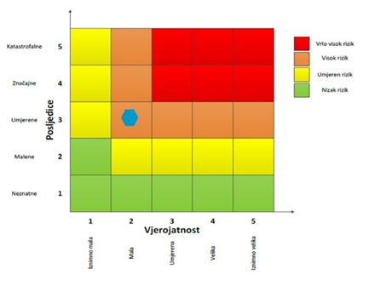

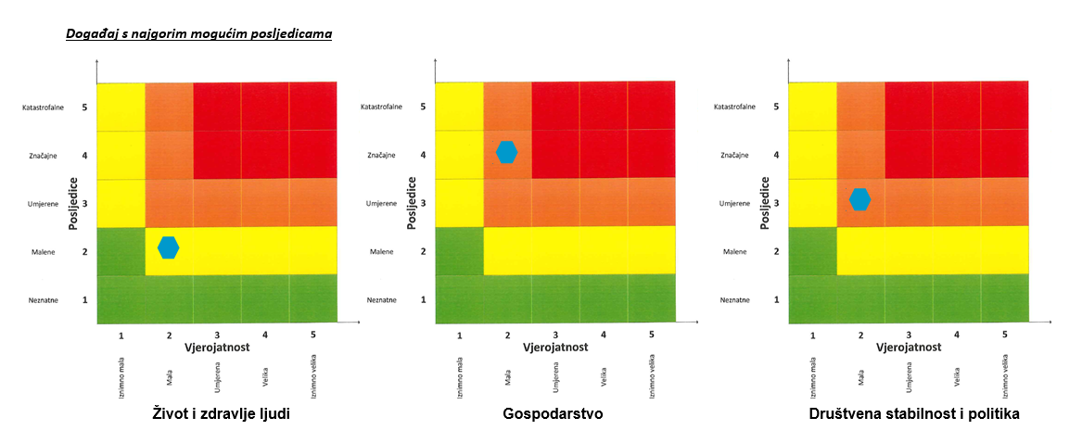

  - EPIDEMIJE I PANDEMIJE
Naziv scenarija
Epidemija influence na području Općine Donji Kukuruzari
Grupa rizika
Epidemije i pandemije
Rizik
Epidemije i pandemije
Radna skupina
Koordinator:
Načelnik Stožera civilne zaštite
Nositelj:
Saša Arnautović
Izvršitelj:
Saša Arnautović
    - Uvod
- Gripa ili influenca
Gripa ili influenca jest virusna bolest dišnog sustava koja se lako prenosi, a prouzročena je virusima influence. Gripa se neizostavno pojavljuje svake godine u zimskim mjesecima u obliku manjih ili većih epidemija pa se zato naziva sezonskom gripom. Klinički je obilježena općim simptomima, točnije povišenom temperaturom i glavoboljom te bolovima u mišićima i umorom. Respiratorni simptomi obično nisu izraženi na početku bolesti, a nakon 1 do 2 dana pojavljuje se suhi kašalj i grlobolja. Gripu prate brojne komplikacije, među kojima je upala pluća, vrlo česta i teška bolest.
Postoje tri virusa gripe ili influence (A, B i C). Na površini lipidne ovojnice nalaze se dva osnovna virusna antigena - hemaglutinin (H) i neuraminidaza (N) koji nisu stabilni te stalno mijenjaju svoja antigenska svojstva pa tako nastaju mutacije virusa influence koje su osobito karakteristične za virus gripe A. Manje se promjene (antigensko skretanje) događaju češće, svake 2 do 3 godine, a veće (antigenski otklon) rjeđe, u prosjeku svakih 10 do 40 godina. Zato samo virus gripe A, zbog korjenitih promjena, može prouzročiti velike epidemije i pandemije (epidemije svjetskih razmjera) te čestu pojavu teških kliničkih oblika bolesti s brojnim komplikacijama.
Jedini prirodni izvor infekcije je čovjek. Kao kapljična infekcija, gripa se brzo prenosi i eksplozivno širi među ljudima. Suvremeni brzi ritam života u velikim gradovima, putovanja te rad u velikim kolektivima i svakodnevni kontakt s mnogo ljudi idealni su uvjeti za brzo širenje gripe. Virus se prenosi izravnim dodirom ili kapljičnim putem te uporabom inficiranih predmeta. Zaražena osoba, govorom, kašljem ili kihanjem izbacuje infektivni sekret kroz nos i usta raspršen u kapljice različite veličine.
Influenca odnosno gripa je sezonska bolest koja se svake godine javlja na području Bjelovarsko - bilogorske županije u zimskim mjesecima, najčešće u periodu od prosinca do travnja.
- Koronavirus ili COVID – 19
Novi koronavirus koji je otkriven u Kini krajem 2019. godine, nazvan je SARS-CoV-2 (Severe Acute Respiratory Syndrome Coronavirus-2). Radi se o novom soju koronavirusa koji prije nije bio otkriven kod ljudi. COVID-19 je naziv bolesti uzrokovane SARS-CoV-2.
Koronavirusi su virusi koji cirkuliraju među životinjama no neki od njih mogu prijeći na ljude. Nakon što prijeđu sa životinja na čovjeka mogu se prenositi među ljudima.
Šišmiši se smatraju prirodnim domaćinima ovih virusa, no velik broj životinja mogu biti nositelji koronavirusa. Na primjer, koronavirus bliskoistočnog respiratornog sindroma (MERS-CoV) prenose deve dok SARS-CoV-1 cibetke, životinje iz reda zvijeri srodnih mačkama.
Novi koronavirus, SARS-CoV-2, otkriven u Kini genetski je usko povezan s virusom SARS-a (SARS-CoV-1) i ta dva virusa imaju slične karakteristike, iako su podaci o ovom virusu još uvijek nepotpuni.
SARS se pojavio krajem 2002. godine Kini. U razdoblju od osam mjeseci 33 države su prijavile više od 8.000 slučajeva zaraze virusom SARS-a. Procjenjuje se da je od SARS-a umrla jedna od deset oboljelih osoba.
U prva dva mjeseca epidemije COVID-19 prijavljeno je preko 100.000 oboljelih, sa značajnim širenjem bolesti izvan Kine i zahvaćajući veliki broj država širom svijeta, uključujući i Europu.
Iako virus potječe od životinja, on se sada širi s osobe na osobu (prijenos s čovjeka na čovjeka). Trenutno dostupni epidemiološki podaci ukazuju da se virus relativno brzo i lako širi među ljudima te se procjenjuje da bi jedna oboljela osoba u prosjeku mogla zaraziti dvije do tri osjetljive osobe. Međutim, na ovaj broj novozaraženih može se značajno utjecati nizom preventivnih mjera kao što su pranje ruku, izbjegavanje kontakta s oboljelima, rana detekcija i izolacija oboljelih te brza samoizolacija njihovih bliskih kontakata i dr. Virus se uglavnom prenosi kapljičnim putem pri kihanju i kašljanju, kao i indirektno putem kontaminiranih ruku, izlučevinama oboljele osobe s obzirom na to da virus može preživjeti nekoliko sati na površinama kao što su stolovi i ručke na vratima.
Trenutno se procjenjuje da je vrijeme inkubacije (vrijeme između izlaganja virusu i pojave simptoma) između 2 i 10 dana. Trenutno je poznato da se virus prenosi kada oboljeli ima simptome koji sliče simptomima gripe te je osoba najzaraznija kad ima izražene simptome bolesti. Postoje naznake da neki ljudi mogu prenijeti virus neposredno prije nego se oni pojave. To nije neuobičajeno kod virusnih infekcija, kao što se vidi iz primjera ospica, ali za ovaj novi virus nema jasnih dokaza da se bolest može prenijeti prije pojave simptoma.
Prema dosadašnjim analizama slučajeva, infekcija COVID-19 u oko 80% slučajeva uzrokuje blagu bolest (bez pneumonije ili blagu upalu pluća) i većina oboljelih se oporavlja, 14% ima težu bolest, a 6% ima teški oblik bolesti.
Velika većina najtežih oblika i smrti dogodila se među starijim osobama i onima s drugim kroničnim bolestima.
Koliko je poznato, virus može uzrokovati blage simptome slične gripi poput:
- povišene tjelesne temperature
- kašlja
- otežanog disanja
- bolova u mišićima i
- umora.
U težim slučajevima javlja se teška upala pluća, akutni sindrom respiratornog distresa, sepsa i septički šok koji mogu uzrokovati smrt pacijenta. Osobe koje boluju od težih oblika kroničnih bolesti podložnije su težim oboljenjima. Ne postoji specifično liječenje za ovu bolest. Pristup liječenju pacijenata s infekcijama vezanim uz koronaviruse je liječenje kliničkih simptoma (npr. povišene temperature, kašlja, dehidracije i dr.). Pružanje njege (npr. potporna terapija i praćenje – terapija kisikom, infuzija i eksperimentalna primjena antivirusnih lijekova) može biti vrlo učinkovito kod oboljelih osoba. Specifičan simptom bolesti COVID – 19 je privremeni gubitak osjetila okusa i mirisa.
    - Prikaz utjecaja na kritičnu infrastrukturu
Utjecaj | Sektor
 | Komunikacijska i informacijska tehnologija (elektroničke komunikacije, prijenos podataka, informacijski sustavi, pružanje audio i audiovizualnih medijskih usluga)
X | Promet (cestovni, željeznički, zračni, pomorski i promet unutarnjim plovnim putovima)
X | Zdravstvo (zdravstvena zaštita, proizvodnja, promet i nadzor nad lijekovima)
X | Vodno gospodarstvo (regulacijske i zaštitne vodne građevine i komunalne vodne građevine)
X | Hrana (proizvodnja i opskrba hranom i sustav sigurnosti hrane, robne zalihe)
X | Financije (bankarstvo, burze, investicije, sustavi osiguranja i plaćanja)
X | Proizvodnja, skladištenje i prijevoz opasnih tvari (kemijski, biološki, radiološki i nuklearni materijali)
X | Javne službe (osiguranje javnog reda i mira, zaštita i spašavanje, hitna medicinska pomoć)
 | Nacionalni spomenici i vrijednosti
    - Kontekst
Osobe starije životne dobi, kronični bolesnici te dojenčad starosne su skupine koje su najsklonije komplikacijama pri zarazi. Epidemiju karakterizira iznenadno povećanje slučajeva neke zarazne bolesti, na određenom području, a ako dođe do širenja bolesti na veće područje nastaje pandemija. Broj kroničnih bolesnika na području Općine nije poznat.
Kritičnu skupinu za određivanje referentnog broja ugroženog stanovništva čine: Osobe starije životne dobi od 65 godina na više, djeca 0 – 4 godine, osobe zaposlene u obrazovanju te zdravstveni i socijalni djelatnici.

- Gripa ili influenca
U Hrvatskoj je tijekom sezone gripe 2025./2026., zaključno s 17. svibnja 2026. godine, zaprimljeno ukupno 40 886 prijava oboljelih od gripe, od čega su 3 prijave pristigle u posljednjem, 20. tjednu.

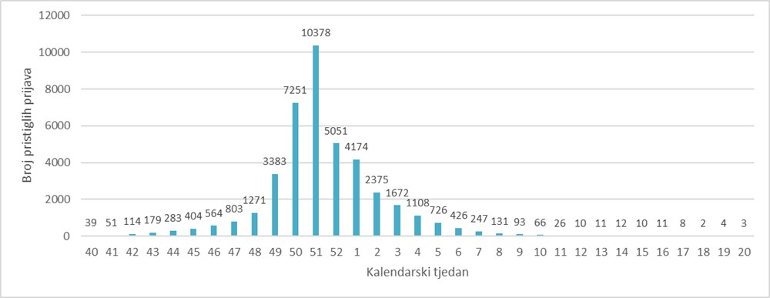
Grafikon 1: Stopa prijava gripe prema županijama u 4. tjednu u sezoni 2025./2026.
Izvor: Hrvatski zavod za javno zdravstvo, 2026.god.

Među pristiglim prijavama gripe stopa incidencije je uobičajeno najveća u djece predškolske i školske dobi, a najniža u osoba u dobi od 65 godina i više.
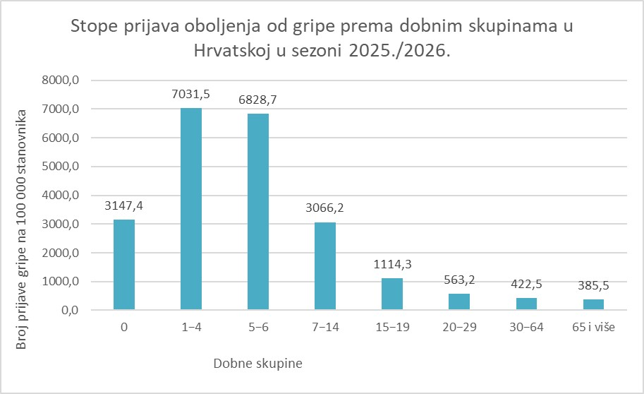
Grafikon 2: Kumulativna stopa incidencije oboljelih od gripe prema dobnim skupinama u Hrvatskoj u sezoni 2025./2026.
Izvor: Hrvatski zavod za javno zdravstvo, 2026.god.
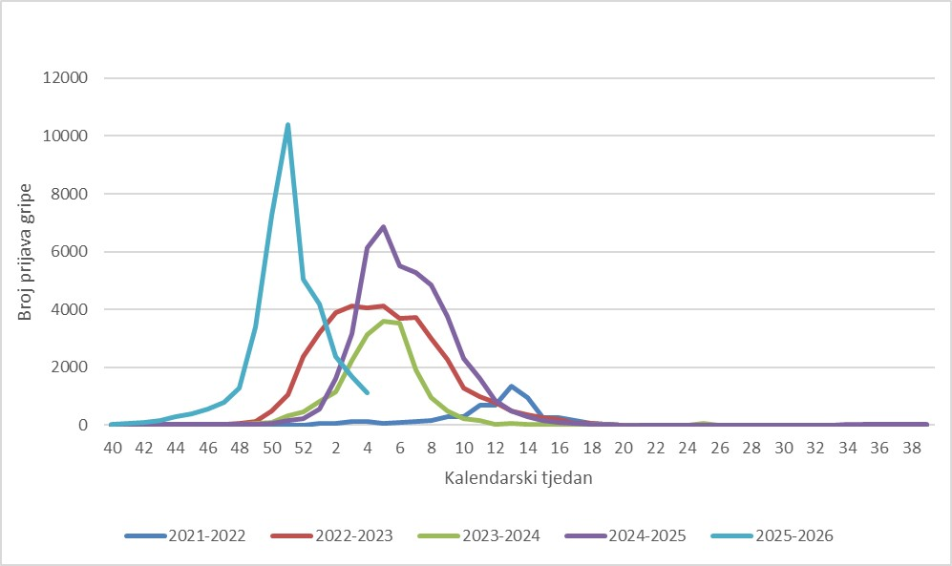
Grafikon 3: Tjedno kretanje gripe u Hrvatskoj u posljednjih 5 sezona
Izvor: Hrvatski zavod za javno zdravstvo, 2026.god.

Uz sezonu gripe uobičajeno se povezuje tzv. višak smrti odnosno povećani broj umrlih u odnosu na broj umrlih izvan sezone gripe. To je posljedica činjenice da je gripa u određenim rizičnim skupinama kao što su osobe u dobi od 65 godina i stariji te kronični bolesnici neovisno o dobi, češće praćena komplikacijama i smrtnim ishodom. Teško je reći koliko stvarno osoba umre izravno ili, što je češće, neizravno od gripe (kao posljedica pogoršanja osnovne bolesti ili komplikacije, poput upale pluća ili sepse). Tijekom ove sezone do sada je prijavljeno sedamdeset i osam smrtnih ishoda zbog gripe i njezinih komplikacija.

- Koronavirus ili COVID – 19
Postojeći podaci ukazuju da starije osobe i osobe s kroničnim bolestima (poput hipertenzije, srčanih bolesti, dijabetesa, bolesti dišnih puteva, malignih bolesti) imaju veći rizik razvoja teže kliničke slike koja zahtijeva bolničko liječenje, nerijetko u jedinicama intenzivnog liječenja, s povećanim rizikom smrtnog ishoda.
Čini se da je bolest u djece relativno rijetka i blaga. Velika studija iz Kine sugerira da je nešto više od 2% slučajeva mlađih od 18 godina. Od toga, manje od 3% razvilo je teški oblik bolesti.
Trudnicama se savjetuje pridržavanje istih mjera opreza u prevenciji COVID-19, uključujući redovito pranje ruku, izbjegavanje kontakta s bolesnim osobama i samoizolaciju u slučaju pojave bilo kakvih respiratornih simptoma, te da se telefonom za savjet obrate nadležnom liječniku.
Osoba koja je bila u bliskom kontaktu s oboljelim od COVID-19 bit će stavljena pod aktivni nadzor u samoizolaciji/kućnoj karanteni. To znači da će osoba biti u samoizolaciji kod kuće, mjeriti tjelesnu temperaturu jednom dnevno te biti u svakodnevnom kontaktu s nadležnim epidemiologom. Ako osoba pod zdravstvenim nadzorom razvije znakove respiratorne bolesti, epidemiolog koji provodi nadzor postupit će u skladu sa sumnjom na COVID-19 (dogovara se transport u bolnicu radi dijagnostike i liječenja), a kontakti se stavljaju pod zdravstveni nadzor. Zdravstveni nadzor završava po isteku 14 dana od zadnjeg kontakta s oboljelim.
Dva glavna razloga za brzi porast broja slučajeva su prijenos virusa s osobe na osobu i poboljšanje sposobnosti otkrivanja novih slučajeva.
    - Uzrok
- Gripa ili influenca
Postoje tri virusa gripe ili influence (A, B i C). Na površini lipidne ovojnice nalaze se dva osnovna virusna antigena – hemaglutinin (H) i neuraminidaza (N). Oni nisu stabilni, stalno mijenjaju svoja antigenska svojstva pa tako nastaju mutacije virusa influence koje su osobito karakteristične za virus gripe tipa A. Manje se promjene (antigensko skretanje) događaju češće, svake 2 do 3 godine, a veće (antigenski otklon) rjeđe, u prosjeku svakih 10 do 40 godina. Zato samo virus gripe A, zbog korjenitih promjena, može prouzročiti velike epidemije i pandemije (epidemije svjetskih razmjera) te čestu pojavu teških kliničkih oblika bolesti s brojnim komplikacijama.
Prema podacima Nacionalnog referentnog centra za gripu Hrvatskog zavoda za javno zdravstvo, u 2. tjednu bilo je 58% uzoraka pozitivnih na gripu, i to dominantno virus gripe tip A (97%).
Među subtipiziranim uzorcima potvrđene gripe A prevladava A/H1N1 (90%).
Prema podacima Europskog centra za sprečavanje i suzbijanje bolesti (ECDC), i u ostalim državama Europske unije se bilježi porast u intenzitetu gripe, uz prisutnu cirkulaciju oba podtipa virusa gripe A. Većina hospitaliziranih laboratorijski potvrđenih slučajeva gripe povezana je s virusom A/H1N1/pdm09 te pripadaju dobnoj skupini od 15-64 godine.
- Koronavirus ili COVID-19
Koronavirusi su virusi koji cirkuliraju među životinjama no neki od njih mogu prijeći na ljude. Nakon što prijeđu sa životinja na čovjeka mogu se prenositi među ljudima.
      - Razvoj događaja koji prethodi velikoj nesreći
- Gripa ili influenca
Gripa se razlikuje od obične prehlade, početkom bolesti, simptomima, duljinom trajanja bolesti i mogućim komplikacijama koje mogu biti značajno teže kod gripe nego kod obične prehlade. Gripa, odnosno influenca u obliku epidemije može se pojaviti u bilo koje doba godine, međutim karakteristično sezonsko razdoblje pojave gripe počinje približavanjem hladnijeg dijela godine, jeseni i zime.
Simptomi gripe počinju obično nakon 24 – 48 sati nakon inkubacije i nastaju iznenada. Tresavica, osjećaj zimice, bolovi u mišićima i ekstremitetima, leđima, vratu te ostatku tijela, najčešće su prvi znakovi bolesti. Zatim se javlja glavobolja s vrlo često popratnim bolovima oko ili iza očiju, osobito kod pokretanja očnih jabučica i potom vrlo brzo vrućica koja se u prva tri dana najčešće kreće oko 38 - 39°C. Oboljeli se osjećaju doista bolesno i malaksalo i najčešće ih ovi simptomi primoraju na ostanak u krevetu. Navedeni simptomi obično traju 3 – 5 dana.
Za gripu je karakteristična pojava navedenih tzv. općih simptoma, a zatim pojava simptoma dišnih puteva. Simptomi dišnih puteva javljaju se 1 – 3 dana nakon početka općih simptoma bolesti, a očituju se umjerenim „grebanjem“ i osjećajem boli u ždrijelu, suhim kašljem, začepljenošću i curenjem prozirnog sekreta iz nosa. Tek nekoliko dana kasnije, kašalj može biti produktivan (javlja se oskudno iskašljavanje manje količine sluzavo bijelog sekreta) iz dišnih puteva. Koža oboljelih je najčešće užarena i crvena, sluznice suhe i ispucale, a bjeloočnice crvene, dok oči počinju suziti.
Djeca mogu uz navedene simptome imati mučninu, povraćanje te probleme s probavom. Osnovni, opći simptomi bolesti traju 3 – 5 dana, ali kašalj uz malaksalost i osjećaj umora može potrajati te se nakon smirivanja osnovnih simptoma bolesti zadržati i nekoliko tjedana.
- Koronavirus ili COVID – 19

- 31. prosinca 2019. Kineske vlasti su objavile da je zabilježeno grupiranje oboljelih od upale pluća u Gradu Wuhan, u provinciji Hubei. Oboljeli su razvili simptome povišene temperature, kašlja i otežanog disanja s pozitivnim nalazom na plućima, dokazanim radiološkom pretragom. Prvi slučajevi oboljelih zabilježeni su početkom prosinca, a epidemiološki su bili povezani s boravkom na gradskoj tržnici Huanan Seafood Wholesale Market, veleprodajnom tržnicom morskih i drugih živih životinja.
- 7. siječnja 2020. kineske su zdravstvene vlasti službeno priopćile otkriće novog koronavirusa povezanog sa slučajevima virusne upale pluća u Wuhanu. Radi suzbijanja i sprječavanja širenja epidemije, kineske su vlasti, uz zatvaranje spomenute tržnice poduzele niz mjera, uključujući uvođenje karantene u Wuhanu i drugim gradovima Kine, ograničavanje međunarodnog zračnog prijevoza, ali i onog unutar same Kine, kao i restrikciju drugih oblika javnog transporta te provođenje mjera masovne dezinfekcije javnih površina i prostora. Unatoč tome epidemija se brzo proširila i na druge kineske pokrajine, ali i izvan Kine.
- 30. siječnja 2020. Svjetska zdravstvena organizacija proglasila je epidemiju koronavirusa javnozdravstvenom prijetnjom od međunarodnog značaja (PHEIC) zbog brzine širenja epidemije i velikog broja nepoznanica s njom u vezi.
- veljače 2020. Svjetska zdravstvena organizacija je bolest uzrokovanu novim koronavirusom nazvala koronavirusna bolest 2019, kratica COVID-19 (eng. Coronavirus disease 2019).
- 25. veljače 2020. Zabilježen prvi slučaj koronavirusa u Hrvatskoj. Prema posljednjim dostupnim informacijama Europskog centra za suzbijanje i sprečavanje bolesti, registrirano je 80 134 oboljelih osoba, te 2 698 smrtnih slučajeva od novog koronavirusa.
- 28. veljače 2020. Svjetska zdravstvena organizacija (WHO) podigla globalni rizik vezan uz koronavirus na vrlo visok.
- 2. ožujka 2020. Europska unija je podigla rizik od koronavirusa s umjerenog na visoki.
- 4. ožujka 2020. Italija poduzima nove mjere protiv širenja koronavirusa; ograničenja sportskih natjecanja, nastavnih aktivnosti, školskih putovanja, rada trgovačkih centara i dr.
- 5. ožujka 2020. Zabilježeni su prvi slučajevi zaraze koronavirusom u Sloveniji i Mađarskoj.
- 8. ožujka 2020. Italija je ograničila ulazak i izlazak u područja u Sjevernoj Italiji. Javni događaji su otkazani i uveden je niz novih mjera za ograničavanje širenja koronavirusa. Slovenija je ograničila javna okupljanja.
- 11.ožujka 2020. WHO je proglasio globalnu pandemiju zbog koronavirusa.
      - Okidač koji je uzrokovao veliku nesreću
- Gripa ili influenca
Epidemija se javlja uslijed boravka većeg broja ljudi u istome prostoru, koji nije dovoljno prozračen, javnom prijevozu te drugim prostorima u kojima tijekom dana boravi veći broj ljudi. Valja paziti na osobnu higijenu te čistoću ruku jer virus gripe može preživjeti i do 48 sati na metalnim i plastičnim podlogama.
Kao i drugi virusi i virus gripe za umnožavanje koristi infrastrukturu stanice domaćina kojeg napada. Ulazak i izlazak umnoženih virusa iz stanice omogućuju proteini na površini virusa koji čine čak 40% njegove ukupne mase.
Površinski proteini hemaglutinini (H) omogućuju ulazak virusa u stanicu i nastanak infekcije. Ulaskom u stanicu, virus preuzima kontrolu nad njezinom normalnom funkcijom i započinje s vlastitim umnožavanjem.
Izlazak virusa iz stanice i razaranje sluzi koja štiti stanice na površini dišnog sustava omogućuju površinski proteini neuraminidaze (N). Naš organizam brani se stvaranjem zaštitnih proteina koji neutraliziraju djelovanje površinskih proteina. Upravo zbog toga i cjepivo protiv gripe mora obavezno sadržavati površinske proteine hemaglutinin i neuraminidazu koji potiču imunološki sustav na stvaranje obrambenih proteina (protutijela).
Kao kapljična infekcija, gripa se brzo prenosi i eksplozivno širi među ljudima.
- Koronavirus ili COVID – 19

- kasna detekcija nove vrste virusa,
- dugo čekanje na rezultate testiranja,
- nepoštivanje epidemioloških mjera,
- obolijevanje i nedostatak medicinskog osoblja.
      - Događaj s najgorim mogućim posljedicama
- Pojava nove vrste do sada nepoznatog virusa,
- brzo širenje,
- nepoznat način liječenja,
- nepostojanje cjepiva,
- velik broj oboljelih.
        - Procjena posljedica na život i zdravlje ljudi
Posljedice na život i zdravlje ljudi prikazuju se ukupnim brojem ljudi (dobiven jednostavnim zbrajanjem, bez podnerivanja) za koje se procjenjuje kako mogu biti u sastavu nekog od procesa nastalih kao posljedica događaja opisanih scenarijem – poginuli, ozlijeđeni, oboljeli, evakuirani, zbrinuti i sklonjeni.
Uslijed pojave nove vrste dosad nepoznatog virusa podrazumijeva se velik broj oboljelih te veći broj smrtnih slučajeva nego kod poznatih zaraza. Također, prilikom pojave zaraze u objektima u kojima boravi veći broj ljudi, kao što su domovi za starije i nemoćne provodi se evakuacija korisnika. Može doći do prekomjerne popunjenosti zdravstvenih kapaciteta prilikom čega se zaraza širi te se vrši zdravstvena selekcija zaraženih.
S obzirom na broj stanovnika Općine koji pripadaju najugroženijim skupinama, procjenjuje se da će broj stanovnika koji će biti u sastavu nekog od procesa nastalih kao posljedica pojave novog, do sada nepoznatog virusa prelaziti 0,036% ukupnog stanovništva Općine. Što predstavlja katastrofalne posljedice na život i zdravlje ljudi.
Tablica 32. Posljedice na život i zdravlje ljudi – epidemije i pandemije
Život i zdravlje ljudi
Kategorija | Posljedice | Broj stanovnika | Odabrano
1 | Neznatne | *<0,001
2 | Malene | 0,001 - 0,0046
3 | Umjerene | 0,0047 - 0,011
4 | Značajne | 0,012 - 0,035
5 | Katastrofalne | >0,036 | X

        - Procjena posljedica na gospodarstvo
Posljedice na gospodarstvo odnose se na ukupnu materijalnu i financijsku štetu u gospodarstvu. Šteta se prikazuje u odnosu na proračun Općine. Navedena materijalan šteta ne odnosi se na materijalnu štetu koja treba biti iskazana u kategoriji Društvena stabilnost i politika.
- karantena,
- usporavanje gospodarstva,
- usporavanje turizma,
- obustava prometa (ograničenja, usporavanje),
- gubitak radnih mjesta,
- visoki troškovi mjera oporavka,
- izuzetno povećani troškovi liječenja,
- visoki, nepredviđeni troškovi za provedbu mjera suzbijanja zaraze,
- pad BDP-a,
- recesija.
S obzirom na štete koje su vjerojatne na području Općine uslijed epidemije, posljedice su procijenjene umjerenim, odnosno očekuje se šteta manja od 20% proračuna Općine.
Tablica 33. Posljedice na gospodarstvo – epidemije i pandemije
Gospodarstvo
Kategorija | Posljedica | U eurima (% s obzirom na proračun) | Odabrano
1 | Neznatne | 0,5 – 1
2 | Malene | 1 – 5 | X
3 | Umjerene | 5 – 15
4 | Značajne | 15 – 25
5 | Katastrofalne | >25

        - Procjena posljedica na društvenu stabilnost i politiku
S obzirom na to da se posljedice društvene stabilnosti i politike iskazuju u materijalnoj šteti i to za štetu na kritičnoj infrastrukturi i šteti na građevinama od društvenog značaja procijenjeno je da bi ukupna materijalna šteta uzrokovana događajem s najgorim mogućim posljedicama uslijed epidemije imala neznatan utjecaj na proračun Općine.
Procjenjuje se da bi nastala šteta bila manja od 0,5% proračuna. Prema tome šteta je procijenjena zanemarivom te se neće prikazati tablično i putem matrice.
        - Vjerojatnost događaja
Tablica 34. Vjerojatnost pojave događaja s najgorim mogućim posljedicama
KATEGORIJA | VJEROJATNOST/FREKVENCIJA
KATEGORIJA | KVALITATIVNO | VJEROJATNOST | FREKVENCIJA | ODABRANO
1 | Iznimno mala | <1 % | 1 događaj u 100 godina i rjeđe
2 | Mala | 1 – 5 % | 1 događaj u 20 do 100 godina
3 | Umjerena | 5 – 50 % | 1 događaj u 2 do 20 godina | X
4 | Velika | 51 – 98 % | 1 događaj 1 do 2 godine
5 | Iznimno velika | > 98 % | 1 događaj godišnje ili češće
    - Podaci, izvori i metode izračuna
- Popis stanovništva 2021.godinu, Državni zavod za statistiku;
- Procjena rizika od katastrofa za Republiku Hrvatsku, studeni 2019. godina, 2024. godine;
- Procjena rizika od velikih nesreća za Općinu Donji Kukuruzari, 2018.godine;
- Smjernice za izradu procjena rizika od velikih nesreća na području Sisačko−moslavačke županije, siječanj 2017. godine.
- Zavod za javno zdravstvo Sisačko−moslavačke županije,
- Hrvatski zavod za javno zdravstvo,
- MUP, Ravnateljstvo civilne zaštite.

    - Matrice rizika
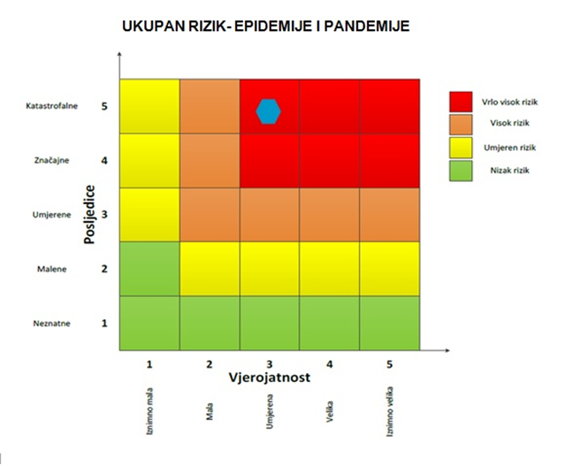
RIZIK: Epidemije i pandemije
NAZIV SCENARIJA: Epidemija influence na području Općine Donji Kukurzari

VRSTA RIZIKA | OPIS RIZIKA
Nizak rizik | Dodatne mjere nisu potrebne, osim uobičajenih.
Umjeren rizik | Rizik se može prihvatiti ukoliko troškovi premašuju dobit.
Visok rizik | Rizik se može prihvatiti ukoliko je smanjenje nepraktično ili troškovi uvelike premašuju dobit.
Vrlo visok rizik | Rizik se ne može prihvatiti, izuzev u iznimnim situacijama.

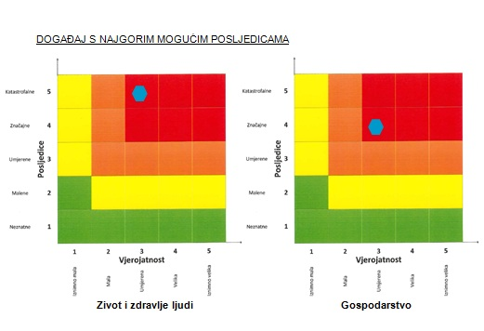

  - POŽAR OTVORENOG TIPA
Naziv scenarija
Požar otvorenog tipa na području Općine Donji Kukuruzari
Grupa rizika
Požari otvorenog tipa
Rizik
Požari otvorenog tipa
Radna skupina
Koordinator:
Načelnik Stožera civilne zaštite
Nositelj:
Petar Prpić
Izvršitelj:
Petar Prpić
    - Uvod
Požari se mogu svrstati u najjače prirodne sile koje uništavaju ljude, dobra i prirodne resurse. Šumski požar ili požar otvorenog prostora prirodna je nepogoda, odnosno pojava stihijskog, nekontroliranog rasprostranjenja vatre po šumskoj površini, bez obzira na njen intenzitet. Osim šumskih požara na otvorenom prostoru mogu biti i sljedeći požari: požari pašnjaka i livada, požari u ratarskim kulturama te požari voćnjaka, maslinika i sl.
Od ukupnog broja evidentiranih požara na području Općine Donji Kukuruzari, najveći broj čine požari otvorenog prostora koji se javljaju uslijed nekontroliranog i nepažljivog spaljivanja otpada na otvorenim poljoprivrednim površinama u periodu od siječnja do travnja, dok u ljetnom razdoblju najveći broj požara nastao je nepažnjom (opušak, spaljivanje otpada i sl.).
    - Prikaz na kritičnu infrastrukturu
Utjecaj | Sektor
 | Komunikacijska i informacijska tehnologija (elektroničke komunikacije, prijenos podataka, informacijski sustavi, pružanje audio i audiovizualnih medijskih usluga)
X | Promet (cestovni, željeznički, zračni, pomorski i promet unutarnjim plovnim putevima)
X | Zdravstvo (zdravstvena zaštita, proizvodnja, promet i nadzor nad lijekovima)
X | Vodno gospodarstvo (regulacijske i zaštitne vodne građevine i komunalne vodne građevine)
X | Hrana (proizvodnja i opskrba hranom i sustav sigurnosti hrane, robne zalihe)
 | Financije (bankarstvo, burze, investicije, sustavi osiguranja i plaćanja)
X | Proizvodnja, skladištenje i prijevoz opasnih tvari (kemijski, biološki, radiološki i nuklearni materijali)
 | Javne službe (osiguranje javnog reda i mira, zaštita i spašavanje, hitna medicinska pomoć)
X | Nacionalni spomenici i vrijednosti
    - Kontekst
Od ukupne površine Općine Donji Kukuruzari, poljoprivredno i šumsko zemljište zauzimaju udio od 89,27%.
Poljoprivredne površine zauzimaju cca 5.007,2 ha tj. 44,4%. Od toga su 27,8% oranice i vrtovi, 0,7% voćnjaci, 0,06% vinogradi, 8,1% livade i 7,6% ostalo poljoprivredno zemljište. Najvećim djelom su u privatnom vlasništvu, dok su male površine oranica, voćnjaka i livada u državnom vlasništvu. Poljoprivredne površine su uglavnom usitnjene i raštrkane. Dio poljoprivrednih površina je napušten, te su izmiješane sa travnatim površinama.
Šumskog zemljišta je oko 4.346,76 ha, od čega je obraslo 4.267,80 ha, odnosno pod šumama je cca 37,5% površina. Na prostoru Općine Donji Kukuruzari najrasprostranjenije su šume hrasta, bukve, graba i kestena. U brdskom pojasu prisutne su acidofilne zajednice hrasta kitnjaka, pitomog kestena, hrastove šume, graba. Nizinski pojas i doline obrasli su šumom lužnjaka, jasena i vrbe.
    - Uzrok
Požare mogu uzrokovati prirodni čimbenici kao što su visoke temperature u ljetnim mjesecima ili udar groma, ipak većina požara rezultat su ljudske nepažnje ili namjernog podmetanja požara.
      - Razvoj događaja koji prethodi velikoj nesreći
Vremenski čimbenici u velikoj mjeri određuju podložnost pojedinog područja prema požarima. Najvažniji čimbenici koji utječu na pojavu požara su temperatura, vlažnost, brzina vjetra i količina oborina. Ovi čimbenici definiraju brzinu i postotak isušivanja zapaljivih materijala, a samim time i na zapaljivost šume. Brzina i smjer vjetra utječu na brzinu isušivanja i raspiruju šumske požare uslijed većeg priliva kisika. Faktori koji utječu na širenje požara raslinja su goriva materija, meteorološki parametri, vjetar i topografija.
      - Okidač koji je uzrokovao veliku nesreću
Kada govorimo o uzrocima nastanka požara, za 60-70% požara uzrok nastanka ostaje nepoznat. Od poznatih uzroka samo je 10% nastalo prirodno (visoke temperature u ljetnim mjesecima ili udar groma), a 90% je posljedica slučajnog ili namjernog djelovanja čovjeka (nepažnja, paljenje poljoprivrednog otpada, namjerno paljenje, promet, električni vodovi, mine i ostalo).
    - Opis događaja
S obzirom na dinamiku požara, postoje dva kritična razdoblja. Prvo kritično razdoblje javlja se u kasnu zimu i rano proljeće (II, III, IV mjesec) i vezano je uz poljodjelske radove spaljivanja korova i ostalog biootpada zaostalog nakon čišćenja poljoprivrednih i šumskih površina, a udio broja požara tog razdoblja iznosi više od 30% od ukupnog godišnjeg broja požara. Drugo kritično razdoblje je u ljetnim mjesecima (VII,VIII, IX mjesec), kada nastane oko 50% godišnjeg broja požara. Žestina takvih požara osobito je pojačana ukoliko se poklopi i sušno razdoblje te ostali ekstremni meteorološki uvjeti (jak vjetar, visoka temperatura i suhoća zraka, udari groma).
      - Događaj s najgorim mogućim posljedicama
Scenarij događaja s najgorim mogućim posljedicama podrazumijeva više istovremenih požara šumskih i poljoprivrednih površina uslijed ekstremnih meteoroloških uvjeta (jak vjetar, visoka temperatura zraka, suša, udari groma). Kod nepovoljnih meteoroloških uvjeta požare nije moguće staviti pod nadzor, a opožarena površina se povećava. Moguć je nastanak štete na građevinama, pokretninama kao i određeni broj stradalih osoba te kratkotrajni prekid opskrbe energijom ili zastoji u prometu.

Procjena posljedica na život i zdravlje ljudi
Posljedice na život i zdravlje ljudi prikazuju se ukupnim brojem ljudi za koje se procjenjuje kako mogu biti u sastavu od nekog od procesa nastalih kao posljedica događaja opisanih scenarijem – poginuli, ozlijeđeni, oboljeli, evakuirani i sklonjeni. Požari mjestimično mogu ugroziti veći broj ljudi i imovine čime se javlja potreba za evakuacijom stanovništva na sigurna područja.
Tablica 35. Posljedice na život i zdravlje ljudi – požar otvorenog tipa
Život i zdravlje ljudi
Kategorija | Posljedice | Broj stanovnika u % | Odabrano
1 | Neznatne | *<0,001
2 | Malene | 0,001 - 0,0046
3 | Umjerene | 0,0047 - 0,011
4 | Značajne | 0,012 - 0,035
5 | Katastrofalne | >0,036 | X

Procjena posljedica na gospodarstvo
Posljedice na gospodarstvo odnose se na ukupnu materijalnu i financijsku štetu u gospodarstvu nastalu utjecajem prijetnje. Očituju se u vidu štete na pokretnoj i nepokretnoj imovini, troškova spašavanja, troškova sanacije i dr. Materijalna šteta s posljedicama po gospodarstvo prikazuje se u odnosu na proračun Općine.
Tablica 36. Posljedice na gospodarstvo – požar otvorenog tipa
Gospodarstvo
Kategorija | Posljedica | % proračuna | Odabrano
1 | Neznatne | 0,5 – 1
2 | Malene | 1 – 5
3 | Umjerene | 5 – 15
4 | Značajne | 15 – 25 | X
5 | Katastrofalne | >25

Procjena posljedica na društvenu stabilnost i politiku
Posljedice društvene stabilnosti i politike iskazuju se u materijalnoj šteti i to za štetu na kritičnoj infrastrukturi i šteti na građevinama od javnog i društvenog značaja.
Na području Općine mjestimično su ugrožene prometnice te su mogući zastoji u prometu. Zbog oštećenja električnih vodova može doći do prekida opskrbe stanovništva električnom energijom. Pretpostavlja se da građevine od javnog i društvenog značaja neće biti ugrožene, prema tome podaci neće biti prikazani tablično niti putem matrica.
Tablica 37. Posljedice na kritični infrastrukturu – požar otvorenog tipa
Društvena stabilnost i politika
Štete/gubici na kritičnoj infrastrukturi
Kategorija | Posljedice | U eurima (% s obzirom na proračun) | Odabrano
1 | Neznatne | 0,5 – 1
2 | Malene | 1 – 5
3 | Umjerene | 5 – 15 | X
4 | Značajne | 15 – 25
5 | Katastrofalne | >25

Vjerojatnost događaja
Vjerojatnost nastanka požara otvorenog tipa na predmetnom području u slučaju navedenog scenarija okarakterizirana je kao umjerena.
Tablica 38. Vjerojatnosti/frekvencija – požar otvorenog tipa
Kategorija | Posljedice | Vjerojatnost/frekvencija
Kategorija | Posljedice | Kvalitativno | Vjerojatnost | Frekvencija | Odabrano
1 | Neznatne | Iznimno mala | <1 % | 1 događaj u 100 godina i rjeđe
2 | Malene | Mala | 1 – 5 % | 1 događaj u 20 do 100 godina
3 | Umjerene | Umjerena | 5 – 50 % | 1 događaj u 2 do 20 godina | X
4 | Značajne | Velika | 51 – 98 % | 1 događaj 1 do 2 godine
5 | Katastrofalne | Iznimno velika | > 98 % | 1 događaj godišnje ili češće

    - Podaci, izvori i metode izračuna
- Procjena rizika od velikih nesreća za Općinu Donji Kukuruzari, 2018. godine;
- Smjernice za izradu procjena rizika od velikih nesreća na području Sisačko−moslavačke županije, siječanj 2017. godine,
- Popis stanovništva 2021. godina, Državni zavod za statistiku,
- Procjena rizika od katastrofa za Republiku Hrvatsku, studeni 2019. godina, 2024. godine.
    - Matrice rizika
RIZIK: Požari otvorenog tipa
NAZIV SCENARIJA: Požar otvorenog tipa na području Općine Donji Kukuruzari
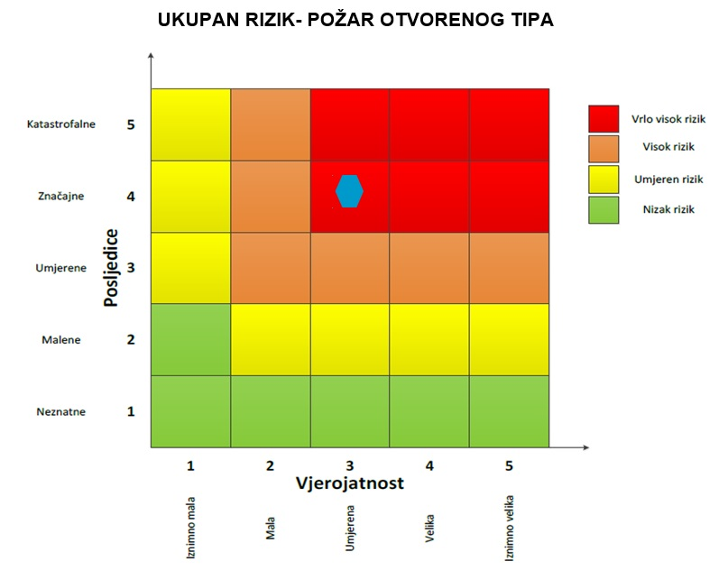

VRSTA RIZIKA | OPIS RIZIKA
Nizak rizik | Dodatne mjere nisu potrebne, osim uobičajenih.
Umjeren rizik | Rizik se može prihvatiti ukoliko troškovi premašuju dobit.
Visok rizik | Rizik se može prihvatiti ukoliko je smanjenje nepraktično ili troškovi uvelike premašuju dobit.
Vrlo visok rizik | Rizik se ne može prihvatiti, izuzev u iznimnim situacijama.
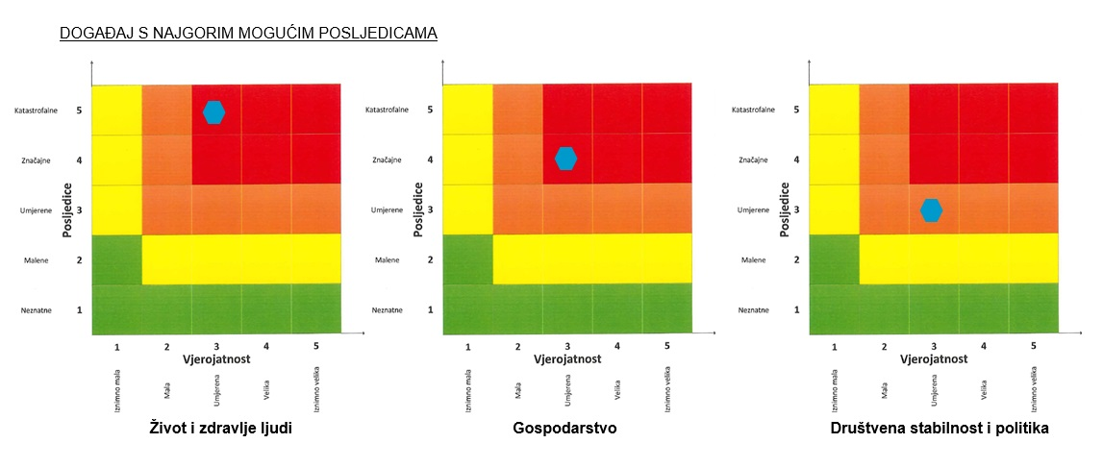

  - SUŠA
Naziv scenarija
Suša na području Općine Donji Kukuruzari
Grupa rizika
Suša
Rizik
Suša
Radna skupina
Koordinator:
Načelnik Stožera civilne zaštite
Nositelj:
Dalibor Kukuruzar
Izvršitelj:
Marko Brandić
    - Uvod
Suša je prirodna nepogoda koja je primarno vezana uz deficit oborine kroz dulje vremensko razdoblje u odnosu na prosječne oborinske prilike na određenom području. Sušu definira i povećana temperatura zraka u odnosu na prosječne temperaturne prilike na određenom području. Ona predstavlja kompleksan proces koji uključuje različite faktore za određivanje rizika i osjetljivosti na sušu.
Svjetska meteorološka organizacija (WMO, 1992) je definirala sušu kroz nekoliko pojava:
- produljeni izostanak ili naglašeni deficit oborine,
- period neočekivano suhog vremena u u kojem nedostatak oborine uzrokuje ozbiljnu
- hidrološku neravnotežu,
- deficit oborine koji uzrokuje manjak vode za određenu djelatnost.
Suša se najčešće definira pomoću četiri glavna tipa: meteorološka, agronomska suša, hidrološka suša i socio-ekonomska suša.
Meteorološka suša uzrokovana je smanjenom količinom oborine u odnosu na višegodišnji prosjek ili potpunim izostankom oborine u određenom vremenskom razdoblju. Meteorološka suša se može naglo razviti i naglo prestati.
Agronomska suša predstavlja kratkoročan manjak vode u razdoblju od nekoliko tjedana u površinskom sloju tla, koji se događa u kritično vrijeme za razvoj biljaka, može uzrokovati agronomsku sušu. Početak agronomske suše može zaostajati za meteorološkom sušom, ovisno o stanju površinskog sloja tla. Visoke temperature, niska relativna vlažnost zraka i vjetar pojačavaju negativne posljedice agronomske suše.
Hidrološka suša, točnije deficit oborina u duljem vremenskom razdoblju utječe na površinske i podzemne zalihe vode: na protok vode u rijekama i potocima, na razinu vode u jezerima i na razinu podzemnih voda. Kada se protoci i razine smanje govori se o hidrološkoj suši. Početak hidrološke suše može zaostajati nekoliko mjeseci za početkom meteorološke suše, no i trajati i nakon završetka meteorološke suše.
Socio-ekonomska suša povezuje potražnju i opskrbu određenog ekonomskog dobra (vrijednost) s elementima meteorološke, hidrološke i agronomske suše.
    - Prikaz utjecaja na kritičnu infrastrukturu
Utjecaj | Sektor
 | Komunikacijska i informacijska tehnologija (elektroničke komunikacije, prijenos podataka, informacijski sustavi, pružanje audio i audiovizualnih medijskih usluga)
 | Promet (cestovni, željeznički, zračni, pomorski i promet unutarnjim plovnim putovima)
 | Zdravstvo (zdravstvena zaštita, proizvodnja, promet i nadzor nad lijekovima)
x | Vodno gospodarstvo (regulacijske i zaštitne vodne građevine i komunalne vodne građevine)
x | Hrana (proizvodnja i opskrba hranom i sustav sigurnosti hrane, robne zalihe)
 | Financije (bankarstvo, burze, investicije, sustavi osiguranja i plaćanja)
 | Proizvodnja, skladištenje i prijevoz opasnih tvari (kemijski, biološki, radiološki i nuklearni materijali)
x | Javne službe (osiguranje javnog reda i mira, zaštita i spašavanje, hitna medicinska pomoć)
 | Nacionalni spomenici i vrijednosti
Posljedice suše kao elementarne nepogode se mogu negativno odraziti na infrastrukturu u dijelu koji se odnosi na opskrbu stanovništva hranom i vodom, dok nema utjecaja na ostale segmente infrastrukture ili je isti zanemariv. Suša bi neminovno utjecala na vodostaje rijeka, vodocrpilišta i druge izvore vode za piće (bunari), jer bi se razina istih snizila u ovisnosti od vremenskog trajanja suše.
    - Kontekst
Sušu primarno uzrokuje deficit oborine u odnosu na prosječne oborinske prilike kroz kraće ili dulje vremensko razdoblje.
U sljedećoj tablici prikazani su srednji mjesečni i godišnji broj dana bez oborine s pripadnim standardnim devijacijama, te maksimalni i minimalni mjesečni i godišnji broj dana bez oborine u razdoblju 1993.–2000. na području Sisačko−moslavačke županije.
Tablica 54. Prikaz broja dana bez oborina na području Sisačko-moslavačke županije
MJESECI | 1 | 2 | 3 | 4 | 5 | 6 | 7 | 8 | 9 | 10 | 11 | 12 | GOD
BROJ DANA BEZ OBORINE
SRED | 20.9 | 18.4 | 20.3 | 16.6 | 18.5 | 16.9 | 26.6 | 27.2 | 19.4 | 19.0 | 18.7 | 19.0 | 241.9
STD | 4.3 | 4.6 | 3.5 | 2.3 | 3.7 | 4.1 | 3.2 | 2.4 | 5.2 | 5.0 | 3.9 | 4.2 | 15.8
MIN | 13 | 9 | 10 | 12 | 10 | 10 | 17 | 23 | 10 | 10 | 13 | 12 | 197
MAKS | 27 | 26 | 24 | 20 | 25 | 25 | 31 | 31 | 26 | 28 | 26 | 27 | 264
Izvor: Državni hidrometeorološki zavod
Na području Sisačko-moslavačke županije godišnje ima prosječno 242 dana bez oborine. Najveći srednji broj bezoborinskih dana imaju srpanj i kolovoz (26 i 27 dana), dok ih je najmanje u travnju.
    - Uzrok
Sušu primarno uzrokuje deficit oborine u odnosu na prosječne oborinske prilike kroz kraće ili dulje vremensko razdoblje. Njezine posljedice ovise o tome u kojem dijelu godine se taj deficit javlja (npr. vegetacijsko razdoblje za biljke i sl.) i koliko dugo traje.
      - Razvoj događaja koji prethodi velikoj nesreći
Deficit oborina u duljem vremenskom razdoblju utječe na površinske i podzemne zalihe vode: na protok vode u rijekama i potocima, na razinu vode u jezerima i na razinu podzemnih voda. Kada se protoci i razine smanje govori se o hidrološkoj suši. Početak hidrološke suše može zaostajati nekoliko mjeseci za početkom meteorološke suše, no i trajati i nakon završetka meteorološke suše.

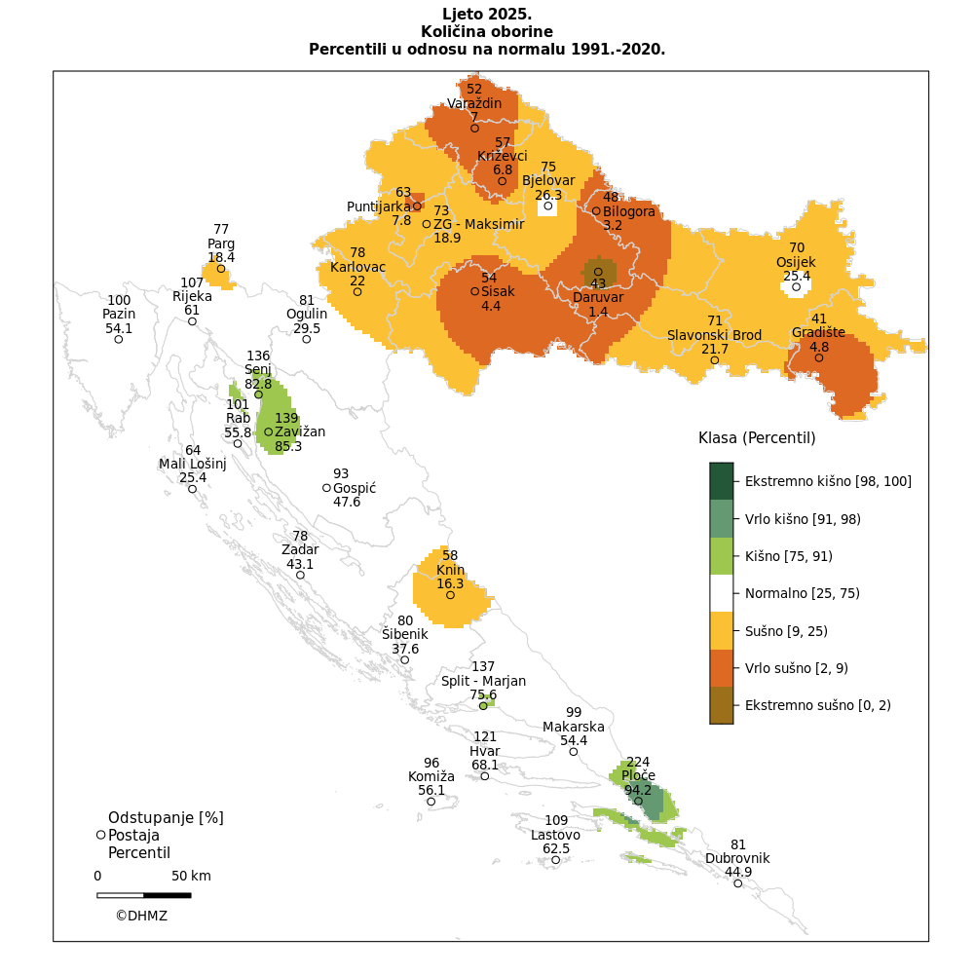
Slika 11. Sezonske količine oborine, u postotcima višegodišnjeg prosjeka za razdoblje 1961. — 1990. godina za Hrvatsku za ljeto 2025. godine (lipanj—kolovoz)
Izvor podataka: Državni hidrometeorološki zavod Republike Hrvatske
      - Okidač koji je uzrokovao veliku nesreće
Dugotrajni izostanak oborina dovodi do smanjenja zaliha (količina) vode, ali i njezine kakvoće kako u površinskim tako i u podzemnim vodnim tijelima. To može imati za posljedicu ograničenje korištenja voda za potrebe javne vodoopskrbe na ugroženom vodoopskrbnom području što se dodatno može odraziti na gospodarske gubitke. Kao posljedica suše javljaju se i promjene u ekosustavu, u smislu izmjena sastava i brojnosti flore i faune. Između ostalog, suša može dovesti do povećanog mortaliteta vrsta, smanjene otpornosti, negativnog utjecaja na staništa te najezdu kukaca.
    - Opis događaja
Meteorološka suša može uzrokovati ozbiljne štete u poljoprivredi, vodoprivredi te u drugim gospodarskim djelatnostima. Suša je često posljedica nailaska i duljeg zadržavanja anticiklone nad nekim područjem, kada uslijedi veća potražnja za pitkom vodom od opskrbe. Nedostatak oborina u duljem vremensko razdoblju može, s određenim faznim pomakom, uzrokovati i hidrološku sušu koja se očituje smanjenjem površinskih i dubinskih zaliha vode (najgori mogući događaj).
      - Događaj s najgorim mogućim posljedicama
Deficit oborina u duljem vremenskom razdoblju utječe na površinske i podzemne zalihe vode: na protok vode u rijekama i potocima, na razinu vode u jezerima i na razinu podzemnih voda. Kada se protoci i razine smanje govori se o hidrološkoj suši. Početak hidrološke suše može zaostajati nekoliko mjeseci za početkom meteorološke suše, no i trajati i nakon završetka meteorološke suše.
        - Procjena posljedica na život i zdravlje ljudi
Posljedice na život i zdravlje ljudi prikazuju se ukupnim brojem ljudi za koje se procjenjuje kako mogu biti u sastavu od nekog od procesa nastalih kao posljedica događaja opisanih scenarijem – poginuli, ozlijeđeni, oboljeli, evakuirani i sklonjeni.
Suša rijetko izaziva brze i dramatične gubitke u ljudskim životima, ali zahvaća biljni i životinjski svijet te može imati značajan utjecaj na ekosustav. Smanjenjem nivoa i količine vode u vodnim objektima, otežala bi se i distribucija iste korisnicima, a mogućnosti pojave zaraze (hidrična epidemija-trbušni tifus, dizenterija, hepatitis) su veće.
Tablica 40. Posljedice na život i zdravlje ljudi – suša
Život i zdravlje ljudi
Kategorija | Posljedice | Broj stanovnika u % | Odabrano
1 | Neznatne | *<0,001
2 | Malene | 0,001 - 0,0046
3 | Umjerene | 0,0047 - 0,011
4 | Značajne | 0,012 - 0,035
5 | Katastrofalne | >0,036 | X
        - Procjena posljedica na gospodarstvo
Posljedice na gospodarstvo odnose se na ukupnu materijalnu i financijsku štetu u gospodarstvu nastalu utjecajem prijetnje u odnosu na proračun Općine. Pojava suše ima značajan utjecaj na poljoprivrednu proizvodnju. Suša može nanijeti štetu od 50 – 80% na poljoprivrednim kulturama, a nerijetko se dogodi da nastane i 100%-tna šteta.
Tablica 41. Posljedice na gospodarstvo – suša
Gospodarstvo
Kategorija | Posljedica | % proračuna | Odabrano
1 | Neznatne | 0,5 – 1
2 | Malene | 1 – 5
3 | Umjerene | 5 – 15
4 | Značajne | 15 – 25 | X
5 | Katastrofalne | >25
        - Procjena posljedica na društvenu stabilnost i politiku
Posljedice društvene stabilnosti i politike iskazuju se u materijalnoj šteti i to za štetu na kritičnoj infrastrukturi i šteti na građevinama od javnog i društvenog značaja.
Posljedice suše mogu se negativno odraziti na opskrbu stanovništva hranom i vodom. Suša bi neminovno utjecala na vodostaje rijeka, vodocrpilišta i druge izvore vode za piće (bunari), jer bi se razina istih snizila u ovisnosti od vremenskog trajanja suše. Smanjenjem nivoa i količine vode u vodnim objektima, otežala bi se i distribucija iste korisnicima.
Tablica 42. Posljedice na kritičnu infrastrukturu (KI) – suša
Društvena stabilnost i politika
Štete/gubici na kritičnoj infrastrukturi
Kategorija | Posljedice | U eurima (% s obzirom na proračun) | Odabrano
1 | Neznatne | 0,5 – 1
2 | Malene | 1 – 5 | X
3 | Umjerene | 5 – 15
4 | Značajne | 15 – 25
5 | Katastrofalne | >25

U uvjetima pojave hidrološke suše štete, gubici na ustanovama/građevinama od javnog društvenog značaja se ne očekuju te se neće prikazati tablično i putem matrice.
        - Vjerojatnost događaja
S obzirom na klimatske promjene koje su nastupile posljednjih godina, a koje karakteriziraju dugi ljetni sušni period te zbog promjene vodnog režima u budućnosti se mogu očekivati još veće i češće suše.
Tablica 43. Vjerojatnosti/frekvencija – suša
KATEGORIJA | VJEROJATNOST/FREKVENCIJA
KATEGORIJA | KVALITATIVNO | VJEROJATNOST | FREKVENCIJA | ODABRANO
1 | Iznimno mala | <1 % | 1 događaj u 100 godina i rjeđe
2 | Mala | 1 – 5 % | 1 događaj u 20 do 100 godina
3 | Umjerena | 5 – 50 % | 1 događaj u 2 do 20 godina | X
4 | Velika | 51 – 98 % | 1 događaj 1 do 2 godine
5 | Iznimno velika | > 98 % | 1 događaj godišnje ili češće

    - Podaci, izvori i metode izračuna
- Popis stanovništva 2021. godinu, Državni zavod za statistiku;
- Procjena rizika od katastrofa za Republiku Hrvatsku, studeni 2019. godina, 2024. godine;
- Procjena rizika od velikih nesreća za Općinu Donji Kukuruzari, 2018. godine;
- Smjernice za izradu procjena rizika od velikih nesreća na području Sisačko−moslavačke županije, siječanj 2017. godine,
- Državni hidrometeorološki zavod, 2026.godina.

    - Matrice rizika
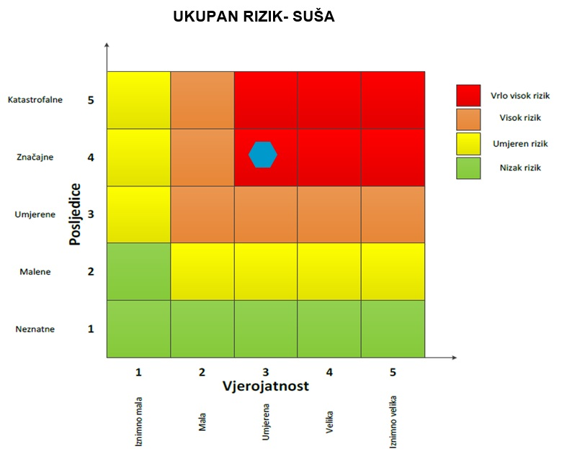
RIZIK: Suša
NAZIV SCENARIJA: Suša na području Općine Donji Kukuruzari

VRSTA RIZIKA | OPIS RIZIKA
Nizak rizik | Dodatne mjere nisu potrebne, osim uobičajenih.
Umjeren rizik | Rizik se može prihvatiti ukoliko troškovi premašuju dobit.
Visok rizik | Rizik se može prihvatiti ukoliko je smanjenje nepraktično ili troškovi uvelike premašuju dobit.
Vrlo visok rizik | Rizik se ne može prihvatiti, izuzev u iznimnim situacijama.

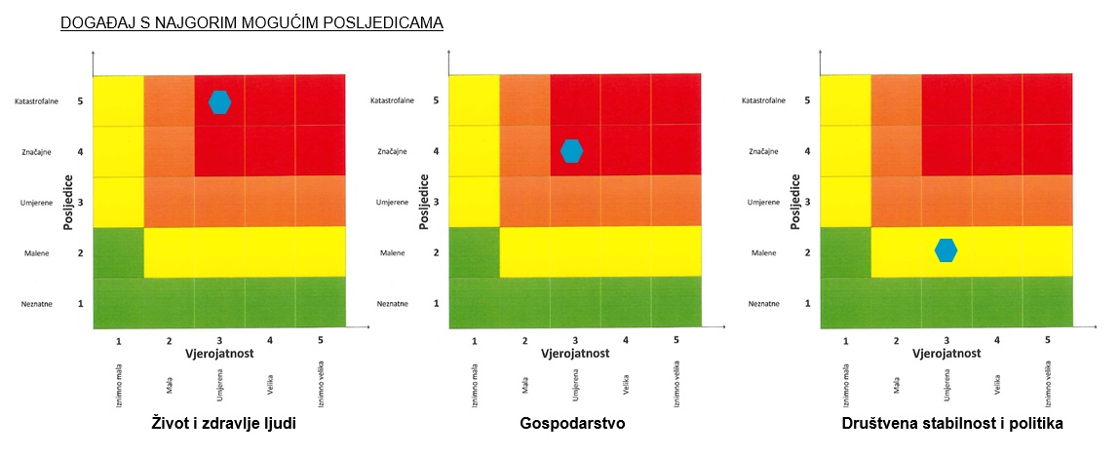

  - DEGRADACIJA TLA (KLIZIŠTA)
Naziv scenarija
Degradacija tla uslijed velikih količina oborina na području Općine Donji Kukuruzari
Grupa rizika
Degradacija tla
Rizik
Klizišta
Radna skupina
Koordinator:
Načelnik Stožera civilne zaštite
Nositelj:
Dalibor Kukuruzar
Izvršitelj:
Marko Brandić
    - Uvod
Klizanje je padinski proces pod kojim u užem smislu razumijevamo kretanje materijala, tla ili stijenskog materijala niz padinu po kliznoj plohi pod utjecajem gravitacije. Pritom voda i led mogu utjecati na te procese, ali oni nisu primarni prijenosnici. Klizišta se od drugih padinskih procesa razlikuju postojanjem izraženih granica u odnosu na susjedni prostor i brzinom kretanja materijala.
Pojmom klizišta u širem smislu, obuhvaćen je niz procesa na padinama, uključujući urušavanje, prevrtanje, klizanje (u užem smislu), bočno širenje, tečenje i druge kompleksne pokrete. Klizište u užem smislu, prema obliku klizne plohe, može biti rotacijsko i translacijsko. Široko rasprostranjeni padinski procesi kao što su puzanje, supsidencija, bubrenje i slijeganje uglavnom se ne smatraju klizištima. Kriteriji na temelju kojih se izdvajaju tipovi klizišta uključuju mehanizme pokreta (npr. klizanje, tečenje), vrstu materijala (stijena, rastrošni materijal, tlo), oblik klizne plohe (zakrivljena ili planarna), stupanj poremećenosti pokrenute mase i brzinu pokreta.
Dva su značajna obilježja klizišta njihova široka rasprostranjenost i velika osjetljivost na promjene, bilo prirodne, bilo antropogene. Budući da se ubrajaju među najizrazitije padinske destrukcijske procese, a njihova pojava često nanosi velike štete naseljima, objektima komunalne infrastrukture, poljoprivrednim i šumskim površinama, klizišta su ponajprije područje interesa geomorfologa, geologa te inženjera građevinarstva.
Kod istraživanja klizišta vrlo je važno razdvojiti uzroke njihova nastanka od izravnih pokretača pojedinog događaja. Uzroci mogu biti pasivni i aktivni. Pasivni su čimbenici primjerice litološki sastav, nagib slojeva, nagib padine, ekspozicija padine i dr. Aktivni čimbenici djeluju izravno u smjeru destabilizacije padina. To su npr. trošenje, promjene nagiba padina, opterećenje padine dodatnim materijalom (prirodno ili antropogeno odlaganjem ili gradnjom), promjena razine vode temeljnice te uklanjanje vegetacije. S druge strane, do konačnog aktiviranja klizišta dolazi djelovanjem jasnih pokretača samog procesa klizanja, kao što su povećanje hidrostatskog tlaka u porama zbog jakih kiša ili otapanja snijega, potresi ili antropogeno djelovanje (primjerice kamenolomi, gradnja tunela i cesta). Identifikacija uzroka kao i pokretača procesa klizanja te ugroženih antropogenih elemenata ključan je aspekt smanjivanja prirodne opasnosti od klizanja. Prvi korak u ostvarivanju prevencije opasnosti od klizanja jest izrada inventarâ klizišta koji omogućuju daljnju analizu. Ona može biti različite složenosti (na tri razine) ovisno o količini dostupnih podataka: analiza podložnosti padina klizanju, analiza hazarda (opasnosti) i analiza rizika klizanja.
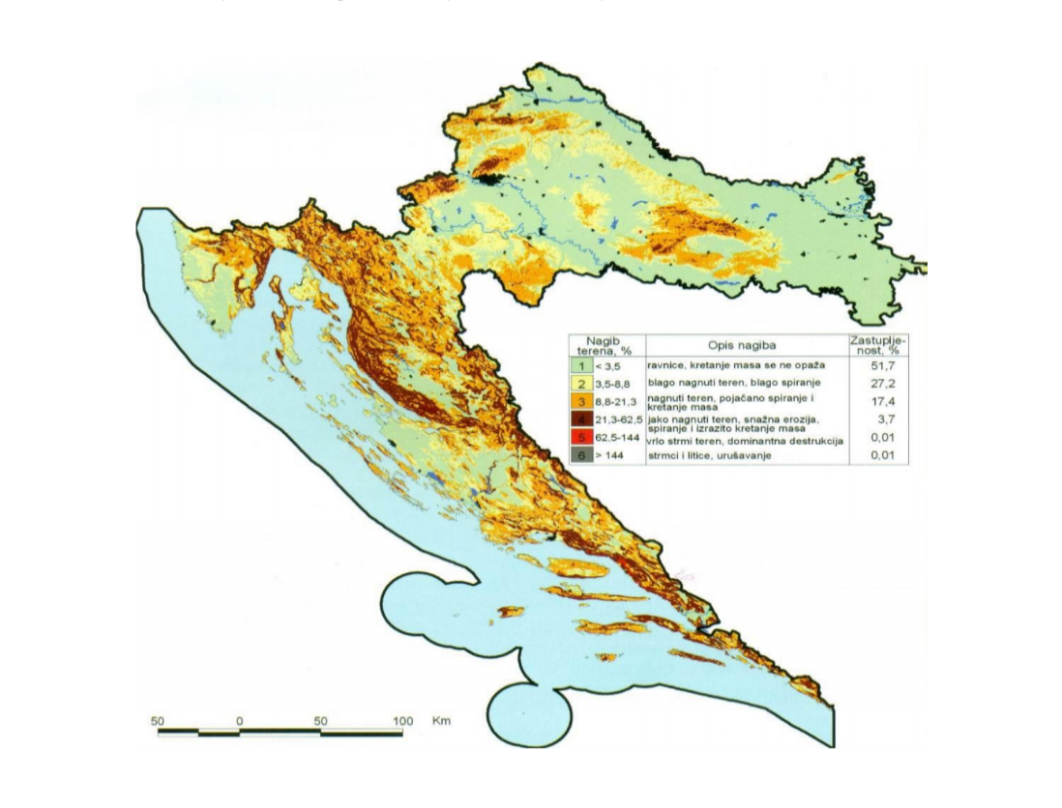
Slika 10. Prikaz nagiba terena za RH
Izvor: Nagib terena u Hrvatskoj, Husnjak 2000
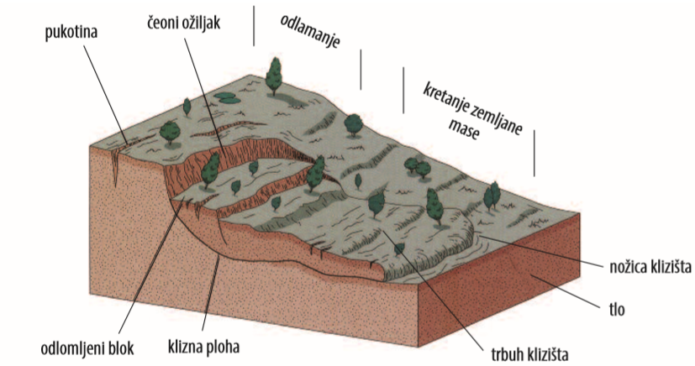
Slika 11. Prikaz osnovnih tipova klizanja prema mehanizmu kretanja
Izvor: Živjeti na klizištu, dr.sc. R. Dervišević; dr.sc. Z. Ferhatbegović, 2014.god
- Odronjavanje je odvajanje mase sa strmih padina po površini, kada dolazi do slobodnog pada stijenskog materijala, prevrtanja ili kotrljanja.
- Prevrtanje predstavlja rotaciju (prema naprijed) odvojene mase oko osi koji se nalazi u njenoj bazi ili u blizini baze. Ponekad može biti izraženo kao međusobno prislonjeni odvojeni blokovi. Prevrtanje može prethoditi ili slijediti nakon odronjavanja ili klizanja.
- Tečenje je raznovrsno kretanje sa znatnim varijacijama brzine i sadržaja vode. Često počinje kao klizanje, odronjavanje ili kao prevrtanje na strmim padinama, pri čemu dolazi do brzog gubitka kohezije pokrenutog materijala.
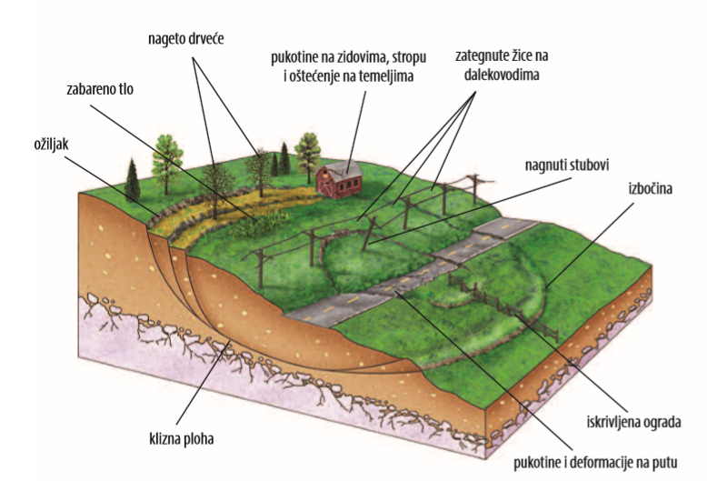
Slika 12. Prikaz pokazatelja nastanka klizanja
Izvor: Živjeti na klizištu, dr.sc. R. Dervišević; dr.sc. Z. Ferhatbegović, 2014.god
    - Prikaz utjecaja na kritičnu infrastrukturu
Utjecaj | Sektor
 | Komunikacijska i informacijska tehnologija (elektroničke komunikacije, prijenos podataka, informacijski sustavi, pružanje audio i audiovizualnih medijskih usluga)
x | Promet (cestovni, željeznički, zračni, pomorski i promet unutarnjim plovnim putovima)
x | Zdravstvo (zdravstvena zaštita, proizvodnja, promet i nadzor nad lijekovima)
x | Vodno gospodarstvo (regulacijske i zaštitne vodne građevine i komunalne vodne građevine)
x | Hrana (proizvodnja i opskrba hranom i sustav sigurnosti hrane, robne zalihe)
 | Financije (bankarstvo, burze, investicije, sustavi osiguranja i plaćanja)
 | Proizvodnja, skladištenje i prijevoz opasnih tvari (kemijski, biološki, radiološki i nuklearni materijali)
 | Javne službe (osiguranje javnog reda i mira, zaštita i spašavanje, hitna medicinska pomoć)
 | Nacionalni spomenici i vrijednosti
    - Kontekst
Podložnost padina klizanju prva je interpretacijska razina. To je relativna prostorna vjerojatnost pojave klizišta određenog tipa i volumena.
Opasnost se definira kao vjerojatnost (frekvencija) pojavljivanja potencijalno štetnih prirodnih pojava određene jačine. U slučaju klizišta opasnost/hazard (H) jest dakle vjerojatnost da se dogodi (frekvencija) klizanje određene jačine i tipa, na određenoj lokaciji i u određenom razdoblju. S druge strane, očekivani stupanj gubitka jednoga ili više ugroženih elemenata pri događaju određene jačine naziva se ranjivost (V). Kada stavimo u odnos opasnost/hazard i ranjivost nekog područja, dobijemo rizik (H x V = rizik). Ukupni rizik izračunavamo formulom: hazard x ugroženi elementi x ranjivost. Ugroženi elementi jesu ljudi, nekretnine, infrastruktura, djelatnosti i dr. Ukupni rizik jest dakle očekivani gubitak na određenoj lokaciji i u određenom razdoblju pri hazardu određene jačine.
Na temelju istraživanja padinskih procesa općenito, obilježja opasnosti kao i identifikacije područja izloženih riziku klizanja obavlja se zoniranje te izrađuju karte podložnosti padina klizanju, karte hazarda i karte rizika klizanja, koje, kao što je već rečeno, uključuju redom sve kompleksniju interpretacijsku razinu.
Izrada karata podložnosti padina klizanju i opasnosti klizanja počinje sedamdesetih godina 20. stoljeća. Te su se karte uglavnom temeljile na kvalitativnoj procjeni frekvencije klizanja. Naime preduvjet procjene hazarda i rizika klizanja danas su kvalitetne digitalne geodetske podloge, geološke karte, seizmološke karte, geotehnički katastar i katastar klizišta na nacionalnoj, regionalnoj i lokalnoj razini. Tu svakako treba dodati i geomorfološke karte, koje su iznimno važne jer kompiliraju morfometrijska obilježja reljefa s procesima koji se odvijaju na padinama.
Da bi se pristupilo rješavanju problematike degradacije tla - klizišta, potrebno je najprije sagledati mogući ili postojeći događaj, bilo da se radi o odronima i klizanjima u stijenskim masama, bilo da se radi o potencijalnim ili aktivnim klizištima. Postoji nekoliko pravaca:
- zaštita usjeka i zasjeka. Tu inženjer vlada situacijom pa može i treba izraditi projekt zaštite kosine s rješenjima koja mogu biti varijantna za različite situacije. Ovi zahvati najmanje koštaju, ako se izvode tijekom iskopa kada je jednostavno pristupiti mjestima na kojima je potrebno izvesti pojedini zahvat. Primjer su razni zahvati pri izvedbi dubokih građevnih jama i usjeka i zasjeka pri izgradnji prometnica,
- zaštita na prirodnim pokosima i starim, nezaštićenim zasjecima, koji se uslijed utjecaja atmosferilija postepeno troše i prijete područjima ispod njih. Pokosi usjeka i zasjeka, kao i prirodni pokosi, okrenuti jugu, izloženi su snažnom utjecaju atmosferilija i stalno podložni rastrožbi, mnogo jače nego što je to za očekivati u stijenskoj masi. Tu spadaju i flišne padine, također jako podložne rastrožbi. Mehanizam trošenja u flišu je nešto drugačiji od onoga u okršenim vapnencima. U ovim vrstama mekih stijena česta su plitka, izdužena klizanja površinskog, rastrošenog pokrivača. Svaki od ovih slučajeva traži zaseban pristup pri zaštiti pokosa,
- treći je slučaj zaštite i sanacija potencijalnih i aktivnih klizišta. Njih najčešće uzrokuje promjena u efektivnim naprezanjima uslijed različitih djelovanja podzemne vode. Stoga je, prilikom projektiranja zaštite, podzemna voda ona na koju treba obratiti najveću pažnju,
- četvrti je slučaj kada nije moguće izbjeći utjecaje klizanja i odrona. Tada treba pribjeći ili njihovom izbjegavanju ili izradi građevine koje infrastrukturu štite od nepoželjnih, štetnih i često vrlo opasnih utjecaja odrona i klizanja.
    - Uzrok
Uzroci klizanja mogu biti prirodni i potaknuti ljudskim aktivnostima. Prirodni uzroci mogu biti geološki i morfološki. Geološki uzroci odnose se na mineraloški sastav stijena, smjer pružanja i nagib plićih slojeva tla, njihova geotehnička svojstva i odnos njihovog nagiba u odnosu prema nagibu površine kosine. U geološke uzroke može se uvrstiti i paleoreljef i paleoklizišta koja su bila aktivna u geološkoj prošlosti. Ova paleoklizišta mogu oblikovati izrazite potencijalne klizne plohe.
Morfološki uzroci odnose se na promjenu reljefa uslijed djelovanja različitih endogenih, češće egzogenih sila (raznih vrsta i oblika erozije).
Djelovanje čovjeka ogleda se u sljedećem (USGS):
- dodatna opterećenja vrha padine (nasipom i slično);
- zasijecanje u padinu, naročito nožicu;
- ugradnja nestabilnog tla u nasipe;
- sniženje i porast vodostaja u jezeru;
- sječa šume, vađenje korijenja;
- navodnjavanje i snižavanje razine podzemne vode;
- rudarenje i odlagališta jalovine;
- umjetne vibracije, miniranja, zabijanje pilota;
- procjeđivanje vode iz kanalizacije, vodovoda, kanala i slično;
- kultiviranje zemljišta;
- skretanje toka rijeke ili morske struje izvedbom stupova mostova, nasipa, ustava i slično.

Neposredni povod aktiviranju klizišta također može biti prirodne naravi ili potaknut djelovanjem čovjeka. Od prirodnih pojava to su oborine, obilne, nagle i/ili dugotrajne, naglo topljenje snijega i nagli porast temperature u područjima blizu permafrosta, kada se naglo otapa led u tlu.
Uzroci mogu biti pasivni i aktivni. Pasivni su čimbenici primjerice litološki sastav, nagib slojeva, nagib padine, ekspozicija padine i dr. Aktivni čimbenici djeluju izravno u smjeru destabilizacije padina. To su npr. trošenje, promjene nagiba padina, opterećenje padine dodatnim materijalom (prirodno ili antropogeno odlaganjem ili gradnjom), promjena razine vode temeljnice te uklanjanje vegetacije. Uklanjanje vegetacije bilo prirodnom ili ljudskom aktivnošću je glavni uzrok mnogih pokretanja masa i nastajanja klizišta.
Pored navedenih faktora kao čest uzrok pojave klizišta je i nepostojanje regulacijskog plana komunalne infrastrukture, te dotrajala i oštećena vodovodna i kanalizacijska mreža.
      - Razvoj događaja koji prethodi velikoj nesreći
Klizišta su složeni prirodni procesi koji mogu izazvati velike nesreće i značajnu štetu. Razvoj događaja koji prethodi velikoj nesreći uslijed nastanka klizišta može se podijeliti u nekoliko ključnih faza:
- Geološke i klimatske predispozicije
- Geološki sastav tla: Određeni tipovi tla, poput glina ili škriljevca, su skloniji klizištima. Ova tla imaju tendenciju da postanu nestabilna kada su zasićena vodom.
- Topografija: Strme padine i planinska područja su posebno podložna klizištima zbog gravitacije i nagiba terena.
- Klimatski uvjeti: Obilne padavine, topljenje snijega ili dugotrajna suša koja može promijeniti strukturu tla i njegovu stabilnost.
- Promjene u okolišu
- Obilne padaline: Intenzivna i dugotrajna kiša može zasititi tlo vodom, smanjujući trenje između čestica tla i povećavajući rizik od klizišta.
- Topljenje snijega: Naglo topljenje snijega može uzrokovati veliku količinu površinskih voda koje prodru u tlo.
- Seizmička aktivnost: Potresi mogu destabilizirati tlo i izazvati klizišta.
- Antropogeni faktori
- Krčenje šuma: Smanjenje vegetacije može smanjiti stabilnost tla jer korijenje biljaka pomaže u držanju tla na mjestu.
- Građevinski radovi: Izgradnja cesta, zgrada ili drugih infrastruktura može poremetiti prirodnu stabilnost tla.
- Promjene u korištenju zemljišta: Poljoprivreda, rudarenje i druge aktivnosti mogu promijeniti strukturu tla i povećati rizik od klizišta.

Prepoznavanje znakova upozorenja:
- Pukotine u tlu: Pojava pukotina na padinama može biti znak da je se tlo počelo pomicati.
- Promjene u drenaži: Neočekivane promjene u obrascu otjecanja vode, poput pojave novih izvora ili promjena u toku rijeka, mogu ukazivati na početak klizišta.
- Deformacije u infrastrukturi: Pojava pukotina na zgradama, cestama ili drugim strukturama može biti znak nestabilnog tla.
- Promjene u vegetaciji: Nagnuta stabla ili naglo venuće biljke mogu ukazivati na pomicanje tla.

Razumijevanje ovih faza može pomoći u prevenciji i smanjenju rizika od klizišta te u pravovremenom reagiranju kako bi se smanjile posljedice.
Do konačnog aktiviranja klizišta dolazi djelovanjem jasnih pokretača samog procesa klizanja, kao što su povećanje hidrostatskog tlaka u porama zbog jakih kiša ili otapanja snijega, potresi ili antropogeno djelovanje (primjerice kamenolomi, gradnja tunela i cesta).

Kliženje tla je proces koji se može desiti u bilo koje vrijeme i skoro na svakom mjestu. Iako mnogi kliženje dovode u vezu sa strmim i nestabilnim padinama, ono se može pojaviti i na blago nagnutom terenu zavisno od geološkog sastava terena i drugih čimbenika. Kod gotovo svih padina neizbježna je degradacija uslijed prirodnog procesa trošenja-raspadanja i transporta materijala niz padinu. Na većini padina to je kontinuirani, vrlo spori proces. Ipak, neka klizanja se događaju kao iznenadni dramatični događaj na padinama koje su prije toga dugo vremena bile stabilne. U oba ova slučaja rezultat je isti; klizišta su samo jedan završni događaj u cijelom nizu prirodnih procesa.
      - Okidač koji je uzrokovao veliku nesreću
Kako bi se klizište aktiviralo mora postojati okidač koji u određenom trenutku prelazi stabilnost padine i posmične čvrstoće se svedu na 0 (nema posmične čvrstoće). Postoji nekoliko faktora koji utječu na nastajanje klizišta, odnosno smatraju se okidačima nastanka klizišta: obilne padaline (uobičajeni uzrok), potresi, zasijecanje padine (zbog izgradnje cesta, vodovoda, plinovoda te drugih objekata i građevina) i dr.
Klizišta se na području Općine javljaju uslijed ekstremnih padalina i infiltracije oborinskih voda u tlo. Uslijed djelovanja vode dolazi do promjene opterećenja kosine i do potpunog smanjenja posmične čvrstoće tla, a posljedično tome i do pokliznuća kritične mase.
    - Opis događaja
Nakon jakih oborina ili nakon otapanja snijega u proljeće, kada dolazi do pojačane infiltracije vode, tlo ili stijena postaju sve zasićeniji vodom. U takvim uvjetima postupno dolazi do redukcije posmične čvrstoće, zbog povećanog pornog tlaka u tlu ili stijeni. Osim toga, dodatno je uvećana gravitacijska posmična sila koja je nastala zbog povećane težine tla ili stijene zasićene vodom. U trenutku kada tlo ili stijena postanu u potpunosti zasićeni vodom, faktor sigurnosti je minimalan i značajno se povećava vjerojatnost nastanka pokreta na padinama.
      - Događaj s najgorim mogućim posljedicama
Zbog nepovoljnih vremenskih prilika, odnosno obilnih padalina i naglog otapanja velikih količina snijega dolazi do otvaranja novih klizišta i aktiviranja postojećih na području Općine. Klizišta nanose velike materijalne štete na stambenim i gospodarskim objektima, cestama i komunalnoj infrastrukturi te poljoprivrednim površinama.
        - Posljedice na život i zdravlje ljudi
Pojava klizišta u neposrednoj blizini stambenih zgrada ili obiteljskih kuća predstavlja direktnu ugrozu na život i zdravlje ljudi, obzirom da se narušava stambeni prostor te nastaje potreba za zbrinjavanjem stanovništva.
Tablica 44. Procjena posljedica na život i zdravlje ljudi ­ degradacija tla
Život i zdravlje ljudi
Kategorija | Posljedice | Broj stanovnika | Odabrano
1 | Neznatne | *<0,001
2 | Malene | 0,001 - 0,0046
3 | Umjerene | 0,0047 - 0,011
4 | Značajne | 0,012 - 0,035 | X
5 | Katastrofalne | >0,036
        - Procjena posljedica na gospodarstvo
Posljedice na gospodarstvo se procjenjuju kroz direktne (izravne) i indirektne (neizravne) gubitke, a prikazuju se u odnosu na proračun Općine.
Direktne štete nastaju u trenutku aktiviranja klizišta, rušenjem i oštećenjem objekata i ljudskim gubicima (smrt ili povreda) na područjima zahvaćenim klizištima. Indirektne štete se iskazuju i kroz duže vremensko razdoblje u smanjenju vrijednosti nekretnina u ugroženim područjima, gubitkom produktivnosti zbog oštećenja na dobrima ili prekidom saobraćaja i konačno, znatnim troškovima sanacije šteta. Pojava klizišta u blizini stambenih i pomoćnih objekata može uzrokovati degradaciju vrijednosti imovine.
Tablica 45. Posljedice na gospodarstvo ­ degradacija tla
Gospodarstvo
Kategorija | Posljedica | % proračuna | Odabrano
1 | Neznatne | 0,5 – 1
2 | Malene | 1 – 5
3 | Umjerene | 5 – 15
4 | Značajne | 15 – 25 | X
5 | Katastrofalne | >25
        - Procjena posljedica na društvenu stabilnost i politiku
Posljedice za Društvenu stabilnost i politiku iskazuju se u materijalnoj šteti i to za štetu na kritičnoj infrastrukturi i štetu na građevinama društvenog značaja u odnosu na proračun Općine. Prilikom pojave klizišta postoji mogućnost urušavanja odnosno klizanja dijela prometnica državnog, županijskog i lokalnog značaja na području Općine, kao i građevina od javnog i društvenog značaja. Klizišta mogu uzrokovati pucanje instalacija vode, kanalizacije i plinovodnih cijevi.
Tablica 46. Posljedice na kritičnu infrastrukturu (KI) ­ degradacija tla
Društvena stabilnost i politika
Štete/gubici na kritičnoj infrastrukturi
Kategorija | Posljedice | % proračuna | Odabrano
1 | Neznatne | 0,5 – 1
2 | Malene | 1 – 5
3 | Umjerene | 5 – 15
4 | Značajne | 15 – 25 | X
5 | Katastrofalne | >25
Tablica 47. Posljedice na društvenu stabilnost i politiku ­ degradacija tla
Društvena stabilnost i politika
Štete/gubici na ustanovama/građevinama javnog društvenog značaja
Kategorija | Posljedice | % proračuna | Odabrano
1 | Neznatne | 0,5 – 1
2 | Malene | 1 – 5
3 | Umjerene | 5 – 15 | X
4 | Značajne | 15 – 25
5 | Katastrofalne | >25

Posljedice za Društvenu stabilnost i politiku iskazuju se zbirno.
Kategorija | Kritična infrastruktura | Ustanove/građevine javnog društvenog značaja | Ukupno
1
2
3 |  | X
4 | X |  | X
5
        - Vjerojatnost događaja

Vjerojatnost pojave klizišta na brežuljkastom području Općine možemo okarakterizirati kao umjerenu.
Tablica 48. Vjerojatnost pojave degradacije tla na području Općine Donji Kukuruzari
KATEGORIJA | VJEROJATNOST/FREKVENCIJA
KATEGORIJA | KVALITATIVNO | VJEROJATNOST | FREKVENCIJA | ODABRANO
1 | Iznimno mala | <1 % | 1 događaj u 100 godina i rjeđe
2 | Mala | 1 – 5 % | 1 događaj u 20 do 100 godina
3 | Umjerena | 5 – 50 % | 1 događaj u 2 do 20 godina | X
4 | Velika | 51 – 98 % | 1 događaj 1 do 2 godine
5 | Iznimno velika | > 98 % | 1 događaj godišnje ili češće
    - Podaci, izvori i metode izračuna
- Procesi degradacije tla, dr.sc. A. Špoljar, prof.v.š., Križevci, 2016.godine;
- Popis stanovništva 2021. godinu, Državni zavod za statistiku;
- Procjena rizika od katastrofa za Republiku Hrvatsku, 2016. godina;
- Procjena rizika od velikih nesreća za Općinu Donji Kukuruzari, 2018. godine;
- Smjernice za izradu procjena rizika od velikih nesreća na području Sisačko−moslavačke županije, siječanj 2017. godine.

    - Matrice rizika
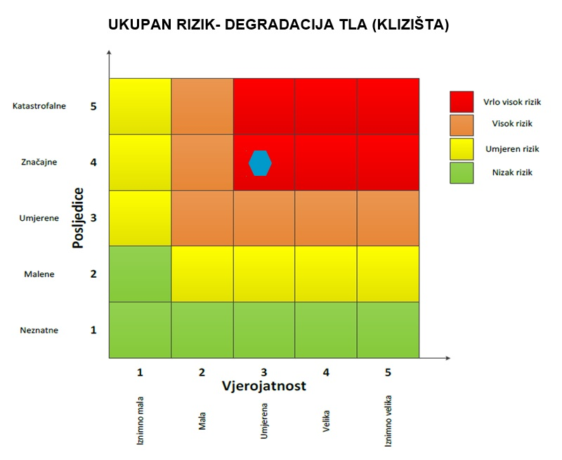
Rizik: Degradacija tla (klizišta)
Naziv scenarija: Degradacija tla uslijed velikih količina oborina na području Općine Donji Kukuruzari

VRSTA RIZIKA | OPIS RIZIKA
Nizak rizik | Dodatne mjere nisu potrebne, osim uobičajenih.
Umjeren rizik | Rizik se može prihvatiti ukoliko troškovi premašuju dobit.
Visok rizik | Rizik se može prihvatiti ukoliko je smanjenje nepraktično ili troškovi uvelike premašuju dobit.
Vrlo visok rizik | Rizik se ne može prihvatiti, izuzev u iznimnim situacijama.

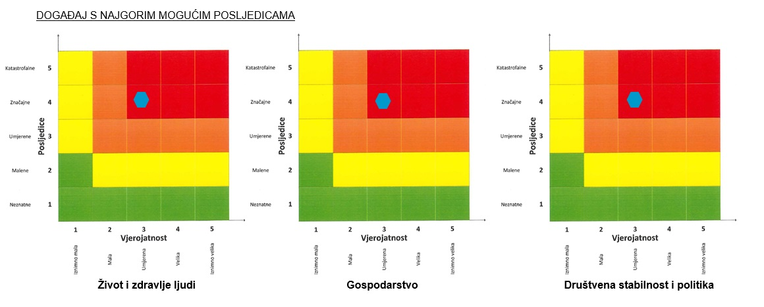

- MATRICE RIZIKA S USPOREĐENIM RIZICIMA
Analizirani rizici (scenariji) za Općinu Donji Kukuruzari prikazani u odvojenim matricama uspoređuju se u zajedničkoj matrici, koja se kasnije koristi tijekom vrednovanja i prioritizacije rizika.
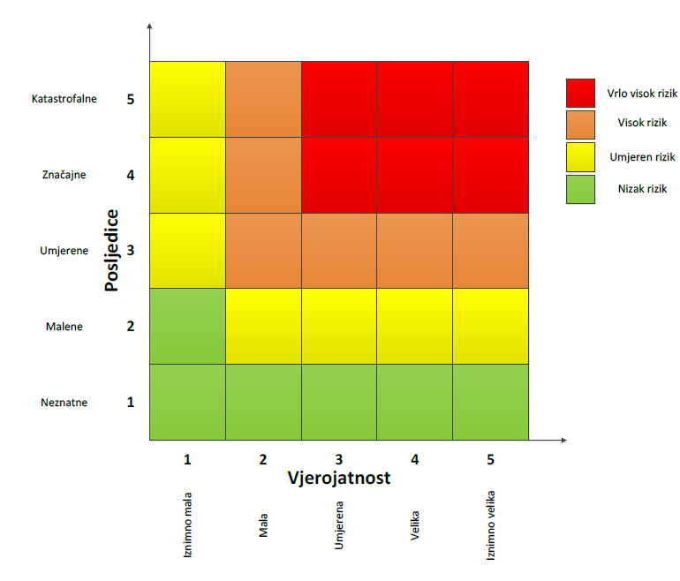
POTRES
EPIDEMIJE I PANDEMIJE
EKSTREMNE TEMPERATURE
KLIZIŠTA
POPLAVE
SUŠA
POŽAR OTVORENOG TIPA
TUČA

- ANALIZA SUSTAVA CIVILNE ZAŠTITE
Za potrebe analize sustava civilne zaštite potrebno je izraditi analizu na području preventive i reagiranja.
  - ANALIZA NA PODRUČJU PREVENTIVE
    - Usvojenost strategija, normativne uređenosti te izrađenost procjena i planova od značaja za sustav civilne zaštite
Općina Donji Kukuruzari posjeduje sljedeće akte propisane Zakonom o sustavu civilne zaštite („Narodne Novine“ broj 82/15, 118/18, 31/20, 20/21, 114/22):

- Odluka o donošenju Procjene rizika od velikih nesreća za Općinu Donji Kukuruzari, KLASA: 810-01/19-01/01, URBROJ: 2176/07-01-19-2, od dana 26. veljače 2019. godine;
- Odluka o donošenju Plana djelovanja civilne zaštite Općine Donji Kukuruzari, KLASA: 810-01/18-01/01, URBROJ: 2176/07-03/1-19-11, od dana 01. listopada 2019. godine.
- Odluka o osnivanju i imenovanju Stožera civilne zaštite Općine Donji Kukuruzari, KLASA: 240-02/26-01/01, URBROJ : 2176/07-03/1-26-1, od dana 18. kolovoza 2026. godine;
- Poslovnik o radu Stožera civilne zaštite Općine Donji Kukuruzari, KLASA : 810-03/18-01/05, URBROJ : 2176/07-01-18-1, od dana 18. lipnja 2018. godine;
- Odluka o osnivanju postrojbe civilne zaštite opće namjene za područje Općine Donji Kukuruzari, KLASA: 810-03/18-01/07, URBROJ: 2176/07-03/1-18-01, od dana 12. lipnja 2018. godine
- Odluka o stavljanju van snage Odluke o osnivanju i organiziranju postrojbe civilne zaštite opće namjene Općine Donji Kukuruzari, KLASA:810-03/19-01/02, URBORJ: 2176/07-01-19-2, od 26. veljače 2019.godine;
- Odluka o određivanju pravnih osoba od interesa za sustav civilne zaštite u Općini Donji Kukuruzari, KLASA : 810-03/19-01/01, URBROJ : 2176/07-01-19-2, od dana 26. veljače 2019. godine;
- Odluka o imenovanju povjerenika i njihovih zamjenika, KLASA: 240-03/26-01/01, URBROJ: 2176/07-03/1-26-2, od dana 18.kolovoza 2026. godine;
- Smjernice za organizaciju i razvoj sustava civilne zaštite na području Općine Donji Kukuruzari za razdoblje od 2026. do 2029. godine, KLASA:240-01/26-01/05, URBROJ :2176/07-01-26-2, od dana 6.srpnja 2026. godine;
- Analiza stanja sustava civilne zaštite na području Općine Donji Kukuruzari za 2025. godinu, KLASA :240-01/26-01/03, URBROJ :2176/07-01-26-2, od dana 6. srpnja 2026. godine;
- Godišnji plan razvoja sustava civilne zaštite za 2026. godinu s financijskim učincima za trogodišnje razdoblje, KLASA: 240-01/26-01/04 , URBROJ: 2176/07-01-26-2, od dana 6. srpnja 2026. godine.
Uzimajući u obzir sve izrađene dokumente od značaja za sustav civilne zaštite, njihovu međusobnu povezanost i usklađenost, razina spremnosti po ovom operativno važnom elementu procijenjena je vrlo visokom.
    - Sustavi ranog upozoravanja i suradnja sa susjednim jedinicama lokalne i područne (regionalne) samouprave
Sve organizacije, kao što su Državni hidrometeorološki zavod, inspekcije, operateri, središnja tijela državne uprave nadležna za obranu i unutarnje poslove, sigurnosno− obavještajna zajednica, druge organizacije kojima su prikupljanje i obrada informacija od značaja za zaštitu i spašavanje dio redovne djelatnosti kao i ostali sudionici sustava zaštite i spašavanja, dužni su informacije o prijetnjama do kojih su došli iz vlastitih izvora ili putem međunarodnog sustava razmjene, a koje mogu izazvati katastrofu i veliku nesreću, odmah po saznanju dostaviti Državnoj upravi za zaštitu i spašavanje – PU Novska, a koja ih dalje koristi za poduzimanje mjera iz svoje nadležnosti te provođenje operativnih postupaka. Iste podatke Državna uprava za zaštitu i spašavanje – PU Novska dostavlja načelnici Općine Donji Kukuruzari koja nalaže pripravnost operativnih snaga i poduzima druge odgovarajuće mjere.
U slučaju bilo koje vrste ugroza Državni hidrometeorološki zavod, Hrvatske vode, Vatrogasna zajednica, Zavod za javno zdravstvo, Veterinarska stanica te operateri koji prevoze opasne tvari dužni su o tome dostaviti podatke Županijskom centru 112.
Informacije kojima je cilj upozoravanje stanovništva, operativnih snaga i drugih pravnih osoba s obzirom na moguće prijetnje, općinska načelnica će dostaviti:
- operativnim snagama civilne zaštite koje djeluju na području Općine;
- pravnim osobama koje će poradi nekog interesa dobiti zadaće u zaštiti i spašavanju stanovništva, materijalnih i kulturnih dobara na području Općine;
- pravnim osobama od posebnog interesa za zaštitu i spašavanje koje postupaju prema vlastitim operativnim planovima.
U slučaju neposredne prijetnje od nastanka velike nesreće ili katastrofe na području Općine Donji kukuruzari, općinska načelnica obavještava Župana i sve čelnike susjednih jedinica lokalne samouprave o nadolazećoj ugrozi. Sustavi ranog upozoravanja i suradnja sa susjednim jedinicama lokalne i područne (regionalne) samouprave procjenjuju se vrlo visokom razinom spremnosti.
    - Stanje svijesti pojedinaca, pripadnika ranjivih skupina, upravljačkih i odgovornih tijela
Građanima je Zakonom utvrđena opća obveza, osim u slučaju zakonskih izuzeća, sudjelovanja u provođenju mjera i aktivnosti sustava civilne zaštite. Člankom 43. Zakona propisano je da je svaki građanin dužan brinuti se za svoju osobnu sigurnost i zaštitu te provoditi mjere osobne i uzajamne zaštite i sudjelovati u aktivnostima sustava civilne zaštite. Pod mjerama osobne i uzajamne zaštite podrazumijevaju se samopomoć i prva pomoć, premještanje osoba, zbrinjavanje djece, bolesnih i nemoćnih osoba i pripadnika drugih ranjivih skupina, kao i druge mjere koje ne trpe odgodu, a koje se provode po nalogu Stožera civilne zaštite i povjerenika civilne zaštite i njihovih zamjenika, uključujući i prisilnu evakuaciju kao preventivnu mjeru koja se poduzima radi umanjivanja mogućih posljedica velike nesreće.

Građani predstavljaju najširu operativnu bazu sustava civilne zaštite koja je dužna provoditi preventivne mjere prije nastanka te mjere osobne i uzajamne zaštite kada nastane katastrofa. Također, dužni su se odazvati pozivu općinske načelnice po prethodno zaprimljenoj obavijesti ranog upozoravanja, kao i pomagati u zbrinjavanju evakuiranih osoba te izvršavati druge jednostavne poslove u provođenju mjera zaštite i spašavanja u mjestu stanovanja. Temeljem članka 65. Zakona je propisano da se za potrebe sustava civilne zaštite, uz općinske načelnike, gradonačelnike, župane, članove stožera civilne zaštite na svim razinama ustrojavanja, pripadnika postrojbi civilne zaštite, povjerenika civilne zaštite i njihovih zamjenika, tijela državne uprave koja obavljaju upravne, stručne i druge poslove od interesa za sustav civilne zaštite, službi i postrojbi pravnih osoba kojima je zaštita i spašavanje redovna djelatnost, po prethodno pribavljanom mišljenju ili na zahtjev nadležnih tijela provodi osposobljavanje i za građane.

Obzirom na nedovoljno razvijeno stanje svijesti: pojedinaca, pripadnika ranjivih skupina, upravljačkih i odgovornih tijela o rizicima, posebnu pozornost treba posvetiti razvoju komunikacijskih i operativnih rješenja usklađenih s potrebama građana iz svih ranjivih skupina, posebno skupinama s problemima sluha i vida, kako bi se i oni pripremili za provođenje mjera po informacijama ranog upozoravanja te pripremili za postupanje u realnom vremenu uz primjerenu asistenciju organiziranih dijelova operativnih kapaciteta sustava civilne zaštite.
    - Ocjena stanja prostornog planiranja, izrade prostornih i urbanističkih planova razvoja, planskog korištenja zemljišta
Procjena spremnosti sustava civilne zaštite provedena je na temelju ocjene stanja prostornog planiranja, izrade prostornih i urbanističkih planova razvoja, provođenja legalizacije te planskog korištenja zemljišta. Općina Donji Kukuruzari raspolaže sa sljedećim dokumentima prostornog planiranja:
- Prostorni plan uređenja Općine Donji Kukuruzari, KLASA: 021-05/03-01/06, URBROJ: 2176/07-01-03-05, od dana 26. lipnja 2003. godine;
- Izmjene i dopune Prostornog plana uređenja Općine Donji Kukuruzari, KLASA: 350-02/10-01/01, URBROJ: 2176/07-01-12-104, od dana 29. svibnja 2012. godine;
- II. izmjene i dopune prostornog plana uređenja Općine Donji Kukuruzari,KLASA: 350-02/20-01-01, URBROJ: 2176/07-03/1-22-49, od 11. svibnja 2022.godine;
- Provedbeni program Općine Donji Kukuruzari za razdoblje 2021.-2025., KLASA: 302-01/22-01/01, URBROJ: 2176/07-03/1-22-7, od 15. rujna 2022. godine.

U postupcima izdavanja lokacijskih i građevinskih dozvola prvenstveno se primjenjuju:
- Zakon o prostornom uređenju ("Narodne novine", broj 155/25),
- Zakon o gradnji ("Narodne novine", broj 155/25),
- te drugi zakoni, posebni propisi i tehnički normativi, ovisno o vrsti zahvata u prostoru.
U cilju rješavanja problema koji su izravno povezani sa stanjem u prostoru, pokrenut je postupak legalizacije nezakonito izgrađenih građevina čijom se provedbom rješavaju višedesetljetni problem bespravno izgrađenih građevina. Svi vlasnici bespravno izgrađenih građevina do 30. lipnja 2013. godine mogli su predati zahtjev za legalizaciju. Izmjenama i dopunama Zakona o postupanju s nezakonito izrađenim zgradama („Narodne novine“, broj 65/17) ponovno se otvorio rok za podnošenje zahtjeva za legalizaciju do 30. lipnja 2018. godine. Uvjeti ozakonjenja ostali su isti kakvi su bili do 30. lipnja 2013. godine, odnosno može se legalizirati samo ona zgrada koja je nastala do 21. lipnja 2011. godine, tj. zgrada koja je vidljiva na digitalnoj ortofoto karti Državne geodetske uprave izraženoj na temelju snimanja iz zraka započetog 21. lipnja 2011. godine ili na drugoj državnoj digitalnoj ortofoto karti ili katastarskom planu ili drugoj službenoj kartografskoj podlozi nastaloj do 21. lipnja 2011. godine. Bitno je napomenuti da zgrade koje su izgrađene nakon 21. lipnja 2011. godine neće se moći ozakoniti temeljem Zakona o postupanju s nezakonito izgrađenim zgradama niti uz novi zahtjev.

Zahtjevi sustava civilne zaštite u području prostornog planiranja
Zahtjevi sustava civilne zaštite u području prostornog uređenja znače preventivne aktivnosti i mjere koje moraju sadržavati dokumenti prostornog uređenja jedinica lokalne i područne (regionalne) samouprave, a čijom će se implementacijom umanjiti posljedice i učinci djelovanja prirodnih i tehničko-tehnoloških katastrofa i velikih nesreća, te povećati stupanj sigurnosti stanovništva, materijalnih dobara i okoliša.
Zahtjevi sustava civilne zaštite u području prostornog planiranja odnose se na ugroze koji predstavljaju potencijalnu ugrozu za život i zdravlje ljudi, gospodarstvo te društvenu stabilnost i politiku na području Općine:
- Potresi
Od urbanističkih mjera u svrhu efikasne zaštite od potresa neophodno je konstrukcije svih građevina planiranih za izgradnju na području Općine uskladiti sa zakonskim i pod zakonskim propisima za predmetnu seizmičku zonu.
Za područja u kojima se planira intenzivnija izgradnja (veće građevine sa više etaža) potrebno je izvršiti pravovremeno detaljnije specifično ispitivanje terena kako bi se postigla maksimalna sigurnost konstrukcija i racionalnost građenja.
Ograničiti individualnu stambenu izgradnju na kosinama brda, potencijalnih klizišta.
Prometnice unutar novih dijelova naselja i gospodarske zone moraju se projektirati na način da razmak građevina od prometnice omogućuje da eventualno rušenje građevine ne zapriječi istu, radi omogućavanja nesmetane evakuacije ljudi i pristupa interventnim vozilima.
Kod projektiranja građevina mora se koristiti tzv. projektna seizmičnost (ili protupotresno inženjerstvo) sukladno utvrđenom stupnju potresa po MCS ljestvici za područje Općine i Sisačko-moslavačke županije.
Prilikom rekonstrukcija starih građevina koje nisu izgrađene po protupotresnim propisima, statičkim proračunom analizirati i dokazati otpornost tih građevina na rušenje uslijed potresa ili drugih uzroka, te predvidjeti detaljnije mjere zaštite ljudi od rušenja.
Zemljišta i objekti na područjima III i IV kategorije stabilnosti tla, mogu se koristiti samo tako da se korištenjem ne ugrožava stabilnost tla (šumsko zemljište se ne smije pretvarati u voćnjake, vinograde, povrtnjake, oranice, livade ili u građevinsko zemljište, a sječa šume može se dozvoliti samo ako se time ne ugrožava opstanak i šumsko raslinstvo).
- Poplave izazvane izlijevanjem kopnenih vodenih tijela
U inundacijama rijeka ne mogu se utvrditi uvjeti uređenja prostora za podizanje stambenih objekata.
Područja koja su navedena kao poplavna treba predvidjeti za namjene koje nisu osjetljive na plavljenje, pa neće trpjeti velike štete zbog velikih voda.
U područjima gdje je prisutna opasnost od poplava, a prostorno planskom dokumentacijom je dozvoljena gradnja, objekti se moraju graditi od čvrstog materijala na način da dio objekta ostane nepoplavljen i za najveće vode.
Površine iznad natkritih vodotoka ne smiju se izgrađivati, već ih je potrebno uređivati kao ulice, trgove, zelene i druge slobodne površine, na način da u iznimnim uvjetima voda može proteći i površinski bez značajnijih posljedica.
U suradnji sa Hrvatskim vodama potrebno je planirati daljnje uređenje brežuljkastih dijelova vodotoka i bolju odvodnju s terena, te izgradnju potrebitih retencija ili vodenih stepenica.
- Ekstremne temperature
Kod razvoja javne vodovodne mreže (vodovodnih ogranaka) u svim ruralnim sredinama potrebno je izgraditi hidrantsku mrežu. Prostornim planovima, zahvatima u prostoru, uvjetima građenja obavezati sve investitore na priključenje na sustav javne vodovodne mreže.
- Epidemije i pandemije
Obzirom na mogućnost pojave zaraznih bolesti životinja i ptica na području Općine, a u cilju sprječavanja njihovog daljnjeg širenja na ostale životinje i ljude, u prostorne planove ugraditi zakonske propise koji utvrđuju granice i udaljenosti farmi za intenzivni uzgoj životinja u odnosu na naselje i u odnosu na druge farme u blizini. Isto tako potrebno je oko objekta farme ostaviti dovoljno prostora za stvaranje dezinfekcionih barijera u slučaju potrebe.
- Klizišta
U svrhu efikasne zaštite od klizišta na području potencijalnih klizišta u slučaju gradnje propisati obavezu geološkog ispitivanja tla te zabraniti izgradnju stambenih, poslovnih i drugih građevina na područjima bilo potencijalnih ili postojećih klizišta.

Ocjena fiskalne situacije i njezine perspektive
Sukladno Zakonu, izvršno tijelo jedinice lokalne samouprave odgovorno je za osnivanje, razvoj i financiranje, opremanje, osposobljavanje i uvježbavanje operativnih snaga sustava civilne zaštite. U Proračunu Općine Donji Kukuruzari, sukladno zakonskim obvezama i mogućnostima, osiguravaju se sredstva za financiranje sustava civilne zaštite.
    - Baza podataka
Bazu podataka označava skup međusobno povezanih podataka koji omogućavaju pregled sposobnosti operativnih snaga sustava civilne zaštite, a koji se na odgovarajući način i pod određenim uvjetima koristi za potrebe sustava civilne zaštite, odnosno za provođenje mjera i aktivnosti sustava civilne zaštite u velikim nesrećama i katastrofama kao i za potrebe provođenja osposobljavanja. Općina Donji Kukuruzari vodi „Evidenciju o pripadnicima operativnih snaga sustava civilne zaštite“ za članove stožera civilne zaštite; pripadnike postrojbi civilne zaštite i povjerenike civilne zaštite te pravne osobe u sustavu civilne zaštite. Karakteristični problemi koje se javljaju u evidenciji pripadnika operativnih snaga sustava civilne zaštite su nepotpunost bitnih podataka za sustav civilne zaštite. Razina spremnosti ove kategorije je procijenjena niskom.

Tablica 49. Analiza sustava civilne zaštite−područje preventive
PODRUČJE PREVENTIVE | Vrlo niska spremnost | Niska spremnost | Visoka spremnost | Vrlo visoka spremnost
 | 4 | 3 | 2 | 1
Usvojenost strategija, normativne uređenosti te izrađenost procjena i  planova od značaja za sustav civilne zaštite |  |  |  | X
Sustavi ranog upozoravanja i suradnja sa susjednim jedinicama lokalne i područne (regionalne) samouprave |  |  |  | X
Stanje svijesti pojedinaca, pripadnika ranjivih skupina, upravljačkih i  odgovornih tijela | X
Ocjena stanja prostornog planiranja, izrade prostornih i urbanističkih  planova razvoja, planskog korištenja zemljišta |  |  | X
Ocjena fiskalne situacije i njezine perspektive |  |  | X
Baze podataka |  | X
ZBIRNO |  |  | X

  - ANALIZA NA PODRUČJU REAGIRANJA
    - Spremnost odgovornih i upravljačkih kapaciteta
Procjena spremnosti sustava civilne zaštite provedena je na temelju spremnosti odgovornih i upravljačkih kapaciteta sustava civilne zaštite, analizom podataka o razini odgovornosti, osposobljenosti i uvježbanosti: čelnih osoba Općine Donji Kukuruzari koji su nadležni za provođenje zakonom utvrđenih operativnih obaveza u fazi reagiranja sustava civilne zaštite, spremnost stožera civilne zaštite Općine te spremnost koordinatora na mjestu izvanrednog događaja.
Razina odgovornosti je procijenjena obzirom na analizu provođenja formalnih obaveza propisanih Zakonom o sustavu civilne zaštite i provedbenih propisa, izrade i usvojenosti procjena, planova i drugih dokumenata na području civilne zaštite, stanja svijesti tih sustava te analize rezultata njihovog rada i doprinosa u provođenju mjera i aktivnosti sustava civilne zaštite na njihovim razinama u stvarnim situacijama.
Razina osposobljenosti je procijenjena na temelju podataka o polaženju formalnih programa neformalnog obrazovanje za izvršavanje zakonskih obaveza u sustavu civilne zaštite te njihovog stvarnog rada u realnim situacijama.
Razina uvježbanosti je procijenjena na temelju podataka o sudjelovanju u organizaciji i provođenju svih vrsta vježbi civilne zaštite u određenim vremenskim razdobljima. Potrebno je napomenuti da s obzirom na epidemiološku situaciju u 2020. i 2021. godini uzrokovanu pandemijom virusa COVID 19, vježbe civilne zaštite nisu održane radi očuvanja zdravlja i sigurnosti mještana, sudionika i posjetitelja.
      - Čelne osobe
Razina odgovornosti općinske načelnice i načelnika stožera civilne zaštite procjenjuje se sa visokom spremnošću. Što se razine osposobljenosti tiče, ona je procijenjena niskom spremnošću iz razloga što su čelne osobe završile samo osposobljavanje u sustavu civilne zaštite koje provodi Državna uprava. Razina uvježbanosti je procijenjena niskom, zbog nedovoljnog broja provođenih vježbi evakuacije i spašavanja na godišnjoj razini.
      - Stožer civilne zaštite
Stožer civilne zaštite je stručno, operativno i koordinativno tijelo za provođenje mjera i aktivnosti civilne zaštite u velikim nesrećama i katastrofama.
Stožer civilne zaštite Općine Donji Kukuruzari osnovan je Odlukom Općinske načelnice. Sastoji se od načelnika Stožera, zamjenika načelnika Stožera te 9 članova.
Stožer civilne zaštite obavlja zadaće koje se odnose na prikupljanje i obradu informacija ranog upozoravanja o mogućnosti nastanka velike nesreće i katastrofe, razvija plan djelovanja sustava civilne zaštite na svom području, upravlja reagiranjem sustava civilne zaštite, obavlja poslove informiranja javnosti i predlaže donošenje odluke o prestanku provođenja mjera i aktivnosti u sustavu civilne zaštite.
Radom stožera civilne zaštite Općine Donji Kukuruzari rukovodi načelnik Stožera, a kada se proglasi velika nesreća, rukovođenje preuzima općinska načelnica Općine Donji Kukuruzari.
Stožer civilne zaštite Općine Donji Kukuruzari upoznat je sa Zakonom o sustavu civilne zaštite, podzakonskim aktima, načinom djelovanja sustava civilne zaštite, načelima sustava civilne zaštite i sl.
Stožer civilne zaštite Općine Donji Kukuruzari osposobljen je za provođenje mjera i aktivnosti u sustavu civilne zaštite.
Temeljem članka 6. st. 2 Pravilnika o mobilizaciji, uvjetima i načinu rada operativnih snaga sustava civilne zaštite („Narodne novine“, broj 69/16) u slučaju velike nesreće, stožer civilne zaštite Općine Donji Kukuruzari može predložiti organiziranje volontera i način njihovog uključivanja u provođenje određenih mjera i aktivnosti u velikim nesrećama i katastrofama, u suradnji sa središnjim tijelom državne uprave nadležnim za organiziranje volontera.
Razina odgovornosti Stožera civilne zaštite Općine Donji Kukuruzari procijenjena je visokom razinom spremnosti. Razina osposobljenosti procijenjena je niskom zbog nedovoljno održanih vježbi, savjetovanja, treninga, radionica, tečajeva ili seminara na kojima bi Stožeru bile predstavljene novosti te obaveze u sustavu civilne zaštite. Razina uvježbanosti procijenjena je niskom.
      - Koordinator na lokaciji
Sukladno specifičnostima izvanrednog događaja, načelnik stožera civilne zaštite Općine Donji Kukuruzari određuje koordinatora na lokaciji. Koordinator na lokaciji procjenjuje nastalu situaciju i njezine posljedice na terenu te u suradnji s nadležnim stožerom civilne zaštite usklađuje djelovanje operativnih snaga sustava civilne zaštite. Temeljem čl. 26. st. 2. Pravilnika o mobilizaciji, uvjetima i načinu rada operativnih snaga sustava civilne zaštite („Narodne novine“ broj 69/16), Općina Donji Kukuruzari će u suradnji sa operativnim snagama civilne zaštite u Planu djelovanja civilne zaštite utvrditi popis potencijalnih koordinatora na lokaciji. Obzirom na činjenicu da potencijalni koordinatori na lokaciji nisu imenovani, razina odgovornosti, osposobljenosti i uvježbanosti procijenjena je vrlo niskom.
    - Spremnost operativnih kapaciteta
Procjena spremnosti sustava civilne zaštite provedena je na temelju operativnih kapaciteta sustava civilne zaštite za provođenje svih mjera i aktivnosti sustava civilne zaštite. Spremnost operativnih kapaciteta analizirana je po sljedećim parametrima: popunjenost ljudstvom, spremnost zapovjedništva, osposobljenosti i uvježbanosti ljudstva i zapovjednog osoblja, opremljenosti materijalno−tehničkim sredstvima, vremenu mobilizacijske spremnosti, samodostatnosti te logističkoj potpori.
Prema načelu samodostatnosti operativni kapaciteti sustava civilne zaštite na području Općine Donji Kukuruzari, odnosno postrojba civilne zaštite, operativne snage Crvenog križa, operativne snage Hrvatske gorske službe za spašavanje, operativne snage vatrogastva, povjerenici civilne zaštite te pravne osobe od interesa za sustav civilne zaštite u mogućnosti su intervenirati, provesti aktivnosti unutar sustava civilne zaštite te provesti sanaciju štete.
      - Operativne snage Hrvatskog crvenog križa
Gradsko društvo crvenog križa Hrvatska Kostajnica čini važnu okosnicu civilne zaštite svojim ljudstvom i materijalnim resursima.
Operativne snage Hrvatskog Crvenog križa su temeljna operativna snaga sustava civilne zaštite u velikim nesrećama i katastrofama i izvršavaju obveze u sustavu civilne zaštite sukladno posebnim propisima kojima se uređuje područje djelovanja Hrvatskog Crvenog križa i planovima donesenih na temelju posebnog propisa.
Sukladno Zakonu o Hrvatskom Crvenom križu („Narodne novine“, broj 71/10, 136/20), a u dijelu poslova zaštite i spašavanja, Hrvatski Crveni križ ima sljedeće javne ovlasti:
- organizira i vodi Službu traženja, te aktivnosti obnavljanja obiteljskih veza članova obitelji razdvojenih uslijed katastrofa, migracija i drugih situacija koje zahtijevaju humanitarno djelovanje;
- traži, prima i raspoređuje humanitarnu pomoć u izvanrednim situacijama;
- ustrojava, obučava i oprema ekipe za akcije pomoći u zemlji i inozemstvu u slučaju nesreća, sukoba, situacija nasilja itd.
Gradsko društvo Crvenog križa Grada Hrvatske Kostajnice ima 2 stalno zaposlene osobe i po potrebi određeni broj volontera koji se mogu uključiti u akcije civilne zaštite.
      - Operativne snage Hrvatske gorske službe za spašavanje
Operativne snage Hrvatske gorske službe spašavanja temeljna su operativna snaga sustava civilne zaštite u velikim nesrećama i katastrofama i izvršavaju obveze u sustavu civilne zaštite sukladno posebnim propisima kojima se uređuje područje djelovanja Hrvatske gorske službe spašavanja, Zakona, planovima civilne zaštite Općine Donji Kukuruzari i Državnom planu djelovanja civilne zaštite.
Hrvatska gorska služba spašavanja je dobrovoljna i neprofitna humanitarna služba javnog karaktera. Specijalizirana je za spašavanje na planinama, stijenama, speleološkim objektima i drugim nepristupačnim mjestima kada pri spašavanju treba primijeniti posebno stručno znanje i upotrijebiti opremu za spašavanje u planinama. Rad Hrvatske gorske službe spašavanja definiran je Zakonom o Hrvatskoj gorskoj službi spašavanja(„Narodne novine“, broj 79/06 i 110/15).
HGSS – Stanica Novska je volonterska služba i ima 43 aktivnih pripadnika i jednog zaposlenog djelatnika, a zaposleni djelatnik je na radnom mjestu Staničnog Administratora i obavlja administrativne poslove. Od 43 pripadnika koji djeluju u Stanici, 12 je gorskih spašavatelja, 8 spašavatelja, 23 pripravnika i suradnika.
HGSS – Stanica Novska trudi se u skladu s financijskim mogućnostima obnavljati opremu. Uz različitu alpinističku opremu za spašavanje, dron za potrage, te opremu za spašavanje na vodi, raspolažu sljedećim prijevoznim sredstvima:
  - terensko vozilo 4x4 – 3 kom,
  - kombi 8+1 – 2 kom,
  - osobno vozilo – 2 kom,
  - Quad (ATV) vozilo – 2 kom,
  - čamac s motorom i prikolicom – 6 kom,
  - bespilotna letjelica (dron) s termovizijskom kamerom
      - Operativne snage vatrogastva
Operativne snage vatrogastva temeljna su operativna snaga sustava civilne zaštite koje djeluju u sustavu civilne zaštite u skladu s odredbama posebnih propisa kojima se uređuje područje vatrogastva.
Općina Donji Kukuruzari na svom području nema ustrojeno dobrovoljno vatrogasno društvo niti javnu vatrogasnu postrojbu. Poslove zaštite od požara, vatrogasne intervencije te ostale operativne aktivnosti vatrogastva na području općine obavlja DVD Hrvatska Kostajnica temeljem sklopljenog Ugovora o pružanju vatrogasnih usluga na području Općine Donji Kukuruzari za 2026. godinu. Operativno djelovanje vatrogasnih snaga osigurava se izlaskom postrojbi DVD-a Hrvatska Kostajnica na intervencije na području općine sukladno zaprimljenim dojavama i važećim planovima zaštite od požara i civilne zaštite.
DVD Hrvatska Kostajnica trenutno raspolaže s 24 operativna vatrogasca te sljedećim vozilima:
  - 1 navalno vozilo (NV) „Mercedes Atego“ 3900 CAFS (2007.), kapaciteta vode, s posadom od 3 vatrogasca,
  - 1 autocisterna (AC) „MAN“ 7000 (2019.), s posadom od 3 vatrogasca,
  - 1 kombi vozilo „Opel Vivaro“ TDCi 2.5 (2011.), kapaciteta prijevoza 8 osoba,
  - 1 vozilo „Ford Ranger“ 2.0 TDCI (2021.), kapaciteta prijevoza 5 osoba,
  - 1 kombi vozilo „Ford Tourneo Custom“, kapaciteta prijevoza 9 osoba.

Povjerenici civilne zaštite
Povjerenici civilne zaštite imaju izuzetno važnu ulogu, kako u preventivi, tako i tijekom djelovanja cjelovitog sustava civilne zaštite u velikim nesrećama. Njihove zadaće obuhvaćaju sljedeće aktivnosti:
- sudjelovanje u pripremanju i osposobljavanju građana za osobnu i uzajamnu zaštitu te usklađivanje provođenja osobne i uzajamne zaštite i pomoći pripadnicima ranjivih skupina u stambenoj zgradi, naselju ili ulici za koju su odlukom općinske načelnice imenovani povjerenikom,
- obavješćivanje građana o potrebi i načinima pravodobnog poduzimanja mjera i postupaka civilne zaštite te o mobilizaciji za sudjelovanje u civilnoj zaštiti,
- sudjelovanje u organiziranju i provođenju evakuacije, sklanjanja i zbrinjavanja te drugih mjera civilne zaštite,
- obavljanje poslova i zadaća prema nalozima načelnika i/ili stožera civilne zaštite Općine usmjerenih na ostvarivanje spašavanja u velikoj nesreći.
Za područje Općine Donji Kukuruzari imenovano je 6 povjerenika civilne zaštite i 6 zamjenika povjerenika civilne zaštite.
Općina Donji Kukuruzari će sukladno Pravilniku o mobilizaciji, uvjetima i načinu rada operativnih snaga sustava civilne zaštite („Narodne Novine“, broj 69/16), a sukladno kriteriju 1 povjerenik i 1 zamjenik povjerenika za maksimalno 300 stanovnika.
      - Pravne osobe
Odlukom o određivanju operativnih snaga pravnih osoba od interesa za sustav civilne zaštite i udruge od značaja za sustav civilne zaštite, Općinsko vijeće odredilo je pravne osobe od interesa za sustav civilne zaštite Općine Donji Kukuruzari.
Pravne osobe od interesa za sustav civilne zaštite Općine Donji Kukuruzari su:
- Veterinarska ambulanta Tin d.o.o., Donji Kukuruzari 34, Hrvatska Kostajnica.
Pravne osobe raspolažu potrebnim materijalno−tehničkim sredstvima za djelovanje u velikim nesrećama i katastrofama.
    - Stanje mobilnosti operativnih kapaciteta sustava civilne zaštite i stanja komunikacijskih kapaciteta
Procjena stanja mobilnosti operativnih kapaciteta sustava civilne zaštite i stanje komunikacijskih kapaciteta procijenjeno je na temelju postojećeg stanja transportne potpore operativnih snaga te komunikacijskih kapaciteta pripadnika, odnosno članova operativnih kapaciteta sustava civilne zaštite Općine Donji Kukuruzari.
Procjena stanja mobilnosti operativnih kapaciteta sustava civilne zaštite i stanje komunikacijskih kapaciteta procijenjena je visokom i to posebno zbog spremnosti najvažnijih operativnih kapaciteta od značaja za sustav civilne zaštite u cjelini.
    - Analiza sustava na području reagiranja
Analiza sustava na području reagiranja izradit će se za svaki rizik obrađen u Procjeni rizika od velikih nesreća za Općine Donji Kukuruzari.

      - Potres
U slučaju nastanka potresa raspoložive snage civilne zaštite bit će dostatne za saniranje šteta nastalih posljedicama potresa manjeg intenziteta, no kod potresa jačine VIII° i jače, postojećim snagama civilne zaštite Općine bit će potrebna pomoć operativnih i specijalističkih snaga sa županijske i državne razine.
Tablica 50. Analiza sustava civilne zaštite – potres
PODRUČJE REAGIRANJA | Vrlo niska spremnost | Niska  spremnost | Visoka  spremnost | Vrlo visoka spremnost
PODRUČJE REAGIRANJA | 4 | 3 | 2 | 1
Spremnost odgovornih i upravljačkih kapaciteta
ČELNE OSOBE
Stupnja odgovornosti |  |  | x
Stupnja osposobljenosti |  | x
Stupnja uvježbanosti |  | x
STOŽER
Stupnja odgovornosti |  |  | x
Stupnja osposobljenosti |  |  | x
Stupnja uvježbanosti |  | x
KOORDINATORI NA LOKACIJI
Stupnja odgovornosti | x
Stupnja osposobljenosti | x
Stupnja uvježbanosti | x
Spremnost operativnih kapaciteta
Samodostatnosti i logističkoj potpori |  | x
POVJERENICI CIVILNE ZAŠTITE
Stupnja popunjenosti ljudstvom |  |  |  | x
Stupnja spremnosti zapovjednog osoblja |  | x
Stupnja osposobljenosti ljudstva i zapovjednog osoblja |  | x
Stupnja uvježbanosti |  | x
Stupnja opremljenosti materijalnim sredstvima i opremom |  | x
Vremena mobilizacijske spremnosti/operativne gotovosti |  |  | x
Samodostatnosti i logističkoj potpori |  |  | x
PRAVNE OSOBE OD INTERESA ZA SUSTAV CIVILNE ZAŠTITE
Stupnja popunjenosti ljudstvom |  |  | x
Stupnja spremnosti zapovjednog osoblja |  |  | x
Stupnja osposobljenosti ljudstva i zapovjednog osoblja |  |  | x
Stupnja uvježbanosti |  |  | x
Stupnja opremljenosti materijalnim sredstvima i opremom |  |  | x
Vremena mobilizacijske spremnosti/operativne gotovosti |  |  | x
Samodostatnosti i logističkoj potpori |  |  | x
OPERATIVNE SNAGE CRVENOG KRIŽA
Stupnja popunjenosti ljudstvom |  |  | x
Stupnja spremnosti zapovjednog osoblja |  |  | x
Stupnja osposobljenosti ljudstva i zapovjednog osoblja |  |  | x
Stupnja uvježbanosti |  |  | x
Stupnja opremljenosti materijalnim sredstvima i opremom |  |  | x
Vremena mobilizacijske spremnosti/operativne gotovosti |  |  | x
Samodostatnosti i logističkoj potpori |  |  | x
OPERATIVNE SNAGE HRVATSKE GORSKE SLUŽBE ZA SPAŠAVANJE
Stupnja popunjenosti ljudstvom |  |  |  | x
Stupnja spremnosti zapovjednog osoblja |  |  |  | x
Stupnja osposobljenosti ljudstva i zapovjednog osoblja |  |  |  | x
Stupnja uvježbanosti |  |  |  | x
Stupnja opremljenosti materijalnim sredstvima i opremom |  |  |  | x
Vremena mobilizacijske spremnosti/operativne gotovosti |  |  |  | x
Samodostatnosti i logističkoj potpori |  |  |  | x
OPERATIVNE SNAGE VATROGASTVA
Stupnja popunjenosti ljudstvom |  | x
Stupnja spremnosti zapovjednog osoblja |  | x
Stupnja osposobljenosti ljudstva i zapovjednog osoblja |  |  | x
Stupnja uvježbanosti |  |  | x
Stupnja opremljenosti materijalnim sredstvima i opremom |  | x
Vremena mobilizacijske spremnosti/operativne gotovosti |  |  | x
Samodostatnosti i logističkoj potpori |  |  | x
Stanje mobilnosti operativnih kapaciteta sustava civilne zaštite i stanja komunikacijskih kapaciteta
POSTROJBA CIVILNE ZAŠTITE
Transportna potpora |  | x
Komunikacijski kapaciteti |  |  |  | x
POVJERENICI CIVILNE ZAŠTITE
Transportna potpora |  | x
Komunikacijski kapaciteti |  |  |  | x
PRAVNE OSOBE OD INTERESA ZA SUSTAV CIVILNE ZAŠTITE
Transportna potpora |  |  | x
Komunikacijski kapaciteti |  |  |  | x
OPERATIVNE SNAGE CRVENOG KRIŽA
Transportna potpora |  |  |  | x
Komunikacijski kapaciteti |  |  |  | x
OPERATIVNE SNAGE HRVATSKE GORSKE SLUŽBE ZA SPAŠAVANJE
Transportna potpora |  |  |  | x
Komunikacijski kapaciteti |  |  |  | x
OPERATIVNE SNAGE VATROGASTVA
Transportna potpora |  | x
Komunikacijski kapaciteti |  |  |  | x
ZBIRNO |  |  | x
      - Poplava izazvana izlijevanjem kopnenih vodenih tijela
Postojeće operativne snage sustava civilne zaštite s područja Općine, dovoljne su za provođenje mjera zaštite i spašavanja u slučaju poplava izazvanih izlijevanjem kopnenih vodenih tijela uzrokovanih povećanom količinom oborina uslijed dužeg vremenskog razdoblja.
Tablica 51. Analiza sustava civilne zaštite – poplave izazvane izlijevanjem kopnenih vodenih tijela
PODRUČJE REAGIRANJA | Vrlo niska spremnost | Niska  spremnost | Visoka  spremnost | Vrlo visoka spremnost
PODRUČJE REAGIRANJA | 4 | 3 | 2 | 1
Spremnost odgovornih i upravljačkih kapaciteta
ČELNE OSOBE
Stupnja odgovornosti |  |  | x
Stupnja osposobljenosti |  | x
Stupnja uvježbanosti |  | x
STOŽER
Stupnja odgovornosti |  |  | x
Stupnja osposobljenosti |  |  | x
Stupnja uvježbanosti |  | x
KOORDINATORI NA LOKACIJI
Stupnja odgovornosti | x
Stupnja osposobljenosti | x
Stupnja uvježbanosti | x
Spremnost operativnih kapaciteta
POVJERENICI CIVILNE ZAŠTITE
Stupnja popunjenosti ljudstvom |  |  |  | x
Stupnja spremnosti zapovjednog osoblja |  | x
Stupnja osposobljenosti ljudstva i zapovjednog osoblja |  | x
Stupnja uvježbanosti |  | x
Stupnja opremljenosti materijalnim sredstvima i opremom |  | x
Vremena mobilizacijske spremnosti/operativne gotovosti |  |  | x
Samodostatnosti i logističkoj potpori |  |  | x
PRAVNE OSOBE OD INTERESA ZA SUSTAV CIVILNE ZAŠTITE
Stupnja popunjenosti ljudstvom |  |  | x
Stupnja spremnosti zapovjednog osoblja |  |  | x
Stupnja osposobljenosti ljudstva i zapovjednog osoblja |  |  | x
Stupnja uvježbanosti |  |  | x
Stupnja opremljenosti materijalnim sredstvima i opremom |  |  | x
Vremena mobilizacijske spremnosti/operativne gotovosti |  |  | x
Samodostatnosti i logističkoj potpori |  |  | x
OPERATIVNE SNAGE CRVENOG KRIŽA
Stupnja popunjenosti ljudstvom |  |  | x
Stupnja spremnosti zapovjednog osoblja |  |  | x
Stupnja osposobljenosti ljudstva i zapovjednog osoblja |  |  | x
Stupnja uvježbanosti |  |  | x
Stupnja opremljenosti materijalnim sredstvima i opremom |  |  | x
Vremena mobilizacijske spremnosti/operativne gotovosti |  |  | x
Samodostatnosti i logističkoj potpori |  |  | x
OPERATIVNE SNAGE HRVATSKE GORSKE SLUŽBE ZA SPAŠAVANJE
Stupnja popunjenosti ljudstvom |  |  |  | x
Stupnja spremnosti zapovjednog osoblja |  |  |  | x
Stupnja osposobljenosti ljudstva i zapovjednog osoblja |  |  |  | x
Stupnja uvježbanosti |  |  |  | x
Stupnja opremljenosti materijalnim sredstvima i opremom |  |  |  | x
Vremena mobilizacijske spremnosti/operativne gotovosti |  |  |  | x
Samodostatnosti i logističkoj potpori |  |  |  | x
OPERATIVNE SNAGE VATROGASTVA
Stupnja popunjenosti ljudstvom |  | x
Stupnja spremnosti zapovjednog osoblja |  | x
Stupnja osposobljenosti ljudstva i zapovjednog osoblja |  |  | x
Stupnja uvježbanosti |  |  | x
Stupnja opremljenosti materijalnim sredstvima i opremom |  | x
Vremena mobilizacijske spremnosti/operativne gotovosti |  |  | x
Samodostatnosti i logističkoj potpori |  |  | x
Stanje mobilnosti operativnih kapaciteta sustava civilne zaštite i stanja komunikacijskih kapaciteta
POSTROJBA CIVILNE ZAŠTITE
Transportna potpora |  | x
Komunikacijski kapaciteti |  |  |  | x
POVJERENICI CIVILNE ZAŠTITE
Transportna potpora |  | x
Komunikacijski kapaciteti |  |  |  | x
PRAVNE OSOBE OD INTERESA ZA SUSTAV CIVILNE ZAŠTITE
Transportna potpora |  |  | x
Komunikacijski kapaciteti |  |  |  | x
OPERATIVNE SNAGE CRVENOG KRIŽA
Transportna potpora |  |  |  | x
Komunikacijski kapaciteti |  |  |  | x
OPERATIVNE SNAGE HRVATSKE GORSKE SLUŽBE ZA SPAŠAVANJE
Transportna potpora |  |  |  | x
Komunikacijski kapaciteti |  |  |  | x
OPERATIVNE SNAGE VATROGASTVA
Transportna potpora |  | x
Komunikacijski kapaciteti |  |  |  | x
ZBIRNO |  |  | x

      - Ekstremne temperature
Kod pojave ekstremnih temperatura, postojeće operativne snage sustava civilne zaštite s predmetnog područja dovoljne su za provođenje mjera zaštite i spašavanja.
Tablica 52. Analiza sustava civilne zaštite – ekstremne temperature
PODRUČJE REAGIRANJA | Vrlo niska spremnost | Niska  spremnost | Visoka  spremnost | Vrlo visoka spremnost
PODRUČJE REAGIRANJA | 4 | 3 | 2 | 1
Spremnost odgovornih i upravljačkih kapaciteta
ČELNE OSOBE
Stupnja odgovornosti |  |  | x
Stupnja osposobljenosti |  | x
Stupnja uvježbanosti |  | x
STOŽER
Stupnja odgovornosti |  |  | x
Stupnja osposobljenosti |  |  | x
Stupnja uvježbanosti |  | x
KOORDINATORI NA LOKACIJI
Stupnja odgovornosti | x
Stupnja osposobljenosti | x
Stupnja uvježbanosti | x
Spremnost operativnih kapaciteta
POVJERENICI CIVILNE ZAŠTITE
Stupnja popunjenosti ljudstvom |  |  |  | x
Stupnja spremnosti zapovjednog osoblja |  | x
Stupnja osposobljenosti ljudstva i zapovjednog osoblja |  | x
Stupnja uvježbanosti |  | x
Stupnja opremljenosti materijalnim sredstvima i opremom |  | x
Vremena mobilizacijske spremnosti/operativne gotovosti |  |  | x
Samodostatnosti i logističkoj potpori |  |  | x
PRAVNE OSOBE OD INTERESA ZA SUSTAV CIVILNE ZAŠTITE
Stupnja popunjenosti ljudstvom |  |  | x
Stupnja spremnosti zapovjednog osoblja |  |  | x
Stupnja osposobljenosti ljudstva i zapovjednog osoblja |  |  | x
Stupnja uvježbanosti |  |  | x
Stupnja opremljenosti materijalnim sredstvima i opremom |  |  | x
Vremena mobilizacijske spremnosti/operativne gotovosti |  |  | x
Samodostatnosti i logističkoj potpori |  |  | x
OPERATIVNE SNAGE CRVENOG KRIŽA
Stupnja popunjenosti ljudstvom |  |  | x
Stupnja spremnosti zapovjednog osoblja |  |  | x
Stupnja osposobljenosti ljudstva i zapovjednog osoblja |  |  | x
Stupnja uvježbanosti |  |  | x
Stupnja opremljenosti materijalnim sredstvima i opremom |  |  | x
Vremena mobilizacijske spremnosti/operativne gotovosti |  |  | x
Samodostatnosti i logističkoj potpori |  |  | x
OPERATIVNE SNAGE VATROGASTVA
Stupnja popunjenosti ljudstvom |  | x
Stupnja spremnosti zapovjednog osoblja |  | x
Stupnja osposobljenosti ljudstva i zapovjednog osoblja |  |  | x
Stupnja uvježbanosti |  |  | x
Stupnja opremljenosti materijalnim sredstvima i opremom |  | x
Vremena mobilizacijske spremnosti/operativne gotovosti |  |  | x
Samodostatnosti i logističkoj potpori |  |  | x
Stanje mobilnosti operativnih kapaciteta sustava civilne zaštite i stanja komunikacijskih kapaciteta
POSTROJBA CIVILNE ZAŠTITE
Transportna potpora |  | x
Komunikacijski kapaciteti |  |  |  | x
POVJERENICI CIVILNE ZAŠTITE
Transportna potpora |  | x
Komunikacijski kapaciteti |  |  |  | x
PRAVNE OSOBE OD INTERESA ZA SUSTAV CIVILNE ZAŠTITE
Transportna potpora |  |  | x
Komunikacijski kapaciteti |  |  |  | x
OPERATIVNE SNAGE CRVENOG KRIŽA
Transportna potpora |  |  |  | x
Komunikacijski kapaciteti |  |  |  | x
OPERATIVNE SNAGE VATROGASTVA
Transportna potpora |  | x
Komunikacijski kapaciteti |  |  |  | x
ZBIRNO |  |  | x
      - Tuča
Kod pojave tuče procjenjuje se da su postojeće operativne snage sustava civilne zaštite na području Općine Donji Kukuruzari dostatne za pravodobnu provedbu mjera zaštite i spašavanja te saniranje mogućih posljedica nastalih djelovanjem prirodne nepogode.
Tablica 52. Analiza sustava civilne zaštite – tuča
PODRUČJE REAGIRANJA | Vrlo niska spremnost | Niska  spremnost | Visoka  spremnost | Vrlo visoka spremnost
PODRUČJE REAGIRANJA | 4 | 3 | 2 | 1
Spremnost odgovornih i upravljačkih kapaciteta
ČELNE OSOBE
Stupnja odgovornosti |  |  | x
Stupnja osposobljenosti |  | x
Stupnja uvježbanosti |  | x
STOŽER
Stupnja odgovornosti |  |  | x
Stupnja osposobljenosti |  |  | x
Stupnja uvježbanosti |  | x
KOORDINATORI NA LOKACIJI
Stupnja odgovornosti | x
Stupnja osposobljenosti | x
Stupnja uvježbanosti | x
Spremnost operativnih kapaciteta
POVJERENICI CIVILNE ZAŠTITE
Stupnja popunjenosti ljudstvom |  |  |  | x
Stupnja spremnosti zapovjednog osoblja |  | x
Stupnja osposobljenosti ljudstva i zapovjednog osoblja |  | x
Stupnja uvježbanosti |  | x
Stupnja opremljenosti materijalnim sredstvima i opremom |  | x
Vremena mobilizacijske spremnosti/operativne gotovosti |  |  | x
Samodostatnosti i logističkoj potpori |  |  | x
PRAVNE OSOBE OD INTERESA ZA SUSTAV CIVILNE ZAŠTITE
Stupnja popunjenosti ljudstvom |  |  | x
Stupnja spremnosti zapovjednog osoblja |  |  | x
Stupnja osposobljenosti ljudstva i zapovjednog osoblja |  |  | x
Stupnja uvježbanosti |  |  | x
Stupnja opremljenosti materijalnim sredstvima i opremom |  |  | x
Vremena mobilizacijske spremnosti/operativne gotovosti |  |  | x
Samodostatnosti i logističkoj potpori |  |  | x
OPERATIVNE SNAGE CRVENOG KRIŽA
Stupnja popunjenosti ljudstvom |  |  | x
Stupnja spremnosti zapovjednog osoblja |  |  | x
Stupnja osposobljenosti ljudstva i zapovjednog osoblja |  |  | x
Stupnja uvježbanosti |  |  | x
Stupnja opremljenosti materijalnim sredstvima i opremom |  |  | x
Vremena mobilizacijske spremnosti/operativne gotovosti |  |  | x
Samodostatnosti i logističkoj potpori |  |  | x
OPERATIVNE SNAGE VATROGASTVA
Stupnja popunjenosti ljudstvom |  | x
Stupnja spremnosti zapovjednog osoblja |  | x
Stupnja osposobljenosti ljudstva i zapovjednog osoblja |  |  | x
Stupnja uvježbanosti |  |  | x
Stupnja opremljenosti materijalnim sredstvima i opremom |  | x
Vremena mobilizacijske spremnosti/operativne gotovosti |  |  | x
Samodostatnosti i logističkoj potpori |  |  | x
Stanje mobilnosti operativnih kapaciteta sustava civilne zaštite i stanja komunikacijskih kapaciteta
POSTROJBA CIVILNE ZAŠTITE
Transportna potpora |  | x
Komunikacijski kapaciteti |  |  |  | x
POVJERENICI CIVILNE ZAŠTITE
Transportna potpora |  | x
Komunikacijski kapaciteti |  |  |  | x
PRAVNE OSOBE OD INTERESA ZA SUSTAV CIVILNE ZAŠTITE
Transportna potpora |  |  | x
Komunikacijski kapaciteti |  |  |  | x
OPERATIVNE SNAGE CRVENOG KRIŽA
Transportna potpora |  |  |  | x
Komunikacijski kapaciteti |  |  |  | x
OPERATIVNE SNAGE VATROGASTVA
Transportna potpora |  | x
Komunikacijski kapaciteti |  |  |  | x
ZBIRNO |  |  | x

      - Epidemije i pandemije
Postojeće operativne snage civilne zaštite na području Općine dovoljne su za sprječavanje eventualnog širenja epidemija i pandemija te za otklanjanje posljedica i asanaciju terena.
Tablica 53. Analiza sustava civilne zaštite – epidemije i pandemije
PODRUČJE REAGIRANJA | Vrlo niska spremnost | Niska  spremnost | Visoka  spremnost | Vrlo visoka spremnost
PODRUČJE REAGIRANJA | 4 | 3 | 2 | 1
Spremnost odgovornih i upravljačkih kapaciteta
ČELNE OSOBE
Stupnja odgovornosti |  |  | x
Stupnja osposobljenosti |  | x
Stupnja uvježbanosti |  | x
STOŽER
Stupnja odgovornosti |  |  | x
Stupnja osposobljenosti |  |  | x
Stupnja uvježbanosti |  | x
KOORDINATORI NA LOKACIJI
Stupnja odgovornosti | x
Stupnja osposobljenosti | x
Stupnja uvježbanosti | x
Spremnost operativnih kapaciteta
POVJERENICI CIVILNE ZAŠTITE
Stupnja popunjenosti ljudstvom |  |  |  | x
Stupnja spremnosti zapovjednog osoblja |  | x
Stupnja osposobljenosti ljudstva i zapovjednog osoblja |  | x
Stupnja uvježbanosti |  | x
Stupnja opremljenosti materijalnim sredstvima i opremom |  | x
Vremena mobilizacijske spremnosti/operativne gotovosti |  |  | x
Samodostatnosti i logističkoj potpori |  |  | x
PRAVNE OSOBE OD INTERESA ZA SUSTAV CIVILNE ZAŠTITE
Stupnja popunjenosti ljudstvom |  |  | x
Stupnja spremnosti zapovjednog osoblja |  |  | x
Stupnja osposobljenosti ljudstva i zapovjednog osoblja |  |  | x
Stupnja uvježbanosti |  |  | x
Stupnja opremljenosti materijalnim sredstvima i opremom |  |  | x
Vremena mobilizacijske spremnosti/operativne gotovosti |  |  | x
Samodostatnosti i logističkoj potpori |  |  | x
OPERATIVNE SNAGE CRVENOG KRIŽA
Stupnja popunjenosti ljudstvom |  |  | x
Stupnja spremnosti zapovjednog osoblja |  |  | x
Stupnja osposobljenosti ljudstva i zapovjednog osoblja |  |  | x
Stupnja uvježbanosti |  |  | x
Stupnja opremljenosti materijalnim sredstvima i opremom |  |  | x
Vremena mobilizacijske spremnosti/operativne gotovosti |  |  | x
Samodostatnosti i logističkoj potpori |  |  | x
OPERATIVNE SNAGE VATROGASTVA
Stupnja popunjenosti ljudstvom |  | x
Stupnja spremnosti zapovjednog osoblja |  | x
Stupnja osposobljenosti ljudstva i zapovjednog osoblja |  |  | x
Stupnja uvježbanosti |  |  | x
Stupnja opremljenosti materijalnim sredstvima i opremom |  | x
Vremena mobilizacijske spremnosti/operativne gotovosti |  |  | x
Samodostatnosti i logističkoj potpori |  |  | x
Stanje mobilnosti operativnih kapaciteta sustava civilne zaštite i stanja komunikacijskih kapaciteta
POSTROJBA CIVILNE ZAŠTITE
Transportna potpora |  | x
Komunikacijski kapaciteti |  |  |  | x
POVJERENICI CIVILNE ZAŠTITE
Transportna potpora |  | x
Komunikacijski kapaciteti |  |  |  | x
PRAVNE OSOBE OD INTERESA ZA SUSTAV CIVILNE ZAŠTITE
Transportna potpora |  |  | x
Komunikacijski kapaciteti |  |  |  | x
OPERATIVNE SNAGE CRVENOG KRIŽA
Transportna potpora |  |  |  | x
Komunikacijski kapaciteti |  |  |  | x
OPERATIVNE SNAGE VATROGASTVA
Transportna potpora |  | x
Komunikacijski kapaciteti |  |  |  | x
ZBIRNO |  |  | x

      - Požar otvorenog tipa
U slučaju nastanka i širenja požara na području Općine, postojećim operativnim snagama sustava civilne zaštite Općine bit će potrebna pomoć operativnih i specijalističkih snaga sa županijske razine.
Tablica 54. Analiza stanja sustava civilne zaštite−požar otvorenog tipa
PODRUČJE REAGIRANJA | Vrlo niska spremnost | Niska  spremnost | Visoka  spremnost | Vrlo visoka spremnost
PODRUČJE REAGIRANJA | 4 | 3 | 2 | 1
Spremnost odgovornih i upravljačkih kapaciteta
ČELNE OSOBE
Stupnja odgovornosti |  |  | x
Stupnja osposobljenosti |  | x
Stupnja uvježbanosti |  | x
STOŽER
Stupnja odgovornosti |  |  | x
Stupnja osposobljenosti |  |  | x
Stupnja uvježbanosti |  | x
KOORDINATORI NA LOKACIJI
Stupnja odgovornosti | x
Stupnja osposobljenosti | x
Stupnja uvježbanosti | x
Spremnost operativnih kapaciteta
POVJERENICI CIVILNE ZAŠTITE
Stupnja popunjenosti ljudstvom |  |  |  | x
Stupnja spremnosti zapovjednog osoblja |  | x
Stupnja osposobljenosti ljudstva i zapovjednog osoblja |  | x
Stupnja uvježbanosti |  | x
Stupnja opremljenosti materijalnim sredstvima i opremom |  | x
Vremena mobilizacijske spremnosti/operativne gotovosti |  |  | x
Samodostatnosti i logističkoj potpori |  |  | x
PRAVNE OSOBE OD INTERESA ZA SUSTAV CIVILNE ZAŠTITE
Stupnja popunjenosti ljudstvom |  |  | x
Stupnja spremnosti zapovjednog osoblja |  |  | x
Stupnja osposobljenosti ljudstva i zapovjednog osoblja |  |  | x
Stupnja uvježbanosti |  |  | x
Stupnja opremljenosti materijalnim sredstvima i opremom |  |  | x
Vremena mobilizacijske spremnosti/operativne gotovosti |  |  | x
Samodostatnosti i logističkoj potpori |  |  | x
OPERATIVNE SNAGE CRVENOG KRIŽA
Stupnja popunjenosti ljudstvom |  |  | x
Stupnja spremnosti zapovjednog osoblja |  |  | x
Stupnja osposobljenosti ljudstva i zapovjednog osoblja |  |  | x
Stupnja uvježbanosti |  |  | x
Stupnja opremljenosti materijalnim sredstvima i opremom |  |  | x
Vremena mobilizacijske spremnosti/operativne gotovosti |  |  | x
Samodostatnosti i logističkoj potpori |  |  | x
OPERATIVNE SNAGE HRVATSKE GORSKE SLUŽBE ZA SPAŠAVANJE
Stupnja popunjenosti ljudstvom |  |  |  | x
Stupnja spremnosti zapovjednog osoblja |  |  |  | x
Stupnja osposobljenosti ljudstva i zapovjednog osoblja |  |  |  | x
Stupnja uvježbanosti |  |  |  | x
Stupnja opremljenosti materijalnim sredstvima i opremom |  |  |  | x
Vremena mobilizacijske spremnosti/operativne gotovosti |  |  |  | x
Samodostatnosti i logističkoj potpori |  |  |  | x
OPERATIVNE SNAGE VATROGASTVA
Stupnja popunjenosti ljudstvom |  | x
Stupnja spremnosti zapovjednog osoblja |  | x
Stupnja osposobljenosti ljudstva i zapovjednog osoblja |  |  | x
Stupnja uvježbanosti |  |  | x
Stupnja opremljenosti materijalnim sredstvima i opremom |  | x
Vremena mobilizacijske spremnosti/operativne gotovosti |  |  | x
Samodostatnosti i logističkoj potpori |  |  | x
Stanje mobilnosti operativnih kapaciteta sustava civilne zaštite i stanja komunikacijskih kapaciteta
POSTROJBA CIVILNE ZAŠTITE
Transportna potpora |  | x
Komunikacijski kapaciteti |  |  |  | x
POVJERENICI CIVILNE ZAŠTITE
Transportna potpora |  | x
Komunikacijski kapaciteti |  |  |  | x
PRAVNE OSOBE OD INTERESA ZA SUSTAV CIVILNE ZAŠTITE
Transportna potpora |  |  | x
Komunikacijski kapaciteti |  |  |  | x
OPERATIVNE SNAGE CRVENOG KRIŽA
Transportna potpora |  |  |  | x
Komunikacijski kapaciteti |  |  |  | x
OPERATIVNE SNAGE HRVATSKE GORSKE SLUŽBE ZA SPAŠAVANJE
Transportna potpora |  |  |  | x
Komunikacijski kapaciteti |  |  |  | x
OPERATIVNE SNAGE VATROGASTVA
Transportna potpora |  | x
Komunikacijski kapaciteti |  |  |  | x
ZBIRNO |  |  | x
      - Suša
Postojeće operativne snage sustava civilne zaštite s područja Općine, dovoljne su za provođenje mjera zaštite i spašavanja u slučaju elementarne nepogode uzrokovane sušom.
Tablica 55. Analiza sustava civilne zaštite – suša
PODRUČJE REAGIRANJA | Vrlo niska spremnost | Niska  spremnost | Visoka  spremnost | Vrlo visoka spremnost
PODRUČJE REAGIRANJA | 4 | 3 | 2 | 1
Spremnost odgovornih i upravljačkih kapaciteta
ČELNE OSOBE
Stupnja odgovornosti |  |  | x
Stupnja osposobljenosti |  | x
Stupnja uvježbanosti |  | x
STOŽER
Stupnja odgovornosti |  |  | x
Stupnja osposobljenosti |  |  | x
Stupnja uvježbanosti |  | x
KOORDINATORI NA LOKACIJI
Stupnja odgovornosti | x
Stupnja osposobljenosti | x
Stupnja uvježbanosti | x
Spremnost operativnih kapaciteta
POVJERENICI CIVILNE ZAŠTITE
Stupnja popunjenosti ljudstvom |  |  |  | x
Stupnja spremnosti zapovjednog osoblja |  | x
Stupnja osposobljenosti ljudstva i zapovjednog osoblja |  | x
Stupnja uvježbanosti |  | x
Stupnja opremljenosti materijalnim sredstvima i opremom |  | x
Vremena mobilizacijske spremnosti/operativne gotovosti |  |  | x
Samodostatnosti i logističkoj potpori |  |  | x
PRAVNE OSOBE OD INTERESA ZA SUSTAV CIVILNE ZAŠTITE
Stupnja popunjenosti ljudstvom |  |  | x
Stupnja spremnosti zapovjednog osoblja |  |  | x
Stupnja osposobljenosti ljudstva i zapovjednog osoblja |  |  | x
Stupnja uvježbanosti |  |  | x
Stupnja opremljenosti materijalnim sredstvima i opremom |  |  | x
Vremena mobilizacijske spremnosti/operativne gotovosti |  |  | x
Samodostatnosti i logističkoj potpori |  |  | x
OPERATIVNE SNAGE CRVENOG KRIŽA
Stupnja popunjenosti ljudstvom |  |  | x
Stupnja spremnosti zapovjednog osoblja |  |  | x
Stupnja osposobljenosti ljudstva i zapovjednog osoblja |  |  | x
Stupnja uvježbanosti |  |  | x
Stupnja opremljenosti materijalnim sredstvima i opremom |  |  | x
Vremena mobilizacijske spremnosti/operativne gotovosti |  |  | x
Samodostatnosti i logističkoj potpori |  |  | x
OPERATIVNE SNAGE VATROGASTVA
Stupnja popunjenosti ljudstvom |  | x
Stupnja spremnosti zapovjednog osoblja |  | x
Stupnja osposobljenosti ljudstva i zapovjednog osoblja |  |  | x
Stupnja uvježbanosti |  |  | x
Stupnja opremljenosti materijalnim sredstvima i opremom |  | x
Vremena mobilizacijske spremnosti/operativne gotovosti |  |  | x
Samodostatnosti i logističkoj potpori |  |  | x
Stanje mobilnosti operativnih kapaciteta sustava civilne zaštite i stanja komunikacijskih kapaciteta
POSTROJBA CIVILNE ZAŠTITE
Transportna potpora |  | x
Komunikacijski kapaciteti |  |  |  | x
POVJERENICI CIVILNE ZAŠTITE
Transportna potpora |  | x
Komunikacijski kapaciteti |  |  |  | x
PRAVNE OSOBE OD INTERESA ZA SUSTAV CIVILNE ZAŠTITE
Transportna potpora |  |  | x
Komunikacijski kapaciteti |  |  |  | x
OPERATIVNE SNAGE CRVENOG KRIŽA
Transportna potpora |  |  |  | x
Komunikacijski kapaciteti |  |  |  | x
OPERATIVNE SNAGE VATROGASTVA
Transportna potpora |  | x
Komunikacijski kapaciteti |  |  |  | x
ZBIRNO |  |  | x

      - Degradacija tla (klizišta)
U slučaju otvaranja novih klizišta i aktiviranja postojećih na području Općine Donji Kukuruzari, postojećim operativnim snagama sustava civilne zaštite s područja Općine biti će potrebna pomoć operativnih i specijalističkih snaga sa županijske razine.
Tablica 56. Analiza sustava civilne zaštite degradacija tla (klizišta)
PODRUČJE REAGIRANJA | Vrlo niska spremnost | Niska  spremnost | Visoka  spremnost | Vrlo visoka spremnost
PODRUČJE REAGIRANJA | 4 | 3 | 2 | 1
Spremnost odgovornih i upravljačkih kapaciteta
ČELNE OSOBE
Stupnja odgovornosti |  |  | x
Stupnja osposobljenosti |  | x
Stupnja uvježbanosti |  | x
STOŽER
Stupnja odgovornosti |  |  | x
Stupnja osposobljenosti |  |  | x
Stupnja uvježbanosti |  | x
KOORDINATORI NA LOKACIJI
Stupnja odgovornosti | x
Stupnja osposobljenosti | x
Stupnja uvježbanosti | x
Spremnost operativnih kapaciteta
POVJERENICI CIVILNE ZAŠTITE
Stupnja popunjenosti ljudstvom |  |  |  | x
Stupnja spremnosti zapovjednog osoblja |  | x
Stupnja osposobljenosti ljudstva i zapovjednog osoblja |  | x
Stupnja uvježbanosti |  | x
Stupnja opremljenosti materijalnim sredstvima i opremom |  | x
Vremena mobilizacijske spremnosti/operativne gotovosti |  |  | x
Samodostatnosti i logističkoj potpori |  |  | x
PRAVNE OSOBE OD INTERESA ZA SUSTAV CIVILNE ZAŠTITE
Stupnja popunjenosti ljudstvom |  |  | x
Stupnja spremnosti zapovjednog osoblja |  |  | x
Stupnja osposobljenosti ljudstva i zapovjednog osoblja |  |  | x
Stupnja uvježbanosti |  |  | x
Stupnja opremljenosti materijalnim sredstvima i opremom |  |  | x
Vremena mobilizacijske spremnosti/operativne gotovosti |  |  | x
Samodostatnosti i logističkoj potpori |  |  | x
OPERATIVNE SNAGE CRVENOG KRIŽA
Stupnja popunjenosti ljudstvom |  |  | x
Stupnja spremnosti zapovjednog osoblja |  |  | x
Stupnja osposobljenosti ljudstva i zapovjednog osoblja |  |  | x
Stupnja uvježbanosti |  |  | x
Stupnja opremljenosti materijalnim sredstvima i opremom |  |  | x
Vremena mobilizacijske spremnosti/operativne gotovosti |  |  | x
Samodostatnosti i logističkoj potpori |  |  | x
OPERATIVNE SNAGE HRVATSKE GORSKE SLUŽBE ZA SPAŠAVANJE
Stupnja popunjenosti ljudstvom |  |  |  | x
Stupnja spremnosti zapovjednog osoblja |  |  |  | x
Stupnja osposobljenosti ljudstva i zapovjednog osoblja |  |  |  | x
Stupnja uvježbanosti |  |  |  | x
Stupnja opremljenosti materijalnim sredstvima i opremom |  |  |  | x
Vremena mobilizacijske spremnosti/operativne gotovosti |  |  |  | x
Samodostatnosti i logističkoj potpori |  |  |  | x
OPERATIVNE SNAGE VATROGASTVA
Stupnja popunjenosti ljudstvom |  | x
Stupnja spremnosti zapovjednog osoblja |  | x
Stupnja osposobljenosti ljudstva i zapovjednog osoblja |  |  | x
Stupnja uvježbanosti |  |  | x
Stupnja opremljenosti materijalnim sredstvima i opremom |  | x
Vremena mobilizacijske spremnosti/operativne gotovosti |  |  | x
Samodostatnosti i logističkoj potpori |  |  | x
Stanje mobilnosti operativnih kapaciteta sustava civilne zaštite i stanja komunikacijskih kapaciteta
POSTROJBA CIVILNE ZAŠTITE
Transportna potpora |  | x
Komunikacijski kapaciteti |  |  |  | x
POVJERENICI CIVILNE ZAŠTITE
Transportna potpora |  | x
Komunikacijski kapaciteti |  |  |  | x
PRAVNE OSOBE OD INTERESA ZA SUSTAV CIVILNE ZAŠTITE
Transportna potpora |  |  | x
Komunikacijski kapaciteti |  |  |  | x
OPERATIVNE SNAGE CRVENOG KRIŽA
Transportna potpora |  |  |  | x
Komunikacijski kapaciteti |  |  |  | x
OPERATIVNE SNAGE HRVATSKE GORSKE SLUŽBE ZA SPAŠAVANJE
Transportna potpora |  |  |  | x
Komunikacijski kapaciteti |  |  |  | x
OPERATIVNE SNAGE VATROGASTVA
Transportna potpora |  | x
Komunikacijski kapaciteti |  |  |  | x
ZBIRNO |  |  | x

    - Zaključak
Procjena ukupne spremnosti sustava civilne zaštite na području Općine Donji Kukuruzari u području reagiranja i aktivnosti koje su usmjerene na zaštitu svih kategorija društvene vrijednosti (život i zdravlje ljudi, gospodarstvo, društvena stabilnost i politika) koje su potencijalno izložene velikoj nesreći, ocjenjuje se s visokom spremnošću.
Tablica 57. Analiza sustava civilne zaštite - ukupno
Sustav civilne zaštite | Vrlo niska spremnost | Niska spremnost | Visoka spremnost | Vrlo visoka spremnost
Sustav civilne zaštite | 4 | 3 | 2 | 1
Područje preventive |  |  | x
Područje reagiranja |  |  | x
ZBIRNO |  |  | x
Sukladno analizi stanja spremnosti sustava civilne zaštite Općine Donji Kukuruzari, utvrđena je visoka spremnost i dostatnost kapaciteta operativnih snaga sustava civilne zaštite na području Općine koje u slučaju velike nesreće i katastrofe mogu u dovoljnoj mjeri samostalno učinkovito reagirati na otklanjanju posljedica istih bez postrojbe civilne zaštite opće namjene. Obzirom na navedeno, Odluka o osnivanju postrojbe civilne zaštite opće namjene za područje Općine Donji Kukuruzari, KLASA: 810-03/18-01/07, URBROJ: 2176/07-03/1-18-01, od dana 12. lipnja 2018. godine stavlja se van snage (KLASA: 810-03/19-01/02, URBROJ: 2176/07-01-19-2, od 26. veljače 2019. godine). Za djelovanje u slučaju velikih nesreća i katastrofa, u prijedlog Odluke o određivanju pravnih osoba od interesa za sustav civilne zaštite Općine Donji Kukuruzari predlažu se sljedeće pravne osobe: Veterinarska ambulanta Tin d.o.o., Donji Kukuruzari 34, Hrvatska Kostajnica.

- VREDNOVANJE RIZIKA
Vrednovanje rizika posljednji je od koraka u procesu procjene rizika te predstavlja osnovu za odabir mjera obrade rizika odnosno vodi prema izradi javnih politika za smanjenje rizika od velikih nesreća.
Slika 13. Vrednovanje rizika - ALARP načela
Izvor: Smjernice za izradu procjene rizika od velikih nesreća na području Sisačko−moslavačke županije
Vrednovanje rizika je proces uspoređivanja rezultata analize rizika s kriterijima i provodi se uz primjenu ALARP načela (As Low As Reasonably Practicable – što niže, a da je razumno moguće). Rizici se razvrstavaju u tri razreda:
- Prihvatljive: Prihvatljivi su svi niski, za koje uz uobičajene nije potrebno planirati poduzimanje dodatnih mjera.
- Tolerirane: Tolerirani rizici su svi:
- Umjereni koji se mogu prihvatiti iz razloga što troškovi smanjenja rizika premašuju korist/dobit;
- Visoki koji se mogu prihvatiti iz razloga što je njihovo umanjivanje nepraktično ili troškovi uvelike premašuju korist/dobit.
- Neprihvatljive: Neprihvatljivi rizici su svi vrlo visoki koji se ne mogu prihvatiti, izuzev u iznimnim situacijama.
Vrednovanje rizika se provodi u svrhu pripreme podloga za odlučivanje o važnosti pojedinih rizika, odnosno da li će se rizik prihvatiti ili će trebati poduzeti određene mjere kako bi se rizik sukcesivno umanjio. U procesu odlučivanja o daljnjim aktivnostima po specifičnim rizicima koriste se analize rizika i scenariji koji su sastavni dio Procjene rizika.
Tablica 58. Vrednovanje rizika
Scenarij | Događaj s najgorim mogućim posljedicama | Vrednovanje
Požar otvorenog tipa | 4 | 4
Degradacija tla (klizišta) | 4 | 4
Epidemije i pandemije | 4 | 4
Ekstremne temperature | 4 | 4
Tuča | 3 | 3
Suša | 4 | 4
Poplave izazvane izlijevanjem kopnenih vodenih tijela | 3 | 3
Potres | 2 | 2

Tolerirani rizici:
- Poplava izazvana izlijevanjem kopnenih vodenih tijela
- Potres
- Tuča
Neprihvatljivi rizici
- Požar otvorenog tipa
- Degradacija tla (klizišta)
- Epidemije i pandemije
- Ekstremne temperature
- Suša

POPIS SUDIONIKA IZRADE PROCJENE RIZIKA ZA POJEDINE RIZIKE
Popis sudionika prikazuje se za svaki od identificiranih rizika zasebno.
RIZIK: Potres
Koordinator: | Nositelj:
Načelnik Stožera civilne zaštite | Dalibor Kukuruzar
Izvršitelji:
Marko Brandić

RIZIK: Poplava izazvana izlijevanjem kopnenih vodenih tijela
Koordinator: | Nositelj:
Načelnik Stožera civilne zaštite | Stjepan Kostrić
Izvršitelji:
Dalibor Kukuruzar

RIZIK: Ekstremne temperature
Koordinator: | Nositelj:
Načelnik Stožera civilne zaštite | Saša Arnautović
Izvršitelji:
Saša Arnautović

RIZIK: Tuča
Koordinator: | Nositelj:
Načelnik Stožera civilne zaštite | Dalibor Kukuruzar
Izvršitelji:
Ilija Šapina

RIZIK: Epidemije i pandemije
Koordinator: | Nositelj:
Načelnik Stožera civilne zaštite | Saša Arnautović
Izvršitelji:
Saša Arnautović

RIZIK: Požar otvorenog tipa
Koordinator: | Nositelj:
Načelnik Stožera civilne zaštite | Petar Prpić
Izvršitelji:
Petar Prpić

RIZIK: Suša
Koordinator: | Nositelj:
Načelnik Stožera civilne zaštite | Dalibor Kukuruzar
Izvršitelji:
Marko Brandić

RIZIK: Degradacija tla (klizišta)
Koordinator: | Nositelj:
Načelnik Stožera civilne zaštite | Dalibor Kukuruzar
Izvršitelji:
Marko Brandić
Konzultant: Ustanova za obrazovanje odraslih Defensor, Zagrebačka 71, 42 000 Varaždin

